ДЕПАРТАМЕНТ ОБРАЗОВАНИЯ И НАУКИ ГОРОДА МОСКВЫ
Государственное бюджетное профессиональное образовательное учреждение города Москвы «Московский колледж управления, гостиничного бизнеса
и информационных технологий «Царицыно»
(ГБПОУ Колледж «Царицыно»)

Отделение политехническое и информационных технологий

КУРСОВОЙ ПРОЕКТ

Тема: Разработка платформы «Цифровой консьерж» для автоматизации обслуживания клиентов гостиницы

по профессиональному модулю
ПМ.09 Проектирование, разработка и оптимизация веб - приложений

Выполнила студентка:
Сергеева Лея Константиновна
Номер группы: 23ИС4-1
Специальность: 09.02.07 Информационные системы и программирование
Руководитель курсовой работы:
Федотов Иван Вячеславович

Дата сдачи работы: «30» октября 2026г.

Москва 2025

Согласовано  На заседании кафедры  информационных технологий  Протокол №  от «____» _________ 2025 г.  Заведующий кафедрой  ___________ X.X. Xxxx | Утверждаю  Руководитель  учебно-методического отдела  «____» ____________2025 г.  __________ Л.Г. Зубкова

ЗАДАНИЕ НА КУРСОВОЕ ПРОЕКТИРОВАНИЕ

Студентка Сергеева Лея Константиновна

группы 23ИС4-1 специальности 09.02.07 Информационные системы и программирование

Дата выдачи задания: «10» сентября 2026 г.
Срок сдачи проекта: «30» октября 2026 г.

Тема курсового проекта:

Разработка платформы «Цифровой консьерж» для автоматизации обслуживания клиентов гостиницы
Техническое задание

Исходные данные: требования на разработку, функциональные и нефункциональные требования.

Платформа представляет собой веб-приложение, которое обеспечивает круглосуточное автоматизированное обслуживание гостей гостиницы через чат-бот и личный кабинет. Гости могут получать информацию, заказывать услуги, бронировать, просматривать историю и получать персональные рекомендации. Администраторы и менеджеры управляют услугами, просматривают статистику обращений и обрабатывают заявки.

Система должна обеспечивать:

- Регистрацию и аутентификацию пользователей (гостей, менеджеров, администраторов) с разграничением прав.
- Чат для ответов на частые вопросы и приёма заказов.
- Каталог услуг гостиницы (ресторан, спа, такси, прачечная, конференц-залы) с фильтрацией, поиском и актуальными ценами.
- Возможность оформления заказа на услугу с выбором даты, времени и дополнительных опций.
- Личный кабинет пользователя с историей заказов, предпочтениями и персонализированными рекомендациями.
- Административную панель для управления услугами, просмотра журнала обращений и аналитики.

Раздел обоснования выбора технологического стека:
- Выбор языка программирования для бэкенда
- Выбор фронтенд-фреймворка для адаптивного интерфейса
- Выбор СУБД
- Выбор метода тестирования
Раздел проектирования архитектуры веб-приложения:
- Общая архитектура
- Проектирование пользовательских сценариев и макетов экранов
- Схема базы данных
Раздел разработки клиентской и серверной частей:
- Описание интерфейса: экраны авторизации, главная страница, каталог услуг, форма заказа, чат, личный кабинет, админ-панель
- Разработка алгоритмов обработки данных: авторизация, создание заказа, работа чата, формирование рекомендаций
Раздел тестирования:
- Модульное тестирование бэкенда
- Тестирование API
- Функциональное тестирование пользовательских сценариев в браузере
- Оценка производительности

Раздел пояснительной записки | Объем, %
Введение | 3%
Раздел 1. Теоретическая часть  - Исследование предметной области  - Выбор языка(языков) программирования  - Выбор системы(систем) управления базами  - Выбор дополнительных средств разработки  - Требования к программному обеспечению | 20%
Раздел 2. Практическая часть  2.1. Проектирование и разработка структуры баз данных  2.2. Проектирование и разработка пользовательского интерфейса  2.3. Разработка бизнес-логики  2.4. Инструкция пользователя  2.5. Тестирование | 75%
Заключение | 2%
Список использованной литературы

Графическая часть:

Презентация.

Студент: /Сергеева Л.К./
Руководитель проекта: / Федотов И.В./
Заведующий кафедрой: / /

Содержание пояснительной записки
ВВЕДЕНИЕ 7
1.ОБЩИЙ РАЗДЕЛ 10
1.1 Исследование предметной области 10
1.2 Аналитический обзор существующих решений 14
1.3.1 Выбор языка(языков) программирования 19
1.3.2 Выбор системы(систем) управления базами данных 25
2. СПЕЦИАЛЬНЫЙ РАЗДЕЛ 35
2.1 Требования к программному обеспечению 35
2.2 Проектирование и разработка структуры базы данных 42
2.3 Проектирование и разработка пользовательского интерфейса 50
2.4 Разработка бизнес-логики 60
3. РЕАЛИЗАЦИЯ 66
3.1 Настройка технического обеспечения 66
3.2 Инструкция пользования 74
4. ТЕСТИРОВАНИЕ 80
4.1 Проведение тестирования и отладки 80
ЗАКЛЮЧЕНИЕ 102
СПИСОК ИСПОЛЬЗУЕМЫХ ИСТОЧНИКОВ 104
Интернет-источники 104
Книги 106
ПРИЛОЖЕНИЕ 1. ИСХОДНЫЙ КОД 108

ВВЕДЕНИЕ
Современный этап развития гостиничного бизнеса характеризуется активной цифровизацией и внедрением инновационных технологий в процессы обслуживания гостей. В условиях высокой конкуренции на рынке гостиничных услуг ключевым фактором успеха становится не только качество номерного фонда, но и уровень сервиса, скорость реакции на запросы клиентов и персонализированный подход к каждому гостю. Актуальность данной курсовой работы обусловлена насущной потребностью в создании специализированного программного обеспечения, способного комплексно автоматизировать обслуживание клиентов гостиницы и повысить эффективность взаимодействия между гостем и персоналом.
Проблематика исследования заключается в существенных организационных сложностях, с которыми сталкиваются современные гостиницы. Традиционные методы обслуживания, такие как стойка регистрации, телефонные звонки и бумажные журналы заявок, приводят к системным проблемам: увеличению времени ожидания, потере заявок, отсутствию единой истории обращений гостя, сложностям в координации работы служб (уборка, ресторан, экскурсии, техническое обслуживание). Особенно критичны эти проблемы для гостиниц среднего и крупного сегмента, где ежедневно обслуживаются сотни клиентов с разнообразными запросами.
Разработка платформы «Цифровой консьерж» представляется оптимальным решением выявленных проблем. Создание единой цифровой экосистемы позволит не только автоматизировать рутинные операции, но и вывести взаимодействие между гостями и службами гостиницы на качественно новый уровень. Интеграция всех компонентов обслуживания в целостную систему обеспечит синергетический эффект, значительно повышающий как удовлетворённость гостей, так и эффективность работы персонала.
Целью курсового проекта является разработка платформы «Цифровой консьерж» для автоматизации обслуживания клиентов гостиницы.
Для достижения поставленной цели были сформулированы следующие задачи:
- Разработка функционала регистрации и авторизации пользователей.
- Разработка функционала каталога услуг гостиницы.
- Разработка функционала бронирования услуг.
- Разработка функционала личного кабинета гостя.
- Разработка функционала чата с консьержем.
- Разработка функционала персонализированных рекомендаций.
- Разработка функционала административной панели для управления услугами и заявками.
- Разработка клиентской части веб-приложения.
- Разработка серверной части веб-приложения.
- Проектирование базы данных.
- Тестирование функционала веб-приложения.
Объектом исследования является процесс обслуживания клиентов в гостинице.
Предметом исследования является веб-приложение для автоматизации обслуживания клиентов гостиницы.
Теоретическая значимость проекта заключается в разработке архитектурных решений и методических подходов к созданию комплексных систем управления гостиничным обслуживанием.
Практическая ценность работы проявляется в создании действующего прототипа веб-приложения, готового к внедрению в реальный процесс обслуживания гостей. Основная практическая значимость раскрывается через решение нескольких взаимосвязанных задач:
- Во-первых, создание комплексной системы управления заявками и бронированием. Платформа предоставит гостям возможность самостоятельно выбирать и бронировать дополнительные услуги (уборка номера, заказ еды в номер, трансфер, экскурсии, аренда оборудования) без необходимости звонить или посещать стойку регистрации.
- Во-вторых, построение эффективной системы коммуникации. Внедрение встроенного чата с консьержем/ресепшионистом обеспечит оперативную связь гостя с персоналом, а также позволит отслеживать статус выполнения заявок в реальном времени.
- В-третьих, реализация механизмов персонализации. На основе истории заказов и предпочтений гостя система будет формировать персонализированные рекомендации услуг, что повышает лояльность и стимулирует повторные обращения.
- В-четвёртых, формирование аналитической базы для принятия управленческих решений. Система обеспечивает сбор и структурирование данных о востребованности услуг, активности гостей и эффективности работы служб, что позволяет руководству гостиницы своевременно корректировать сервисную политику.
- В-пятых, обеспечение масштабируемости и адаптивности платформы. Модульная архитектура позволит легко расширять функциональность и адаптировать систему под изменяющиеся требования гостиничного бизнеса.
В результате курсового проектирования будет создано полнофункциональное full-stack веб-приложение, практическая значимость которого заключается в комплексной автоматизации обслуживания клиентов гостиницы и эффективном взаимодействии всех участников процесса. Система предоставит гостям удобный цифровой инструмент для получения услуг, а персоналу — современные средства управления заявками и аналитики.

1.ОБЩИЙ РАЗДЕЛ

1.1 Исследование предметной области
Ключевой задачей курсового проекта выступает создание full-stack веб-приложения, предназначенного для автоматизации обслуживания гостей гостиницы и организации их взаимодействия с персоналом. Эта комплексная цель требует решения нескольких взаимосвязанных подзадач, среди которых центральное место занимает детальное изучение предметной области. Такое исследование включает анализ процессов обслуживания, определение ролевой модели пользователей и формулирование функциональных требований, обеспечивающих комфортную и эффективную работу всех участников.
При проектировании информационной системы для гостиничного бизнеса первостепенное значение имеет точное определение ролей и целевой аудитории. Это позволяет, во-первых, создать интуитивно понятный интерфейс, учитывающий потребности каждой категории пользователей; во-вторых, рационально распределить функциональные возможности; в-третьих, повысить общую эффективность и скорость принятия системы; и, наконец, заложить основу для дальнейшего масштабирования и развития платформы. Анализ бизнес-процессов гостиницы показал, что обслуживание клиента представляет собой непрерывный цикл: от возникновения запроса (бронирование номера, заказ еды, вызов горничной, организация трансфера) до его выполнения и последующей оценки качества.
Гостиничный сервис характеризуется высокой степенью персонализации и оперативности. Гость ожидает, что его запрос будет обработан в кратчайшие сроки, а информация о статусе выполнения будет доступна в любой момент. Традиционные каналы коммуникации – стойка регистрации, телефонные звонки, бумажные журналы – не обеспечивают должного уровня прозрачности и не позволяют накапливать данные для последующего анализа. Это приводит к снижению удовлетворённости клиентов, потере повторных обращений и, как следствие, к уменьшению доходов гостиницы. Автоматизация этих процессов через единую цифровую платформу позволяет устранить указанные недостатки и создать конкурентное преимущество.
В результате проведённого анализа предметной области были выделены и подробно описаны ключевые роли, взаимодействующие с системой. Каждая роль обладает строго определённым набором функций и уровнем доступа. UML-диаграмма вариантов использования отражает запланированное взаимодействие акторов с системой.
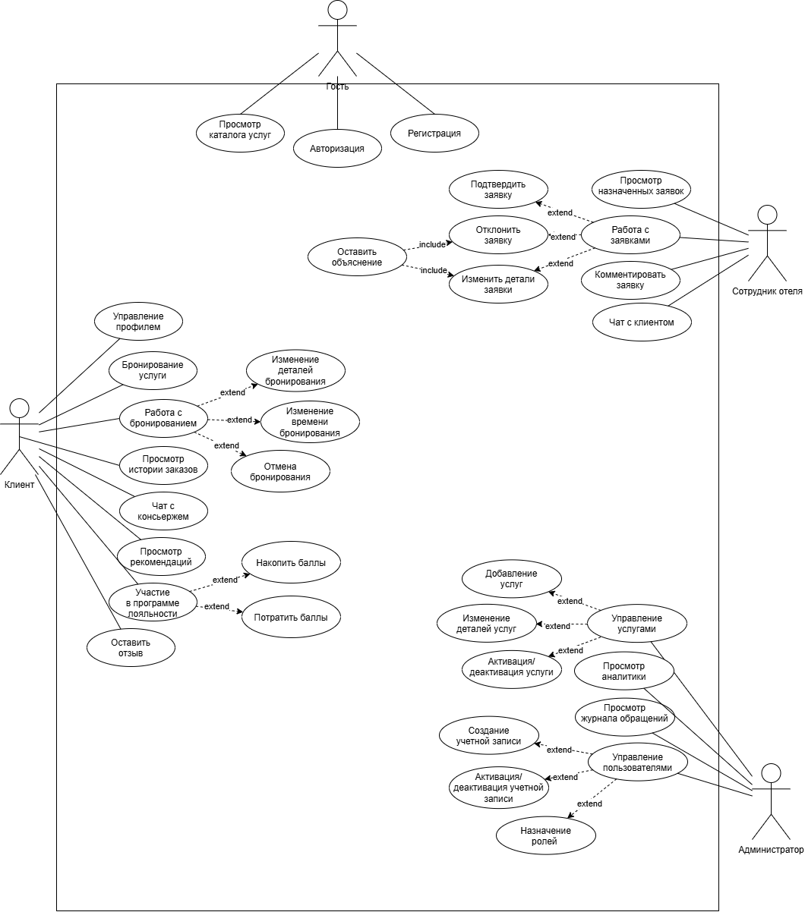
Рисунок 2. UML-диаграмма вариантов использования
В системе предусмотрено четыре основные роли, которые пользователи могут принимать в зависимости от прав доступа:
Гость – пользователь с минимальными правами, не прошедший аутентификацию. Его функционал ограничен просмотром каталога услуг гостиницы, а также прохождением процедур регистрации и авторизации для получения расширенного доступа к возможностям платформы.
Клиент – основной авторизованный пользователь, проживающий в гостинице или планирующий проживание. Его функционал охватывает управление профилем, просмотр истории заказов, работу с чатом консьержа, просмотр персонализированных рекомендаций, участие в программе лояльности (накопление и трата бонусных баллов), а также возможность оставить отзыв о качестве обслуживания.
Отдельно выделяется блок работы с бронированием, включающий непосредственно бронирование услуги, а также операции по изменению деталей бронирования, изменению времени бронирования и отмене бронирования. Это позволяет клиенту гибко управлять своими заявками без обращения к персоналу гостиницы.
Сотрудник отеля – пользователь, отвечающий за обработку заявок гостей. В его функционал входит просмотр назначенных заявок, работа с заявками (подтверждение, отклонение, изменение деталей с обязательным указанием объяснения), комментирование заявок и чат с клиентом. Сотрудник не имеет прав на изменение настроек системы или управление другими пользователями.
Администратор – пользователь с максимальными правами доступа, осуществляющий управление содержанием и функционированием платформы. В его обязанности входит управление услугами (добавление, изменение деталей, активация и деактивация), просмотр аналитики и журнала обращений, а также управление пользователями, включающее создание учётных записей, их активацию и деактивацию, а также назначение ролей.
Каждая роль наделена уникальным набором прав и обязанностей, что обеспечивает эффективное, безопасное и структурированное управление гостиничным обслуживанием при строгом соблюдении уровней доступа и ответственности.
Для детализации одного из ключевых сценариев взаимодействия с системой – авторизации пользователя – разработана UML-диаграмма последовательности.
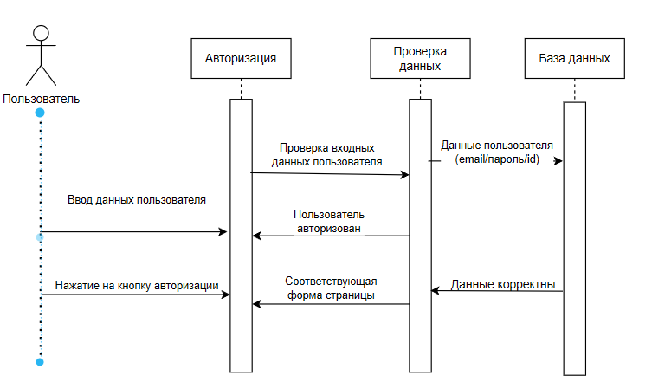
Рисунок 3. UML-диаграмма последовательности процесса авторизации пользователя
Процесс авторизации включает взаимодействие между Пользователем (Actor), интерфейсом системы (Frontend), серверной логикой (Backend) и базой данных (Database). Сценарий охватывает ввод учётных данных, их проверку на стороне сервера, запрос к базе данных для верификации и, в случае успеха, предоставление пользователю доступа к соответствующему разделу системы в зависимости от его роли. При неудачной аутентификации пользователь получает уведомление об ошибке и остаётся на странице входа.
Помимо авторизации, в рамках исследования были рассмотрены и другие ключевые бизнес-процессы. Процесс бронирования услуги начинается с выбора категории (например, «Уборка», «Питание», «Трансфер»), затем клиент указывает желаемое время и подтверждает заявку. Система проверяет доступность ресурса (свободного сотрудника, времени, оборудования) и создаёт запись в базе данных. Сотрудник соответствующей службы получает уведомление и приступает к выполнению. После завершения заявка помечается как выполненная, а клиенту начисляются бонусные баллы за использование сервиса.
Процесс коммуникации через чат строится на обмене сообщениями между клиентом и консьержем. Сообщения сохраняются в базе данных, что позволяет вести историю обращений и использовать её для улучшения качества обслуживания. Встроенные уведомления информируют пользователя о новых ответах и изменениях статуса заявок.
Проведённое исследование предметной области подтверждает, что выявленные роли и бизнес-процессы адекватно отражают специфику обслуживания клиентов в гостинице. Разработанные UML-диаграммы демонстрируют сценарии взаимодействия и функциональные возможности каждой категории пользователей, что создаёт прочный фундамент для последующего проектирования и разработки платформы «Цифровой консьерж».

1.2 Аналитический обзор существующих решений
В рамках исследования проведён сравнительный анализ зарубежных платформ для автоматизации обслуживания гостей и управления гостиничными службами, которые могут рассматриваться как альтернативные решения для проектируемой платформы «Цифровой консьерж». Рассмотрены ключевые особенности, преимущества и недостатки каждого решения.
Duve — израильская платформа для управления гостевым опытом, широко используемая отелями по всему миру для организации онлайн-регистрации, заказа услуг и коммуникации с гостями.
Ключевые особенности:
— Онлайн-регистрация и управление заездом/выездом;
— Персонализированный гостевой портал с каталогом услуг;
— Встроенный чат и система уведомлений;
— Интеграция с PMS и другими гостиничными системами.
Преимущества:
— Глубокая персонализация гостевого опыта;
— Развитая аналитика по предпочтениям гостей;
— Мультиязычная поддержка.
Недостатки:
— Высокая стоимость: от 5 до 9 евро за номер в месяц при минимальном платеже 100–180 евро;
— Отсутствие русскоязычной поддержки и локализации;
— Зависимость от зарубежных облачных сервисов.
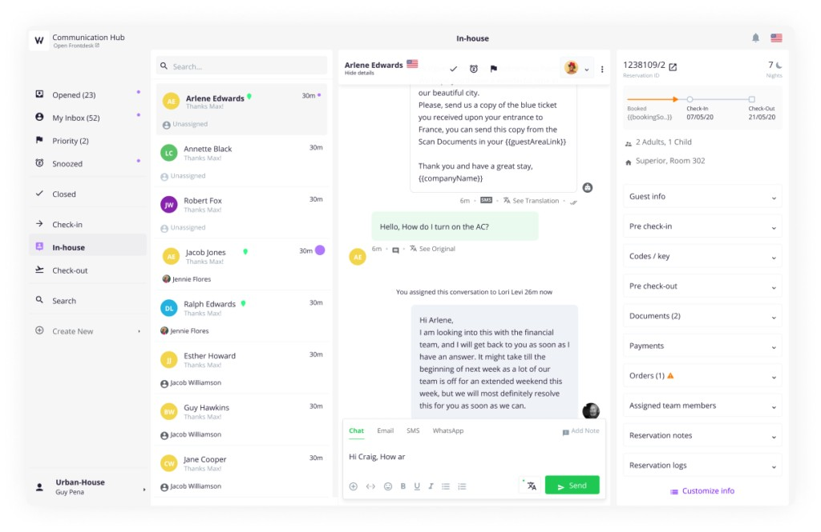
Рисунок 4. Коммуникационный хаб с гостями Duve
ALICE — американская операционная платформа для гостиниц, объединяющая управление службами (housekeeping, инженерная служба, room service) и коммуникацию с гостями.
Ключевые особенности:
— Управление заявками между отделами в реальном времени;
— Мобильное приложение для персонала;
— Интеграция с PMS и POS-системами;
— Аналитика операционной эффективности.
Преимущества:
— Мощная автоматизация внутренних процессов;
— Прозрачность выполнения заявок;
— Поддержка крупных сетевых отелей.
Недостатки:
— Стоимость от 6 000 долларов в год;
— Сложность настройки и внедрения;
— Ориентация на крупные гостиничные комплексы, избыточность для малых и средних отелей.
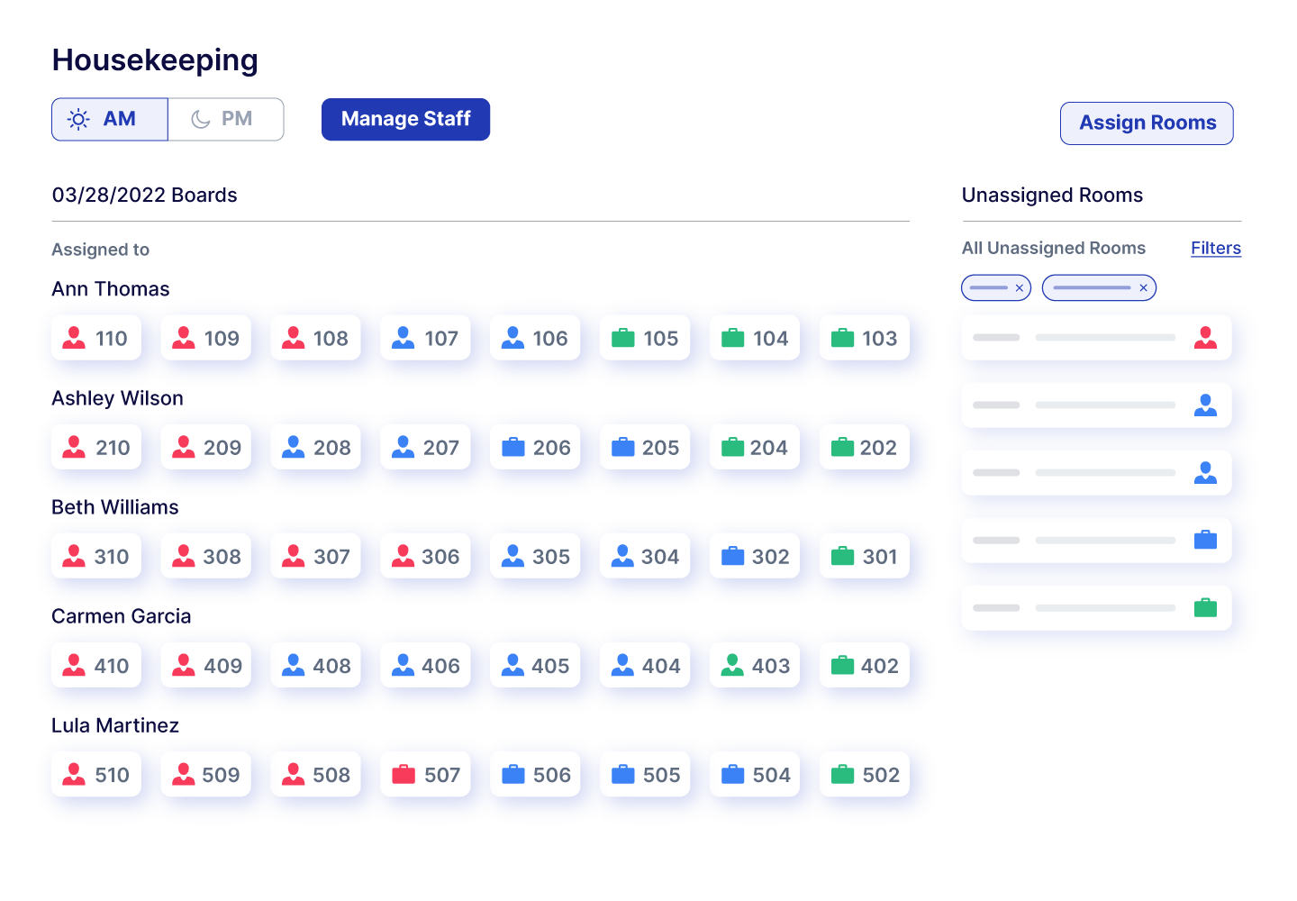
Рисунок 5. Страница персонала и заявок ALICE.
Infor HMS — ERP-решение для гостиничного бизнеса, охватывающее управление номерным фондом, обслуживанием, финансами и персоналом.
Ключевые особенности:
— Полный цикл управления гостиничным предприятием;
— Модуль управления обслуживанием гостей;
— Интеграция с бухгалтерией и HR-системами;
— Отчётность и аналитика по всем направлениям.
Преимущества:
— Комплексность и масштабируемость;
— Глубокая интеграция с другими продуктами Infor;
— Поддержка международных стандартов.
Недостатки:
— Стоимость от 15 долларов за функцию в месяц, что при полном наборе модулей делает решение крайне дорогим;
— Длительный срок внедрения;
— Высокие требования к ИТ-инфраструктуре;
— Отсутствие локализации для российского рынка.
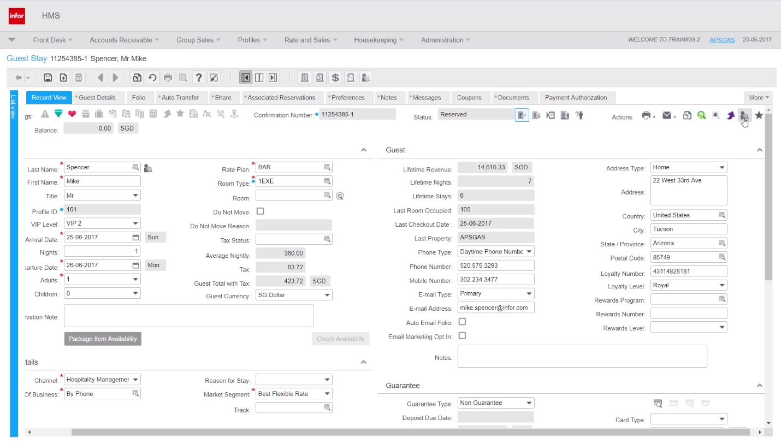
Рисунок 6. Страница регистрации гостя Infor HMS.
На основе проведенного анализа сформирована сравнительная таблица ключевых характеристик рассмотренных платформ:
Таблица 1. Сравнительный анализ существующих решений
Параметр | Duve | ALICE | Infor HMS | Цифровой консьерж
Поддержка каталога услуг | + | + | + | +
Онлайн бронирование | - | + | + | +
Чат с консьержем | + | + | + | +
Программа лояльности | - | - | - | +
Персональные рекомендации | + | - | - | +
Русскоязычная локализация | - | - | - | +
Стоимость | от 100 €/мес | от 6 000 $/год | от 15 $/функция/мес | Бесплатно

Подводя итоги анализа зарубежных платформ для автоматизации гостиничного обслуживания, можно сделать вывод о необходимости разработки собственного решения. Выявленные ключевые недостатки существующих систем включают:
- Отсутствие интеграции с программой лояльности и персонализированными рекомендациями для гостей;
- Высокая стоимость владения и скрытые платежи (комиссии, onboarding, минимальные ежемесячные платежи);
- Отсутствие русскоязычной локализации и поддержки;
- Зависимость от зарубежных облачных сервисов и риски, связанные с санкционными ограничениями;
- Сложность адаптации под специфику российского гостиничного рынка.
Разработка собственного full-stack веб-приложения позволит устранить эти недостатки и предложить целевой аудитории специализированное решение, учитывающее особенности обслуживания гостей в российских гостиницах. Проектируемая платформа «Цифровой консьерж» сочетает простоту использования с функциональностью, необходимой для эффективного управления гостиничными услугами и повышения вовлечённости гостей.
В условиях ограниченного доступа к зарубежным облачным сервисам и ужесточения требований к защите персональных данных российских граждан использование отечественной платформы становится не только экономически выгодным, но и стратегически необходимым решением для обеспечения технологической независимости гостиничного бизнеса.

1.3.1 Выбор языка(языков) программирования
Проектируемое веб-приложение «Цифровой консьерж» представляет собой трёхуровневую систему, включающую клиентский интерфейс, серверную логику и слой хранения данных. Каждый из этих уровней предъявляет собственные требования к инструментам разработки, поэтому выбор языков программирования ведётся по нескольким независимым направлениям: разметка и стилизация интерфейса, клиентская логика, серверная логика. Ошибочный выбор на любом из этих уровней приводит к росту стоимости поддержки, снижению производительности и усложнению дальнейшего масштабирования платформы. Именно поэтому обоснование выбора языков рассматривается как отдельная задача, предшествующая проектированию архитектуры.
Основой любого веб-интерфейса выступает HTML (HyperText Markup Language) — стандартный язык разметки, который описывает структуру страницы и сообщает браузеру порядок отображения элементов. HTML не является языком программирования в строгом смысле, поскольку не содержит управляющих конструкций, однако без него невозможно построение ни одного веб-приложения. Семантические теги, появившиеся в HTML5, позволяют не только корректно отображать содержимое, но и обеспечивать доступность интерфейса для вспомогательных технологий, что принципиально важно для гостиничного сервиса, ориентированного на широкую аудиторию с разным уровнем подготовки. Использование семантической разметки также положительно сказывается на поисковой оптимизации и корректной работе интерфейса на мобильных устройствах, что критично для гостя, который пользуется платформой со смартфона.
Для визуального оформления применяется CSS (Cascading Style Sheets). В проекте используется утилитарный фреймворк Tailwind CSS, предоставляющий набор готовых классов для стилизации элементов без написания собственных таблиц стилей. Выбор Tailwind CSS обусловлен следующими преимуществами перед классическим подходом:
- сокращение объёма пользовательского CSS за счёт готовых утилит;
- единообразие оформления благодаря фиксированной системе отступов, цветов и типографики;
- ускорение разработки за счёт отказа от переключения между файлами разметки и стилей;
- предсказуемое поведение адаптивной вёрстки при использовании встроенных брейкпоинтов;
- удобство поддержки: изменение внешнего вида элемента выполняется непосредственно в разметке, без поиска
- соответствующего селектора в отдельном файле;
снижение риска конфликтов стилей при командной работе над интерфейсом.
Клиентская часть приложения строится на библиотеке React, которая работает на языке JavaScript либо на его типизированной надстройке TypeScript. JavaScript — легкий интерпретируемый язык, изначально созданный Бренданом Айком в 1995 году для выполнения сценариев в браузере Netscape Navigator. За три десятилетия язык прошёл путь от простого средства анимации до полноценной платформы, поддерживающей объектно-ориентированный, императивный и декларативный стили программирования. Функции в JavaScript являются объектами первого класса: их можно присваивать переменным, передавать в качестве аргументов и возвращать из других функций. С появлением среды Node.js JavaScript вышел за пределы браузера и стал применяться на серверной стороне, однако в данном проекте его роль ограничена клиентской частью.
Преимущества JavaScript в контексте клиентской разработки:
- высокая скорость выполнения за счёт интерпретации непосредственно в браузере;
- повсеместная поддержка всеми современными браузерами без дополнительных плагинов;
- развитая экосистема библиотек и инструментов для построения интерфейсов;
- снижение нагрузки на сервер, поскольку значительная часть логики отображения выполняется на стороне клиента;
- возможность создавать богатые интерфейсы с перетаскиванием элементов, слайдерами, динамической подгрузкой данных и анимацией;
- асинхронная модель выполнения, позволяющая отправлять запросы к серверу без блокировки интерфейса.
В то время как минусами языка являются:
- отсутствие строгой типизации, приводящее к ошибкам, которые выявляются лишь во время выполнения;
- различия в интерпретации кода разными браузерами, требующие дополнительного тестирования;
- ограниченные встроенные механизмы обработки ошибок, затрудняющие отладку сложных сценариев;
- риски безопасности на стороне клиента: код доступен пользователю и в теории может быть модифицирован.
Для устранения ключевого недостатка — отсутствия типизации — в проекте применяется TypeScript, разработанный компанией Microsoft и впервые выпущенный в 2012 году. TypeScript добавляет к JavaScript статическую типизацию и поддерживает современные возможности объектно-ориентированного программирования: интерфейсы, обобщения, перечисления, модификаторы доступа. TypeScript позволяет выявлять ошибки типов на этапе компиляции, что особенно ценно при работе с большим количеством сущностей — заявок, бронирований, пользователей, ролей, услуг — и сложной бизнес-логикой. Статическая типизация упрощает рефакторинг, делает код более предсказуемым и снижает вероятность появления ошибок при передаче проекта между разработчиками. Кроме того, TypeScript обеспечивает автодополнение и подсказки в среде разработки, что ускоряет написание кода и снижает количество опечаток.
Отдельного обоснования требует выбор языка для серверной части. Серверная логика платформы «Цифровой консьерж» отвечает за обработку заявок, управление бронированиями, работу чата, формирование персонализированных рекомендаций, разграничение прав доступа и взаимодействие с базой данных. Эти задачи предъявляют повышенные требования к надёжности, безопасности и производительности. В качестве кандидатов рассматривались Python, C# и Java — три языка, наиболее часто применяемых для построения серверных приложений в корпоративной среде.
Python — высокоуровневый интерпретируемый язык общего назначения, созданный Гвидо ван Россумом в 1991 году. Название языка происходит от комедийного шоу «Monty Python», а не от змеи, что подчёркивает изначальную ориентированность автора на практичность и удобство чтения кода. Python характеризуется лаконичным синтаксисом, близким к естественному языку, и обширной стандартной библиотекой, покрывающей широкий спектр задач — от работы с файлами до сетевых протоколов. В веб-разработке Python применяется как на стороне сервера (Django, FastAPI, Flask), так и для написания вспомогательных скриптов, автоматизации и обработки данных.
Преимущества Python для данного проекта:
- динамическая типизация: в Python нет необходимости в объявлении переменных. Тип данных переменной автоматически назначается во время выполнения, что облегчает динамическое кодирование;
- большое количество библиотек: Python имеет широкий спектр библиотек. Это делает процесс кодирования проще и делает его выглядеть простым;
- портативность: Python также независим от платформы. Это означает, что если вы напишете код на одной из операционных систем Windows, Mac или Linux, то сможете запустить этот же код на другой ОС без необходимости вносить какие-либо изменения.
Минусами языка Python являются:
- меньшая скорость выполнения по сравнению с компилируемыми языками, что, однако, компенсируется горизонтальным масштабированием и кэшированием;
- повышенное потребление оперативной памяти;
- ограничения многопоточности, связанные с глобальной блокировкой интерпретатора (GIL), которые компенсируются применением асинхронных фреймворков;
- динамическая типизация, потенциально приводящая к ошибкам во время выполнения, — частично устраняется использованием аннотаций типов и статических анализаторов.
C# — объектно-ориентированный язык, разработанный компанией Microsoft под руководством Андерса Хейлсберга и впервые представленный в 2000 году. Язык создавался как ответ Java в экосистеме .NET и с тех пор прошёл несколько крупных итераций, последней из которых является C# 11. C# обладает строгой типизацией, богатой стандартной библиотекой и хорошей интеграцией с продуктами Microsoft, включая операционную систему Windows Server, СУБД Microsoft SQL Server и облачную платформу Azure.
Преимущества C#:
- строгая типизация и мощная система контроля ошибок на этапе компиляции;
- высокая производительность, близкая к компилируемым языкам;
- глубокая интеграция с инфраструктурой Microsoft, что упрощает развёртывание в среде Windows Server;
- развитые средства асинхронного программирования (async/await);
- зрелая экосистема фреймворков, включая ASP.NET Core для построения веб-приложений и Entity Framework для работы с базами данных.
Недостатки C# в контексте проекта:
- привязка к экосистеме Microsoft, ограничивающая гибкость при выборе серверной инфраструктуры;
- большее время разработки по сравнению с Python при сопоставимом функционале;
- повышенные требования к ресурсам сервера;
- меньшая распространённость в среде российских специалистов гостиничной ИТ-сферы;
- необходимость лицензирования части инструментов при коммерческом использовании.
Java — объектно-ориентированный язык, разработанный компанией Sun Microsystems в 1995 году и впоследствии перешедший под управление Oracle. Java изначально проектировалась как кроссплатформенный язык: код компилируется в байт-код, исполняемый виртуальной машиной JVM на любой операционной системе. Язык широко применяется в корпоративной разработке и обладает зрелой экосистемой фреймворков (Spring, Hibernate).
Преимущества Java:
- высокая производительность и масштабируемость;
- зрелые фреймворки для построения корпоративных приложений;
- кроссплатформенность за счёт виртуальной машины;
- развитые средства многопоточности;
- обширная база готовых решений и библиотек, проверенных временем.
Недостатки Java:
- избыточная сложность для проекта среднего масштаба;
- многословность синтаксиса, увеличивающая время разработки;
- более высокий порог входа для разработчика;
- больший объём boilerplate-кода при решении типовых задач;
- повышенные требования к оперативной памяти.
Сравнение трёх языков показывает, что для задач проекта — разработки веб-приложения для автоматизации гостиничного обслуживания с активным использованием REST API, асинхронной обработки запросов, интеграции с реляционной СУБД и реализации персонализированных рекомендаций — оптимальным выбором является Python. Он обеспечивает наилучший баланс между скоростью разработки, читаемостью кода, поддержкой асинхронности и богатством библиотек для работы с базами данных и внешними сервисами. Сочетание Python на серверной стороне и TypeScript на клиентской позволяет использовать единый подход к типизации и логике обработки данных, что упрощает поддержку и развитие платформы. Дополнительным аргументом в пользу Python выступает наличие развитой русскоязычной документации и сообщества, что снижает стоимость сопровождения проекта силами отечественных специалистов и соответствует курсу на импортозамещение программного обеспечения в гостиничной сфере.

1.3.2 Выбор системы(систем) управления базами данных
Любое веб-приложение, ориентированное на работу с пользовательскими данными, требует надёжного хранилища. База данных (БД) представляет собой организованную совокупность структурированных сведений, доступ к которым осуществляется по определённым правилам. По способу организации данных выделяют два основных типа БД: реляционные, где информация хранится в таблицах и строках, и нереляционные (NoSQL), где данные представлены в формате JSON или иных документных структурах. Для платформы «Цифровой консьерж» характерны строго структурированные сущности — пользователи, роли, заявки, бронирования, услуги, сообщения чата — связанные между собой устойчивыми отношениями. Это делает реляционную модель наиболее подходящей, поскольку она обеспечивает целостность данных, поддержку транзакций и возможность построения сложных аналитических запросов.
Управление реляционной базой данных осуществляется через систему управления базами данных (СУБД) — комплекс программных средств, предназначенный для создания, модификации, администрирования и совместного использования БД. При выборе СУБД для проекта учитывались следующие критерии:
- поддержка реляционной модели и языка SQL;
- надёжность хранения данных и поддержка транзакций (ACID);
- развитые средства разграничения доступа и защиты персональных данных;
- возможность масштабирования по мере роста числа пользователей;
- удобство администрирования и наличие графических инструментов;
- производительность при выполнении сложных аналитических запросов;
- совместимость с выбранным языком программирования (Python) и ORM-библиотеками;
- стоимость владения и доступность лицензий.
В качестве кандидатов рассматривались три СУБД: Microsoft SQL Server, PostgreSQL и MySQL. SQLite в качестве основного хранилища не рассматривался, поскольку эта СУБД ориентирована на встраивание в приложения и не предназначена для многопользовательской работы через сеть, что противоречит архитектуре проектируемой платформы.
Microsoft SQL Server – реляционная СУБД, разработанная компанией Microsoft. Первая версия выпущена в 1989 году совместно с Sybase, а начиная с версии 7.0 (1998) продукт развивается как самостоятельное решение Microsoft. Актуальной версией является Microsoft SQL Server 2022. СУБД использует стандартный язык SQL для доступа к данным и поддерживает работу как на локальном компьютере, так и через сеть, включая интернет-соединения. Microsoft предлагает несколько редакций продукта, различающихся набором функций и условиями лицензирования: Express (бесплатная, с ограничениями), Standard, Enterprise и Developer.
Плюсы Microsoft SQL Server:
- высокая надёжность и поддержка транзакций с полным соответствием требованиям ACID;
- развитая система безопасности: шифрование данных, аудит действий, разграничение прав на уровне отдельных объектов;
- встроенные средства резервного копирования и восстановления данных;
- поддержка хранимых процедур, триггеров и пользовательских функций, что позволяет выносить часть бизнес-логики на сторону СУБД и снижать нагрузку на сервер приложения;
- развитые средства анализа и оптимизации запросов, включая SQL Server Profiler и Database Engine Tuning Advisor;
- удобная графическая среда администрирования SQL Server Management Studio (SSMS);
- глубокая интеграция с экосистемой Microsoft (Windows Server, Active Directory, Azure), что упрощает развёртывание и сопровождение;
- наличие бесплатной редакции Express, достаточной для разработки и небольших проектов.
Минусы Microsoft SQL Server:
- ограничения бесплатной редакции Express по объёму базы (10 ГБ) и потреблению оперативной памяти (1,4 ГБ);
- ориентация на инфраструктуру Microsoft, что может потребовать дополнительных затрат при использовании Linux-серверов;
- повышенные требования к аппаратным ресурсам по сравнению с лёгкими СУБД;
- стоимость лицензий для редакций Standard и Enterprise.
PostgreSQL — свободная объектно-реляционная СУБД, разрабатываемая с 1996 года на основе проекта Postgres. Она распространяется под лицензией PostgreSQL License, допускающей свободное использование, включая коммерческое. PostgreSQL работает на всех основных операционных системах и поддерживает расширение языка SQL за счёт пользовательских типов данных, функций и процедур.
Преимущества PostgreSQL:
- полная бесплатность и открытый исходный код;
- поддержка как реляционной модели, так и работы с JSON, что позволяет использовать её в гибридных сценариях;
- развитая система аутентификации и разграничения доступа;
- широкий набор встроенных функций для работы с текстом, геоданными и массивами;
- поддержка многоверсионности (MVCC) для параллельной обработки транзакций;
- активное сообщество и большое количество расширений.
Недостатки PostgreSQL:
- сложность настройки репликации и кластеризации для начинающих администраторов;
- меньшее количество готовых графических инструментов администрирования по сравнению с MS SQL;
- необходимость привлечения более квалифицированных специалистов для сопровождения;
- отсутствие официальной технической поддержки со стороны вендора (только сообщество или сторонние компании).
MySQL — реляционная СУБД, разработанная компанией MySQL AB в 1995 году и в настоящее время принадлежащая Oracle. MySQL широко применяется в веб-разработке благодаря простоте установки и высокой скорости работы с простыми запросами.
- легкословесность: SQLite – это очень легкая СУБД, что делает её идеальной для встраивания в устройства, такие как телевизоры, мобильные телефоны, камеры, домашние электронные устройства и т.д;
- высокая производительность: операции чтения и записи в SQLite очень быстрые;
- отсутствие необходимости в установке: SQLite очень легко изучить, и он не требует установки и настройки;
- надежность: SQLite обновляет контент непрерывно, поэтому при сбое питания или сбое теряется мало или вообще не теряется работа;
- портативность: SQLite портативен на всех 32-битных и 64-битных операционных системах и архитектурах большого и малого порядка.
Минусы SQLite;
- ограниченная обработка трафика: SQLite используется для обработки низкого до среднего трафика НТТР-запросов;
- ограничение размера базы данных: размер базы данных обычно ограничен 2 ГБ;
- отсутствие параллелизма: SQLite не поддерживает многопоточность, что может снизить производительность при работе с большими объемами данных;
- отсутствие поддержки сетевых протоколов: SQLite не поддерживает сетевые протоколы, что ограничивает его использование в определенных системах;
- отсутствие ролевого управления доступом: SQLite не поддерживает ролевое управление доступом, что может создать проблемы безопасности;
- отсутствие поддержки хранимых процедур: SQLite не поддерживает хранимые процедуры, что ограничивает его функциональность.
PostgreSQL – это мощная, открытая система управления объектно реляционными базами данных. Она использует и расширяет язык SQL, сочетая множество функций, которые безопасно хранят и масштабируют самые сложные рабочие нагрузки данных. PostgreSQL работает на всех основных операционных системах и поддерживает динамическую загрузку и операции, управляемые каталогами, позволяя пользователям настраивать его типы данных, функции и многое другое. Что приятно, PostgreSQL является полностью бесплатной и открытой системой управления базами данных, а также поддерживает многопоточность, благодаря чему поддерживает высокую производительность. PostgreSQL поддерживает определение собственных типов данных, создание пользовательских функций, а также написание кода на разных языках программирования без необходимости перекомпиляции базы данных.
Рассмотрим плюсы и минусы данной СУБД.
Плюсы PostgreSQL:
- большой набор функций: PostgreSQL обладает большим количеством функций, связанных с производительностью, безопасностью, программными расширениями и конфигурацией;
- поддержка SQL и NoSQL: PostgreSQL может использоваться как традиционная SQL СУБД для создания реляционных баз данных, так и как NoSQL для хранения данных в формате JSON;
- пространственные данные: PostgreSQL имеет отличные возможности для работы с пространственным данными;
- аутентификация и управление доступом: PostgreSQL имеет проработанную функциональность аутентификации и авторизации пользователей;
- обертки внешних данных: обертки внешних данных позволяют представлять и получать доступ к таблицам и данным на удаленных серверах;
- высокая надежностью;
- расширяемость: PostgreSQL поддерживает определение собственных типов данных, создание пользовательских функций, а также написание кода на разных языках программирования без необходимости перекомпиляции баз данных.
Минусы PostgreSQL:
- сложность репликации;
- недостаток квалифицированных специалистов: PostgreSQL требует более квалифицированных специалистов;
- меньшая скорость: по сравнению с некоторыми другими инструментами, PostgreSQL может работать медленнее.
Подводя итоги, можно заметить, что только в СУБД PostgreSQL плюсы значительно перевешивают минусы, что делает её выбор в качестве основного места хранения данных проекта вполне обоснованным.

1.3.3 Выбор дополнительных средств разработки
Помимо языков программирования и системы управления базами данных, эффективность работы над проектом определяется набором вспомогательных инструментов. К ним относятся среды разработки, средства проектирования интерфейсов, программы для построения диаграмм, клиенты для работы с базой данных и инструменты тестирования API. Грамотный подбор таких средств сокращает время на рутинные операции, снижает вероятность ошибок и упрощает поддержку проекта в дальнейшем. Для курсового проекта был сформирован следующий набор инструментов:
- Visual Studio Code (среда разработки);
- PyCharm Community Edition (среда разработки для серверной части);
- Figma (проектирование интерфейсов);
- Draw.io (построение диаграмм);
- SQL Server Management Studio (администрирование базы данных);
- Postman (тестирование API);
- Swagger UI (документирование API);
- Git и GitHub (контроль версий);
- Docker Desktop (развёртывание окружения);
- Adobe Illustrator (графические элементы).
Visual Studio Code — бесплатный редактор исходного кода, разработанный компанией Microsoft. Он доступен для Windows, macOS и Linux, поддерживает огромное количество языков программирования и имеет развитую экосистему расширений. VS Code обеспечивает встроенную поддержку TypeScript и JavaScript, а также подсветку синтаксиса, автодополнение и отладку для Python, что позволяет использовать его как основную среду для клиентской части проекта. Расширения ESLint, Prettier и Tailwind CSS IntelliSense автоматизируют проверку стиля кода и ускоряют вёрстку. Выбор VS Code обусловлен его бесплатностью, кроссплатформенностью, лёгкостью и широкой поддержкой со стороны сообщества.
PyCharm Community Edition — бесплатная версия интегрированной среды разработки от компании JetBrains, ориентированная на язык Python. В отличие от универсальных редакторов, PyCharm предоставляет глубокий анализ кода, встроенный отладчик, поддержку виртуальных окружений, интеграцию с системами контроля версий и инструменты рефакторинга. Для серверной части платформы «Цифровой консьерж», где активно используются асинхронные фреймворки и ORM, наличие специализированной среды существенно ускоряет разработку и снижает количество ошибок. Community Edition распространяется бесплатно и покрывает все потребности проекта.
Figma — облачная платформа для проектирования пользовательских интерфейсов и прототипирования. Она позволяет создавать макеты экранов, интерактивные прототипы, компонентные библиотеки и дизайн-системы. Ключевое преимущество Figma — работа в режиме реального времени: изменения, внесённые в макет, мгновенно отображаются у всех участников, а версии проекта хранятся в облаке. Для проекта важна возможность быстро согласовывать макеты и передавать их в разработку с точными значениями отступов, цветов и типографики. Бесплатного тарифа Figma достаточно для студенческих проектов, включая неограниченное количество файлов и базовые возможности совместной работы.
Draw.io — бесплатное веб-приложение для построения диаграмм, схем и графических моделей. Инструмент поддерживает UML, ER-диаграммы, блок-схемы алгоритмов и диаграммы Ганта. В рамках курсового проекта Draw.io применяется для создания диаграммы вариантов использования, диаграмм последовательности, ER-диаграммы базы данных и схемы архитектуры приложения. Отсутствие необходимости устанавливать дополнительное программное обеспечение и возможность экспорта в форматы PNG и SVG делают его удобным инструментом для оформления пояснительной записки.
SQL Server Management Studio (SSMS) — официальный графический клиент для администрирования Microsoft SQL Server. Инструмент позволяет создавать и модифицировать таблицы, выполнять SQL-запросы, настраивать пользователей и права доступа, просматривать планы выполнения запросов, создавать резервные копии и выполнять восстановление данных. SSMS предоставляет визуальный конструктор диаграмм базы данных, что упрощает проектирование связей между таблицами. Наличие этого инструмента является одним из дополнительных аргументов в пользу выбора MS SQL, поскольку альтернативные СУБД либо не имеют столь же развитого встроенного клиента, либо требуют установки сторонних решений.
Postman — платформа для тестирования и документирования API. Она позволяет формировать HTTP-запросы к серверной части приложения, проверять корректность ответов, сохранять коллекции запросов и организовывать автоматическое тестирование. Для проекта, построенного на REST API, Postman является основным инструментом отладки эндпоинтов, связанных с авторизацией, бронированием, чатом и административными операциями. Коллекции запросов сохраняются и используются повторно, что ускоряет регрессионное тестирование после внесения изменений в серверную логику.
Swagger UI — инструмент автоматической генерации интерактивной документации для REST API. При использовании фреймворков на Python (например, FastAPI) спецификация OpenAPI формируется непосредственно из кода, а Swagger UI предоставляет веб-интерфейс, в котором можно ознакомиться с описанием эндпоинтов, параметрами запросов и структурами ответов. Это упрощает взаимодействие между клиентской и серверной частями проекта, поскольку разработчик интерфейса всегда имеет актуальное описание API.
Git и GitHub — распределённая система контроля версий и облачная платформа для хранения репозиториев. Git позволяет фиксировать изменения кода, вести параллельные ветки разработки, откатываться к предыдущим версиям и объединять изменения. GitHub обеспечивает удалённое хранение репозитория, ведение задач, оформление pull request'ов и ревью кода. Даже при выполнении курсового проекта одним автором использование Git даёт возможность экспериментировать с новыми решениями без риска потерять рабочую версию, а также формирует привычку к профессиональной организации процесса разработки.
Docker Desktop — инструмент контейнеризации, позволяющий упаковать приложение и его зависимости в изолированное окружение. Для проекта Docker применяется для развёртывания базы данных MS SQL и серверной части приложения в едином окружении, что исключает проблемы несовместимости версий и упрощает перенос проекта между машинами. Контейнеризация также ускоряет запуск проекта на новом рабочем месте и обеспечивает воспроизводимость окружения.
Adobe Illustrator — векторный графический редактор, применяемый для создания логотипов, иконок, элементов фирменного стиля и инфографики. Инструмент позволяет масштабировать изображения без потери качества и экспортировать их в форматы SVG и PNG, пригодные для использования в веб-интерфейсе. В рамках проекта Adobe Illustrator применяется для разработки логотипа платформы «Цифровой консьерж», набора иконок для каталога услуг и оформления презентации.
Совокупность перечисленных инструментов покрывает все этапы работы над проектом: от проектирования интерфейсов и построения диаграмм до разработки, тестирования, документирования и развёртывания. Большинство выбранных средств распространяются бесплатно или имеют бесплатные редакции, достаточные для выполнения курсового проекта, что дополнительно подтверждает их практическую целесообразность.

2. СПЕЦИАЛЬНЫЙ РАЗДЕЛ

2.1 Требования к программному обеспечению
В В процессе проектирования веб-приложения «Цифровой консьерж» были сформулированы ключевые требования, учитывающие разнообразие функционала для различных участников взаимодействия с системой: гостя, клиента, сотрудника отеля и администратора.
Приложение должно обеспечивать следующие возможности.
Для гостя (неавторизованного пользователя):
- Просмотр каталога услуг гостиницы (ресторан, спа, такси, прачечная, конференц-залы, экскурсии, трансфер);
- Ознакомление с описанием услуг, ценами и условиями предоставления;
- Просмотр общей информации о гостинице;
- Регистрация в системе с подтверждением email;
- Вход в систему через email и пароль.
Для клиента (авторизованного гостя):
Работа с профилем:
- Редактирование персональной информации (имя, контакты, фото);
- Настройка параметров уведомлений;
- Просмотр истории заказов и бронирований;
- Управление списком избранных услуг;
- Смена пароля и настроек безопасности.
Работа с каталогом услуг:
- Просмотр актуального каталога услуг с фильтрацией по категориям;
- Поиск услуг по названию и описанию;
- Просмотр детальной информации о каждой услуге;
- Сортировка услуг по цене и популярности.
Система бронирования:
- Бронирование выбранной услуги с указанием даты и времени;
- Выбор дополнительных опций при бронировании;
- Автоматическая проверка доступности услуги;
- Отмена бронирования с учётом временных ограничений;
- Просмотр статуса текущих бронирований;
- Получение подтверждения бронирования.
Система коммуникации:
- Встроенный чат с консьержем;
- Отправка текстовых сообщений и вложений;
- Просмотр истории обращений;
- Получение уведомлений о новых ответах и изменениях статуса заявок.
Система персонализированных рекомендаций:
- Просмотр рекомендаций услуг на основе истории заказов и предпочтений;
- Персонализированные предложения со скидками.
Программа лояльности:
- Просмотр текущего баланса бонусных баллов;
- Накопление баллов за заказы услуг;
- Использование баллов для оплаты части заказа;
- Просмотр истории начислений и списаний.
Обратная связь:
- Оставление отзывов о качестве обслуживания;
- Оценка выполненных заявок.
Для сотрудника отеля:
Работа с заявками:
- Просмотр назначенных заявок;
- Подтверждение заявки;
- Отклонение заявки с обязательным указанием причины;
- Изменение деталей заявки;
- Изменение времени выполнения;
- Комментирование заявки;
- Изменение статуса заявки (в работе, выполнено).
Коммуникация:
- Чат с клиентом по конкретной заявке;
- Просмотр истории обращений клиента.
Для администратора:
Управление услугами:
- Добавление новых услуг;
- Изменение деталей услуг (название, описание, цена, категория);
- Активация и деактивация услуг;
- Управление категориями услуг.
Управление пользователями:
- Полный контроль над учётными записями;
- Создание учётных записей;
- Активация и деактивация учётных записей;
- Назначение ролей (клиент, сотрудник, администратор);
- Сброс паролей пользователей.
Управление бронированиями и заявками:
- Просмотр всех заявок;
- Просмотр журнала обращений;
- Контроль за работой сотрудников.
Аналитика и мониторинг:
- Просмотр общей статистики системы;
- Анализ востребованности услуг;
- Анализ активности гостей;
- Формирование отчётов для руководства.
Системные настройки:
- Конфигурация параметров программы лояльности;
- Управление модулями уведомлений;
- Контроль параметров безопасности системы.
Модерация контента:
- Контроль за содержанием чатов;
- Модерация отзывов и комментариев;
- Управление публикуемыми материалами.
В соответствии с указанными требованиями были разработаны модули информационной системы, структура которых отображена на рисунке 6.
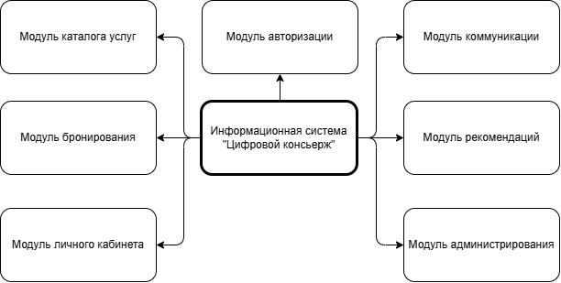
Рисунок 6. Структура информационной системы.
Информационная система состоит из семи взаимосвязанных модулей, каждый из которых выполняет определённую функцию:
Модуль авторизации:
- Регистрация и авторизация пользователей;
- Создание учётной записи клиента;
- Вход в систему через email и пароль;
- Управление ролями и правами доступа;
- Система ролей: Гость, Клиент, Сотрудник, Администратор;
- Градация прав доступа в зависимости от роли;
- Восстановление пароля по email;
- Автоматическая отправка ссылки для сброса пароля.
Модуль каталога услуг:
- Управление услугами гостиницы;
- Создание, редактирование и удаление услуг;
- Управление категориями услуг;
- Отображение услуг с фильтрацией и поиском;
- Настройка цен и доступности услуг.
Модуль бронирования:
- Оформление заявок на услуги;
- Выбор даты, времени и дополнительных опций;
- Контроль доступных мест и ресурсов;
- Автоматическая проверка конфликтов;
- Управление статусами бронирований;
- Отмена и изменение бронирований.
Модуль личного кабинета:
- Управление персональной информацией;
- Редактирование профиля;
- Просмотр истории заказов;
- Управление подписками и уведомлениями;
- Управление бонусными баллами;
- Просмотр персонализированных рекомендаций.
Модуль коммуникации:
- Внутренняя система чатов;
- Чат с консьержем;
- Приватные сообщения между клиентом и сотрудником;
- История обращений;
- Система уведомлений о статусах заявок.
Модуль рекомендаций:
- Анализ истории заказов клиента;
- Формирование персонализированных предложений;
- Отображение рекомендованных услуг;
- Учёт предпочтений при формировании рекомендаций.
Модуль администрирования:
- Управление пользователями и контентом;
- Модерация отзывов и чатов;
- Управление услугами и категориями;
- Аналитика и отчётность;
- Системные настройки и безопасность;
- Мониторинг производительности системы.
Эти модули обеспечивают комплексное управление всеми аспектами работы платформы «Цифровой консьерж» — от предоставления услуг гостям до аналитики и администрирования. Разбиение информационной системы на модули делает процесс разработки, тестирования и поддержки более структурированным. Такой подход упрощает задачи разработчика, способствует повторному использованию кода, облегчает процедуру тестирования и предоставляет гибкость для внесения изменений и масштабирования системы в будущем.
Для наглядного представления прав каждой категории пользователей сформирована матрица доступа, отражающая возможность выполнения ключевых операций.
Таблица 2. Матрица прав доступа
Операция | Гость | Клиент | Сотрудник | Администратор
Просмотр каталога услуг | + | + | + | +
Регистрация | + | – | – | –
Авторизация | + | + | + | +
Редактирование профиля | – | + | + | +
Бронирование услуги | – | + | – | +
Отмена бронирования | – | + | – | +
Просмотр истории заказов | – | + | – | +
Чат с консьержем | – | + | + | +
Просмотр рекомендаций | – | + | – | –
Участие в программе лояльности | – | + | – | +
Оставление отзыва | – | + | – | +
Просмотр назначенных заявок | – | – | + | +
Изменение статуса заявки | – | – | + | +
Управление услугами | – | – | – | +
Управление пользователями | – | – | – | +
Просмотр аналитики | – | – | – | +
Модерация контента | – | – | – | +
Матрица демонстрирует, что каждая роль обладает уникальным набором прав, что обеспечивает эффективное, безопасное и структурированное управление гостиничным обслуживанием при строгом соблюдении уровней доступа и ответственности.

2.2 Проектирование и разработка структуры базы данных
Проектирование базы данных для платформы «Цифровой консьерж» начинается с определения логической структуры таблиц. На основе анализа предметной области и сформулированных требований формируется набор сущностей, каждая из которых описывает определённый аспект работы гостиничного сервиса: пользователи и их роли, каталог услуг, бронирования, заявки на обслуживание, чаты, сообщения, отзывы и бонусные счета. Для реализации выбранной структуры создаются SQL-скрипты, которые затем выполняются в среде Microsoft SQL Server Management Studio (SSMS).
Каждая таблица в реляционной базе данных представляет собой отдельную сущность, взаимодействующую с другими таблицами посредством связей. Связи реализуются через внешние ключи (Foreign Keys), которые обеспечивают ссылочную целостность данных. Например, запись о бронировании не может существовать без привязки к конкретному пользователю и конкретной услуге, а сообщение в чате всегда связано с определённым диалогом и его отправителем. Такая структура исключает появление «висячих» записей и гарантирует логическую непротиворечивость хранимых данных.
С учётом использования Microsoft SQL Server важно учитывать, что данная СУБД поддерживает большинство стандартов SQL и предоставляет широкий набор встроенных механизмов: транзакции с полным соответствием требованиям ACID, поддержку подзапросов, триггеры, хранимые процедуры и пользовательские функции. Использование этих инструментов позволяет вынести часть бизнес-логики непосредственно на уровень базы данных, что снижает нагрузку на сервер приложения и повышает общую производительность системы. Например, проверка пересечений бронирований по времени или автоматическое начисление бонусных баллов при завершении заказа могут быть реализованы в виде триггеров и хранимых процедур.
Помимо этого, MS SQL Server предлагает развитые средства оптимизации запросов, включая индексы, планы выполнения и инструмент Database Engine Tuning Advisor. Для платформы, которая обрабатывает большое количество одновременных запросов от гостей и сотрудников, наличие эффективных механизмов индексации критически важно. Индексы создаются по полям, которые наиболее часто используются в условиях фильтрации и соединения таблиц: идентификатор пользователя, идентификатор услуги, дата бронирования, статус заявки.
Microsoft SQL Server является надёжным средством для создания масштабируемых веб-приложений, интегрируемых с серверной частью на языке Python через библиотеки pyodbc и SQLAlchemy. При этом важно отметить, что проектирование качественной схемы базы данных требует глубокого понимания предметной области и тщательной проработки связей между сущностями.
В первую очередь был проведён анализ всего набора сущностей в базе данных. На основе этого анализа сформирована диаграмма ER-типа, которая отображает сущности, их атрибуты и связи между ними.
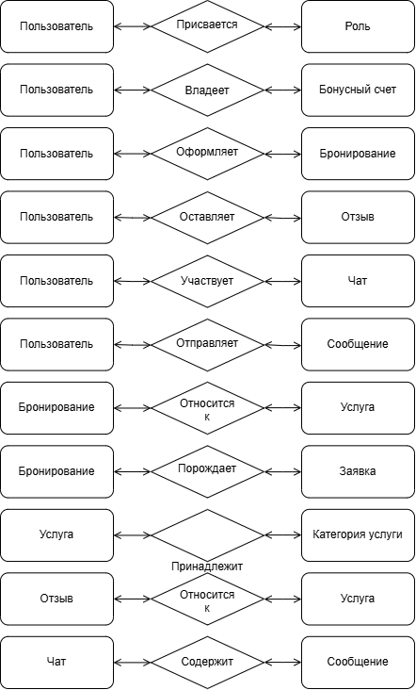
Рисунок 7 – Диаграмма ER-типа
Основываясь на всём вышеперечисленном, была разработана схема баз данных.
Рисунок 8 – Схема базы данных
На основе разработанной схемы базы данных были описаны структуры таблиц, которые представлены ниже.
Таблица 3 – Структура таблицы Roles
Наименование поля | Тип | По умолчанию | Ключ | Описание
RoleID | Integer |  | PK | Идентификатор роли
RoleName | NVarchar(50) |  |  | Название роли
Description | NVarchar(255) | null |  | Описание роли

Таблица 4 – Структура таблицы Users
Наименование поля | Тип | По умолчанию | Ключ | Описание
UserID | Integer |  | PK | Идентификатор пользователя
Email | NVarchar(100) |  |  | Email пользователя
PasswordHash | NVarchar(255) |  |  | Хеш пароля пользователя
FirstName | NVarchar(50) |  |  | Имя пользователя
LastName | NVarchar(50) |  |  | Фамилия пользователя
Phone | NVarchar(20) | null |  | Телефон пользователя
IsActive | Bit | 1 |  | Статус активности
CreatedAt | DateTime2 | GETDATE() |  | Дата создания

Таблица 5 – Структура таблицы UserRoles
Наименование поля | Тип | По умолчанию | Ключ | Описание
UserID | Integer |  | PK, FK | Идентификатор пользователя
RoleID | Integer |  | PK, FK | Идентификатор роли

Таблица 6 – Структура таблицы ServiceCategories
Наименование поля | Тип | По умолчанию | Ключ | Описание
CategoryID | Integer |  | PK | Идентификатор категории услуг
CategoryName | NVarchar(50) |  |  | Название категории
Description | NVarchar(255) | null |  | Описание категории

Таблица 7 – Структура таблицы Services
Наименование поля | Тип | По умолчанию | Ключ | Описание
ServiceID | Integer |  | PK | Идентификатор услуги
CategoryID | Integer |  | FK | Идентификатор категории
ServiceName | NVarchar(100) |  |  | Название услуги
Description | NVarchar(MAX) | null |  | Описание услуги
Price | Decimal(10,2) |  |  | Стоимость услуги
IsActive | Bit | 1 |  | Статус активности
CreatedAt | DateTime2 | GETDATE() |  | Дата создания

Таблица 8 – Структура таблицы BookingStatuses
Наименование поля | Тип | По умолчанию | Ключ | Описание
StatusID | Integer |  | PK | Идентификатор статуса бронирования
StatusName | NVarchar(30) |  |  | Название статуса

Таблица 9 – Структура таблицы Bookings
Наименование поля | Тип | По умолчанию | Ключ | Описание
BookingID | Integer |  | PK | Идентификатор бронирования
UserID | Integer |  | FK | Идентификатор пользователя
ServiceID | Integer |  | FK | Идентификатор услуги
StatusID | Integer |  | FK | Идентификатор статуса бронирования
BookingDate | DateTime2 |  |  | Дата и время бронирования
CreatedAt | DateTime2 | GETDATE() |  | Дата создания

Таблица 10 – Структура таблицы RequestStatuses
Наименование поля | Тип | По умолчанию | Ключ | Описание
StatusID | Integer |  | PK | Идентификатор статуса заявки
StatusName | NVarchar(30) |  |  | Название статуса

Таблица 12 – Структура таблицы Requests
Наименование поля | Тип | По умолчанию | Ключ | Описание
RequestID | Integer |  | PK | Идентификатор заявки
BookingID | Integer |  | FK | Идентификатор бронирования
StaffID | Integer | null | FK | Идентификатор сотрудника
StatusID | Integer |  | FK | Идентификатор статуса заявки
Comment | NVarchar(MAX) | null |  | Комментарий к заявке
UpdatedAt | DateTime2 | GETDATE() |  | Дата обновления

Таблица 13 – Структура таблицы LoyaltyAccounts
Наименование поля | Тип | По умолчанию | Ключ | Описание
AccountID | Integer |  | PK | Идентификатор бонусного счёта
UserID | Integer |  | FK | Идентификатор пользователя
Balance | Integer | 0 |  | Текущий баланс баллов
UpdatedAt | DateTime2 | GETDATE() |  | Дата обновления

Таблица 14 – Структура таблицы LoyaltyTransactions
Наименование поля | Тип | По умолчанию | Ключ | Описание
TransactionID | Integer |  | PK | Идентификатор транзакции
AccountID | Integer |  | FK | Идентификатор бонусного счёта
Amount | Integer |  |  | Сумма транзакции
TransactionType | NVarchar(20) |  |  | Тип транзакции (начисление/списание)
Description | NVarchar(255) | null |  | Описание транзакции
CreatedAt | DateTime2 | GETDATE() |  | Дата создания

Таблица 15 – Структура таблицы Chats
Наименование поля | Тип | По умолчанию | Ключ | Описание
ChatID | Integer |  | PK | Идентификатор чата
ClientID | Integer |  | FK | Идентификатор клиента
StaffID | Integer | null | FK | Идентификатор сотрудника
CreatedAt | DateTime2 | GETDATE() |  | Дата создания

Таблица 16 – Структура таблицы Messages
Наименование поля | Тип | По умолчанию | Ключ | Описание
MessageID | Integer |  | PK | Идентификатор сообщения
ChatID | Integer |  | FK | Идентификатор чата
SenderID | Integer |  | FK | Идентификатор отправителя
Content | NVarchar(MAX) |  |  | Текст сообщения
SentAt | DateTime2 | GETDATE() |  | Дата отправки

Таблица 17 – Структура таблицы Reviews
Наименование поля | Тип | По умолчанию | Ключ | Описание
ReviewID | Integer |  | PK | Идентификатор отзыва
UserID | Integer |  | FK | Идентификатор пользователя
ServiceID | Integer |  | FK | Идентификатор услуги
Rating | Integer |  |  | Оценка (1–5)
Comment | NVarchar(MAX) | null |  | Текст отзыва
CreatedAt | DateTime2 | GETDATE() |  | Дата создания

Таблица 18 – Структура таблицы Notifications
Наименование поля | Тип | По умолчанию | Ключ | Описание
NotificationID | Integer |  | PK | Идентификатор уведомления
UserID | Integer |  | FK | Идентификатор пользователя
Title | NVarchar(100) |  |  | Заголовок уведомления
Message | NVarchar(MAX) |  |  | Текст уведомления
IsRead | Bit | 0 |  | Статус прочтения
CreatedAt | DateTime2 | GETDATE() |  | Дата создания

Таблица 19 – Структура таблицы Hotels
Наименование поля | Тип | По умолчанию | Ключ | Описание
id | Integer |  | PK | Идентификатор перевода
fromUserId | Integer |  | FK | Отправитель
toUserId | Integer |  | FK | Получатель
amount | Integer |  |  | Сумма перевода
message | Varchar(200) | null |  | Сообщение к переводу
createdAt | Date |  |  | Дата создания

Таблица 20 – Структура таблицы Hotels
Наименование поля | Тип | По умолчанию | Ключ | Описание
RoomID | Integer |  | PK | Идентификатор номера
HotelID | Integer |  | FK | Идентификатор гостиницы
RoomNumber | NVarchar(10) |  |  | Номер комнаты
RoomType | NVarchar(50) |  |  | Тип номера
BasePrice | Decimal(10,2) |  |  | Базовая стоимость
Пояснения к столбцам:
В столбце «Наименование поля» указано название поля.
В столбце «Тип» указан тип данных описываемого поля в MS SQL Server.
В столбце «По умолчанию» указано, может ли данное поле содержать значение null, а также значение по умолчанию.
В столбце «Ключ» указано, является ли поле первичным ключом (PK) или внешним ключом (FK).
В столбце «Описание» содержится краткая пояснительная записка к каждому полю.
Назначение таблиц:
Roles — содержит справочник ролей пользователей системы.
Users — содержит данные о пользователях платформы.
UserRoles — связывает пользователей с их ролями (многие-ко-многим).
ServiceCategories — содержит справочник категорий услуг гостиницы.
Services — содержит каталог услуг с ценами и описаниями.
BookingStatuses — содержит справочник статусов бронирования.
Bookings — содержит записи о бронированиях услуг гостями.
RequestStatuses — содержит справочник статусов заявок на исполнение.
Requests — содержит заявки на выполнение услуг сотрудниками.
LoyaltyAccounts — управляет бонусными счетами пользователей.
LoyaltyTransactions — отслеживает начисления и списания бонусных баллов.
Chats — содержит информацию о чатах между клиентами и сотрудниками.
Messages — хранит сообщения чатов.
Reviews — содержит отзывы гостей об услугах.
Notifications — хранит уведомления для пользователей.
Hotels — содержит информацию о гостиницах (для масштабируемости).
Rooms — содержит информацию о номерах гостиниц.
Разработанная структура базы данных охватывает все ключевые сущности платформы «Цифровой консьерж» и обеспечивает полноценное функционирование системы на всех уровнях взаимодействия: от регистрации гостя и выбора услуги до обработки заявки сотрудником и начисления бонусных баллов. Семнадцать таблиц образуют связанную схему, в которой каждая сущность выполняет строго определённую роль. Справочники Roles, ServiceCategories, BookingStatuses и RequestStatuses вынесены в отдельные таблицы, что позволило устранить дублирование текстовых значений и привести структуру к третьей нормальной форме. Таблица UserRoles реализует связь «многие ко многим» между пользователями и ролями, что даёт возможность гибко назначать одному сотруднику несколько ролей без изменения структуры основной таблицы Users. Связка Bookings → Requests отражает жизненный цикл заявки: бронирование создаётся клиентом, а заявка на его исполнение назначается сотруднику соответствующей службы. Таблицы LoyaltyAccounts и LoyaltyTransactions разделяют текущее состояние бонусного счёта и историю операций, что соответствует требованиям аудита и позволяет в любой момент восстановить хронологию начислений и списаний.
Выбор типов данных выполнен с учётом характера хранимой информации. Для денежных значений использован тип Decimal(10,2), исключающий ошибки округления, характерные для типов с плавающей точкой. Для временных меток применён DateTime2, обеспечивающий точность до долей секунды, что важно при сортировке сообщений чата и заявок по времени поступления. Уникальные ограничения на поля Email в таблице Users и BookingID в таблице Requests предотвращают создание дублирующих записей на уровне СУБД, а не только на уровне приложения. Внешние ключи с каскадным удалением (ON DELETE CASCADE) для зависимых таблиц — сообщений, уведомлений, транзакций — гарантируют, что при удалении пользователя или чата не останется «осиротевших» записей.
Отдельного внимания заслуживает масштабируемость схемы. Введение таблиц Hotels и Rooms закладывает основу для расширения платформы на сеть гостиниц: каждая услуга, бронирование и заявка в перспективе могут быть привязаны к конкретному объекту размещения без переработки существующей структуры. Такая модульность соответствует общей архитектуре приложения и упрощает дальнейшее развитие системы.
Разработанная схема прошла проверку на соответствие третьей нормальной форме: все неключевые атрибуты зависят только от первичного ключа, транзитивные зависимости отсутствуют, атомарность полей соблюдена. Это обеспечивает целостность данных, снижает риск аномалий при вставке, обновлении и удалении записей, а также создаёт основу для эффективной индексации и оптимизации запросов. Структура базы данных, таким образом, выступает не просто хранилищем информации, а фундаментом, на котором строится вся логика работы платформы «Цифровой консьерж».

2.3 Проектирование и разработка пользовательского интерфейса
Разработка пользовательского интерфейса для платформы «Цифровой консьерж» выходит за рамки простого создания набора веб-страниц. Речь идёт о проектировании комплексной цифровой среды, которая объединяет гостей, сотрудников служб и административный персонал в единую экосистему. Интерфейс платформы должен решать три ключевые задачи: обеспечивать гостю максимальное удобство и скорость получения услуг, предоставлять сотруднику инструменты для оперативной обработки заявок, а администратору — полную картину работы гостиницы в режиме реального времени.

На этапе проектирования было принято решение отказаться от устаревших паттернов гостиничных порталов (громоздкие таблицы, многоуровневые меню, обилие текста) в пользу принципов, характерных для современных High-End SaaS-продуктов. За основу взята концепция Apple UI — минимализм, большое количество «воздуха», скруглённые углы, глубокие тени и акцент на контенте. В качестве визуального стиля выбрана технология Glassmorphism (эффект матового стекла), которая придаёт интерфейсу глубину и объём. Для структурирования информации на главных экранах используется Bento-grid — модульная сетка, позволяющая компактно разместить разнородные блоки (приветствие, баланс баллов, ближайшие брони, рекомендации) без визуального шума.
Цветовая палитра построена на контрасте. Основной акцентный цвет — Postman Orange (#FF6C37), который ассоциируется с энергией, активностью и используется для кнопок призыва к действию (CTA), важных уведомлений и выделения активных элементов. Нейтральные тона (белый, светло-серый, глубокий чёрный) формируют основу для контента. Платформа поддерживает две темы оформления — Light и Dark, переключение между которыми доступно в профиле пользователя и сохраняется в локальном хранилище браузера.

2.3.1 Разработка макетов и экранных форм
Проектирование началось с создания схематичных макетов (wireframes) в виде простых HTML-страниц. Это позволило на раннем этапе оценить расположение ключевых элементов, логику навигации и приоритетность контента, не отвлекаясь на детализацию визуального оформления. В дальнейшем на основе этих макетов были разработаны полноценные React-компоненты.
Экран авторизации и регистрации.
Экран авторизации представляет собой модальное окно, расположенное поверх размытого фона с эффектом стекла. Такое решение позволяет пользователю не терять контекст главной страницы и одновременно сосредоточиться на вводе данных. Форма содержит поля для ввода email, пароля, а также переключатель между входом и регистрацией. Для гостя, впервые попавшего на платформу, предусмотрена отдельная форма создания аккаунта с полями имени, фамилии и телефона. Валидация полей происходит в реальном времени: при вводе некорректного email или слишком короткого пароля появляются подсказки с требованиями к формату данных.
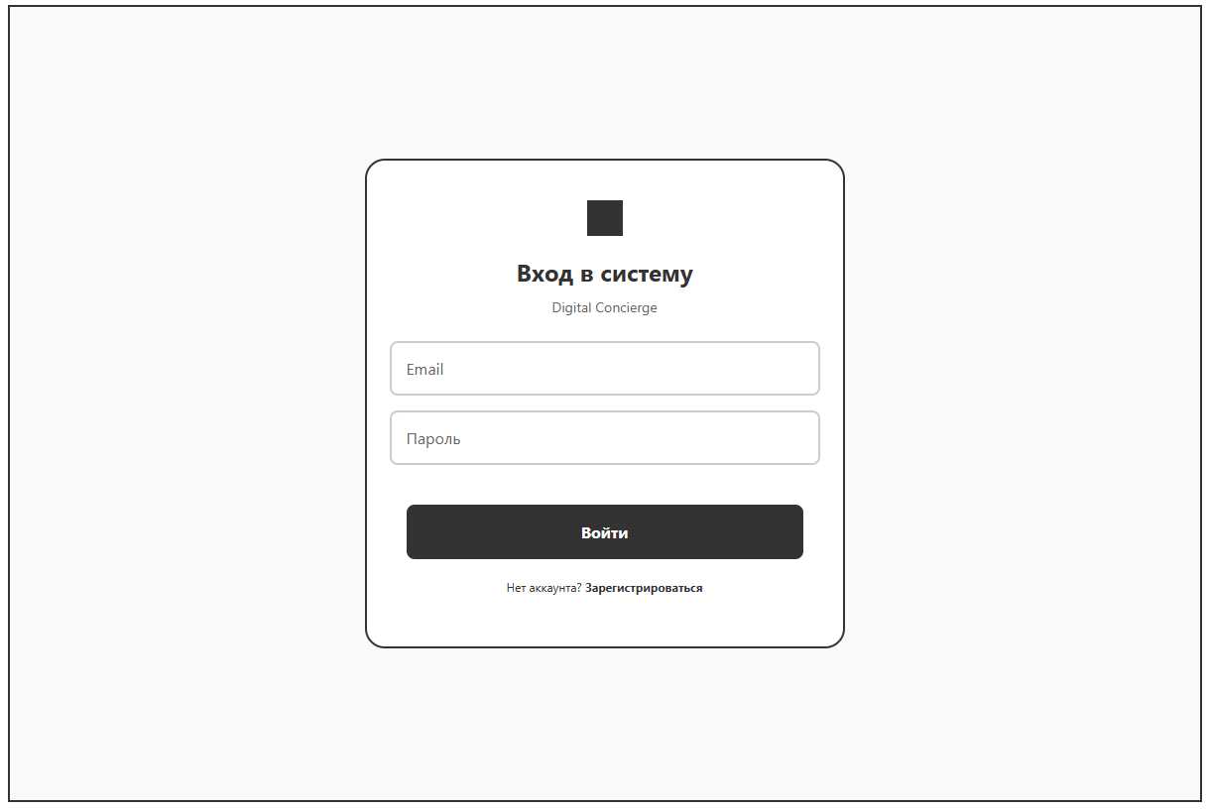
Рисунок 9 – Макет страницы с окном авторизации для пользователя
Дашборд клиента.
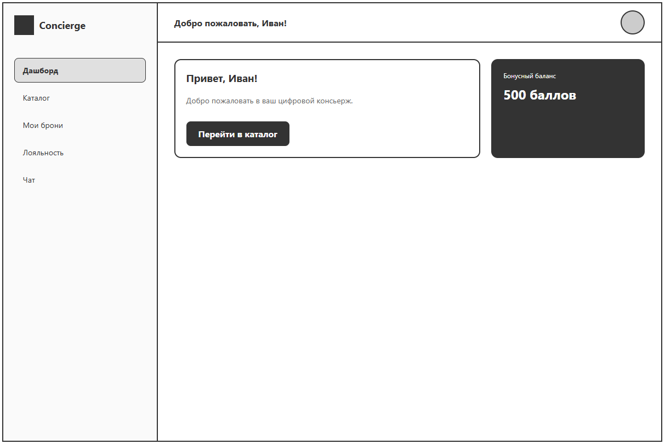
После успешной авторизации клиент попадает на главный экран (Рисунок 10), спроектированный с использованием Bento-сетки. В верхней части расположен блок приветствия с именем гостя и информацией о текущем проживании. Центральное место занимает карточка программы лояльности «Concierge Club», на которой отображается текущий баланс бонусных баллов и кнопка для разворачивания QR-кода на весь экран. Ниже расположены быстрые действия: переход в Room Service, чат с консьержем и каталог услуг. Отдельный блок занимают персональные рекомендации — умная лента услуг, сформированная на основе предыдущих заказов клиента. Если гость ранее заказывал СПА-процедуры, система предложит смежные услуги из этой же категории. Дашборд адаптирован под мобильные устройства: на узких экранах блоки перестраиваются в вертикальную ленту, а нижняя навигация заменяет боковое меню.
Рисунок 10 – Макет главного экрана клиента (Bento-grid)
Каталог услуг и корзина.
Каталог услуг представляет собой сетку карточек, каждая из которых содержит название услуги, краткое описание, стоимость и кнопку «Выбрать». Сверху расположена панель фильтрации по категориям (СПА, Ресторан, Такси, Прачечная и др.) и строка поиска. При клике на карточку открывается модальное окно с подробным описанием услуги, фотографией, выбором дополнительных опций (например, для ресторана — прожарка стейка или выбор соуса) и динамическим пересчётом итоговой стоимости. Внутри модального окна расположен переключатель «Оплатить баллами», который позволяет списать до 50% от суммы заказа. Для модуля Room Service (доставка еды) реализована отдельная корзина: плавающая кнопка в правом нижнем углу открывает выдвижную панель, где можно изменить количество блюд, удалить позиции и увидеть итоговую сумму перед оформлением заказа.
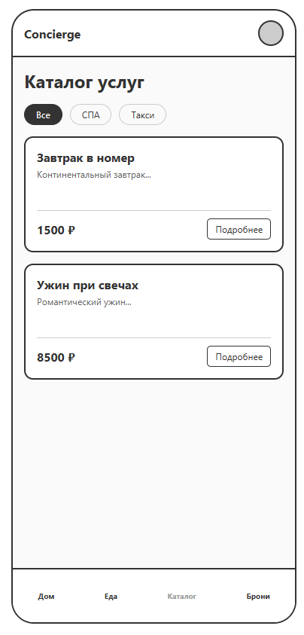
Рисунок 11 – Макет каталога услуг
Рабочая панель сотрудника (Канбан-доска).
Интерфейс сотрудника службы спроектирован в виде Канбан-доски, что обеспечивает максимальную наглядность и скорость обработки заявок. Экран разделён на четыре колонки: «Новые», «В работе», «Выполнено» и «Отклонено». Каждая заявка представлена карточкой, содержащей имя гостя, название услуги, дату и время, а также комментарий с пожеланиями. Сотрудник может перетаскивать карточки между колонками с помощью мыши (Drag-and-Drop) или использовать кнопки быстрого действия на мобильных устройствах. При переводе заявки в статус «Выполнено» система автоматически начисляет гостю кэшбэк баллами (10% от стоимости) и отправляет уведомление. В верхней части экрана расположен переключатель между режимами «Канбан» и «Календарь» (Timeline), который отображает заявки в виде вертикальной ленты по дням и времени. Также на панели сотрудника доступна кнопка вызова сканера QR-кодов: камера смартфона считывает код гостя и мгновенно отображает его текущий бонусный баланс, после чего сотрудник может начислить или списать баллы.
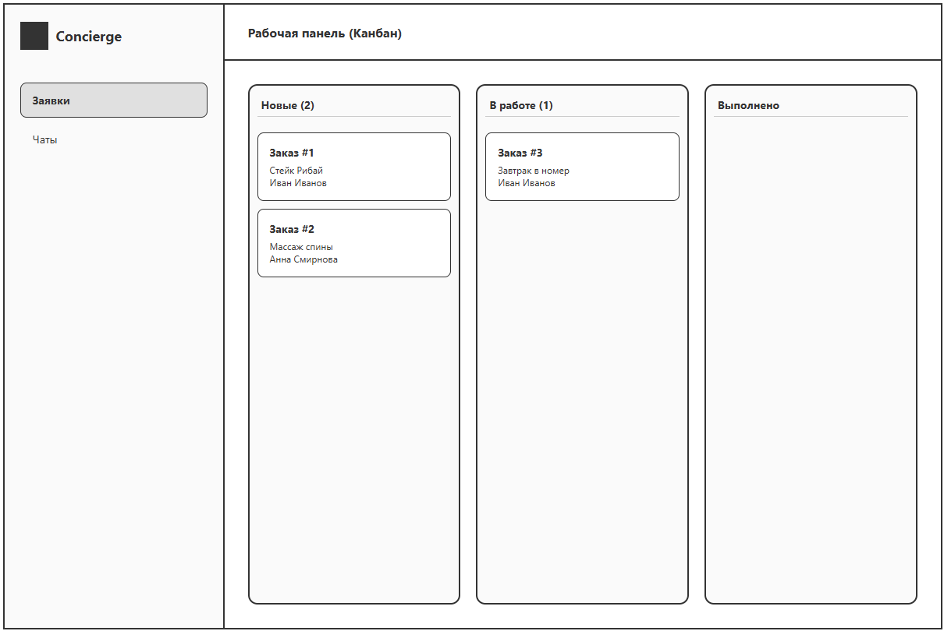
Рисунок 12 – Канбан-доска сотрудника
Административная панель.
Интерфейс администратора ориентирован на аналитику и управление. Главный экран представляет собой дашборд с карточками статистики: общее количество пользователей, бронирований, услуг и выданных бонусов. Каждая карточка кликабельна и открывает детализированный список. Ниже расположены графики, построенные с помощью библиотеки Recharts: линейный график активности заказов за последние семь дней, круговая диаграмма распределения статусов броней и столбчатая диаграмма топ-5 популярных услуг. В правом верхнем углу находится кнопка выгрузки сводного отчёта в формате CSV, адаптированного для открытия в Excel с поддержкой кириллицы. Раздел «Управление услугами» выполнен в виде таблицы с поиском и возможностью создания, редактирования и скрытия услуг (Soft Delete). Раздел «Пользователи» позволяет блокировать аккаунты и назначать роли. Для модерации отзывов предусмотрена отдельная лента с возможностью удаления нарушающих правила записей.
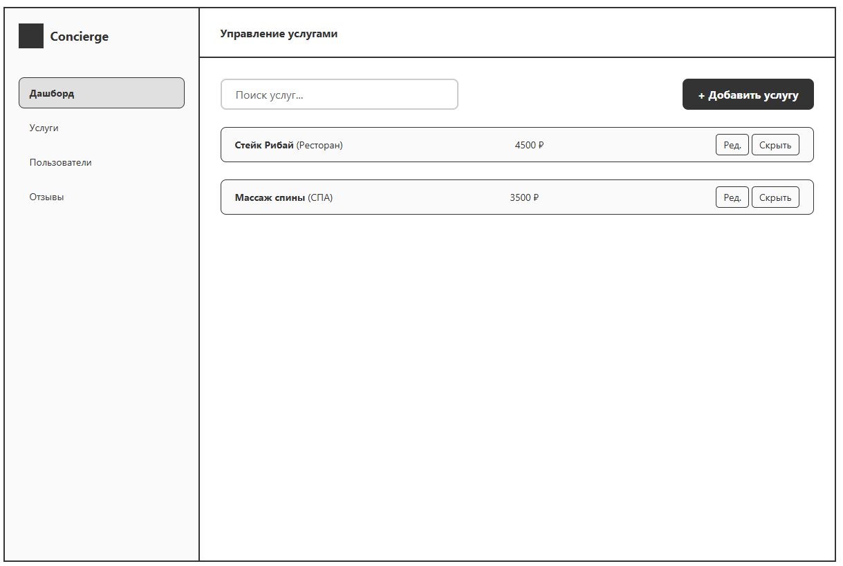
Рисунок 13 – Макет административной панели

2.3.2 Обеспечение адаптивности и анимации
Отдельное внимание уделено адаптации интерфейса под мобильные устройства. Боковое меню (сайдбар) на экранах шириной менее 768 пикселей трансформируется в нижнюю панель навигации, что соответствует современным паттернам мобильных приложений. Таблицы и Канбан-доска перестраиваются в вертикальные списки, сохраняя полную функциональность. Для корректного отображения на устройствах с динамической высотой экрана (например, при появлении адресной строки в браузере) используется единица измерения dvh (dynamic viewport height).
Для повышения вовлечённости и создания ощущения «живого» продукта внедрены микроанимации на базе библиотеки Framer Motion. Переходы между модальными окнами сопровождаются плавными spring-анимациями. При запуске приложения отображается Splash Screen (экран загрузки) с побуквенным появлением логотипа, после чего происходит плавный переход на главный экран. Кнопки и интерактивные элементы имеют состояние наведения и нажатия, что обеспечивает визуальную обратную связь для пользователя.
Заключительным этапом проектирования интерфейса стала проверка всех экранов на соответствие принципам доступности: контрастность текста достаточна для чтения при ярком дневном свете, размер интерактивных элементов на мобильных устройствах соответствует рекомендуемым стандартам (не менее 44 пикселей по высоте), а навигация интуитивно понятна без необходимости изучения инструкций. Совокупность перечисленных решений позволила создать интерфейс, который не только выполняет утилитарные функции, но и формирует положительный пользовательский опыт, соответствующий уровню современного гостиничного сервиса.
требованиям.

2.3.3 Структурные элементы интерфейса, навигация и колористика
Для обеспечения навигации по платформе и доступа к функциональным модулям в веб-приложении реализована адаптивная система навигации, которая динамически меняется в зависимости от роли пользователя и типа устройства. В отличие от классических сайтов-визиток, где основным элементом является «подвал» (footer), в платформе «Цифровой консьерж» ставка сделана на эргономику рабочего пространства. Роль футера с контактными данными выполняет информационный блок в профиле пользователя и всплывающие окна поддержки, а основная навигационная нагрузка ложится на боковую панель и верхнюю шапку.
Боковая панель и шапка сайта.
На десктопных устройствах навигация реализована через боковую панель (Sidebar), которая скрывается или сворачивается при необходимости. Для клиента она содержит следующие пункты:
- «Дашборд» – переход на главный экран с Bento-сеткой и персональными рекомендациями;
- «Каталог» – просмотр всех доступных услуг гостиницы;
- «Room Service» – отдельный модуль для заказа еды с корзиной;
- «Мои брони» – история заказов и управление активными бронированиями;
- «Лояльность» – программа «Concierge Club», баланс баллов и QR-код;
- «Чаты» – переписка с консьержем.
Для сотрудника службы боковая панель трансформируется: на первый план выходят пункты «Канбан-доска», «Календарь (Timeline)», «Сканер QR-кодов» и «Чаты».
Для администратора панель расширяется до полноценного меню управления:
- «Дашборд» – сводная аналитика с графиками;
- «Пользователи» – управление учетными записями и ролями;
- «Услуги» – CRUD-операции с каталогом;
- «Отзывы» – модерация пользовательского контента;
- «Настройки» – конфигурация системы.
Верхняя шапка (Header) содержит логотип платформы, уведомления (колокольчик с индикатором непрочитанных сообщений) и переключение темы.
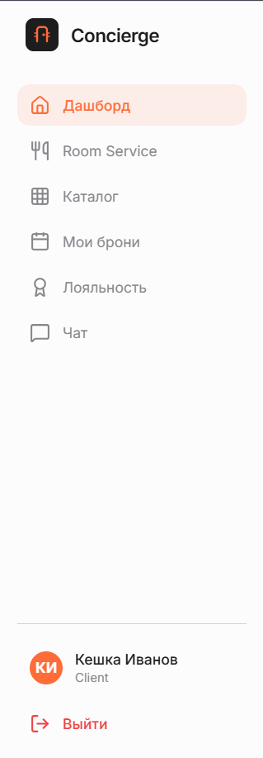
Рисунок 14 – Боковая панель навигации
Всплывающие окна (попапы).
Значительная часть взаимодействия с системой реализована через модальные окна. Это позволяет пользователю не терять контекст текущей страницы. Все модальные окна оформлены в стиле Glassmorphism с эффектом размытого фона (backdrop-blur) и плавными spring-анимациями появления.
Наиболее важными попапами являются:
- Окно авторизации и регистрации. Появляется при попытке гостя выполнить действие, требующее аккаунта (например, забронировать услугу). Содержит минималистичную форму и переключатель между входом и созданием нового аккаунта.
- Модальное окно бронирования услуги. Открывается при клике на карточку в каталоге. Позволяет выбрать дополнительные опции (соусы, прожарку, время), ввести пожелания, активировать тумблер «Оплатить баллами» и увидеть итоговую стоимость с учетом списания.
- Окно подтверждения отмены. Защищает от случайных действий, требуя подтвердить отмену бронирования.
- Полноэкранный QR-код. Разворачивается на весь экран по клику на карту лояльности для удобного сканирования сотрудником на ресепшене.
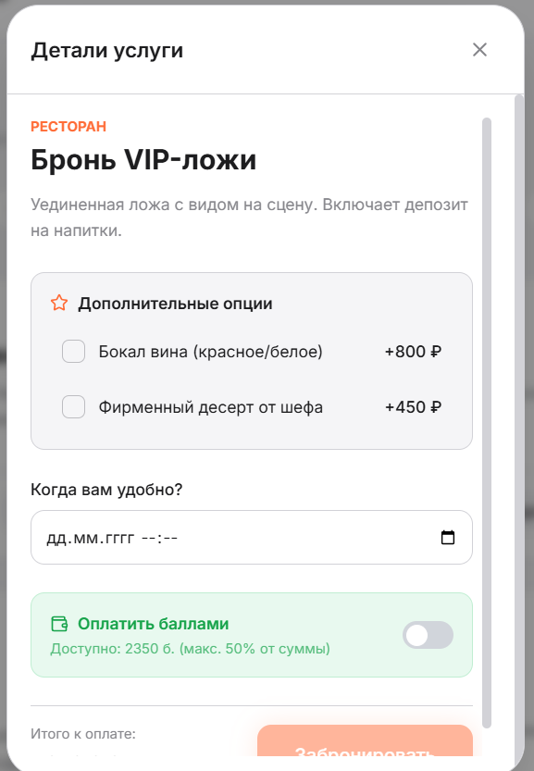
Рисунок 14 – Макет всплывающего окна бронирования услуги
Колористика и типографика.
Цветовая палитра платформы «Цифровой консьерж» построена на принципах современного высокотехнологичного дизайна (Apple UI) и призвана обеспечить максимальный комфорт для глаз при длительном использовании системы. В основе лежит поддержка двух тем — светлой (Light) и темной (Dark), переключение между которыми реализовано с помощью библиотеки next-themes.
Акцентным цветом выбран Postman Orange (#FF6C37). Это энергичный, теплый оттенок, который используется для кнопок призыва к действию (CTA), активных состояний элементов навигации, важных уведомлений и индикаторов статуса. Психологически оранжевый ассоциируется с гостеприимством, активностью и вниманием, что идеально подходит для платформы, ориентированной на сервис. Высокая контрастность этого цвета с нейтральным фоном позволяет мгновенно фокусировать взгляд пользователя на главном.
Нейтральная база зависит от выбранной темы:
- В светлой теме используется фон #F5F5F7 (светло-серый, близкий к белому), текст #1D1D1F (глубокий графит), границы элементов #D2D2D7. Это классическое сочетание Apple, обеспечивающее чистоту, воздух и легкость интерфейса.
- В темной теме фон выполняется в глубоком черном цвете #000000, карточки и панели — в #1C1C1E (темно-серый), а границы элементов — #38383A. Это снижает нагрузку на зрение в вечернее время и создает ощущение премиальности.
Эффект «матового стекла» (Glassmorphism) достигается за счет использования полупрозрачных слоев (например, bg-white/70 в светлой теме) с наложением фильтра размытия backdrop-blur: 20px. Это позволяет контенту, находящемуся под модальным окном или панелью, мягко просвечивать, создавая объем и глубину.
В качестве основного шрифта выбран Inter. Это геометрический шрифт без засечек (sans-serif), разработанный специально для пользовательских интерфейсов. Он обладает высокой читаемостью на экранах любого размера, отлично поддерживает кириллицу и имеет широкий набор начертаний (от Light до Bold), что позволяет выстраивать четкую визуальную иерархию текста (заголовки, подзаголовки, основной текст, подписи). Для иконок используется библиотека Lucide React, предоставляющая набор векторных, лаконичных иконок с единой толщиной линий, что обеспечивает визуальную целостность интерфейса.

2.4 Разработка бизнес-логики
Бизнес-логика веб-приложения «Цифровой консьерж» представляет собой совокупность правил, алгоритмов и процедур, которые определяют, каким образом система обрабатывает данные, взаимодействует с базой данных и реагирует на действия пользователей. Архитектура проекта разделена на две ключевые части: серверную (backend) и клиентскую (frontend). Серверная часть, реализованная на языке Python с использованием фреймворка FastAPI и ORM SQLAlchemy, отвечает за обработку запросов, валидацию данных, взаимодействие с базой данных и выполнение транзакций. Клиентская часть на React отвечает за визуализацию данных и взаимодействие с пользователем. Такое разделение обеспечивает масштабируемость, безопасность и возможность независимой разработки обеих частей.
Вся бизнес-логика на сервере структурирована по слоям: API-эндпоинты (роутеры) принимают запросы и проверяют права доступа, а слой CRUD (Create, Read, Update, Delete) содержит непосредственную логику работы с базой данных. Рассмотрим ключевые модули, реализующие наиболее важные бизнес-процессы платформы.
Модуль аутентификации и регистрации.
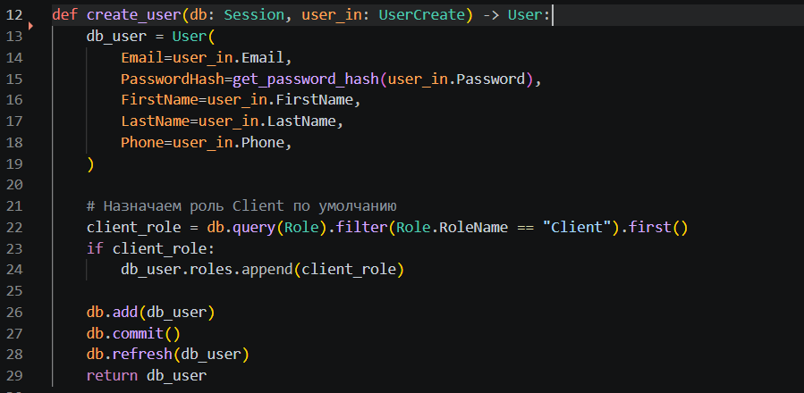
При создании нового пользователя функция create_user выполняет хеширование пароля с использованием алгоритма bcrypt перед сохранением в базу данных, что исключает хранение паролей в открытом виде. Пользователю по умолчанию назначается роль «Client» через связь с таблицей ролей. При авторизации функция login_access_token проверяет введенный пароль, сравнивая его с хешем, и в случае успеха генерирует JWT-токен (JSON Web Token), в который зашивается идентификатор пользователя. Этот токен в дальнейшем используется для доступа к защищённым эндпоинтам.
Рисунок 15 – Логика регистрации пользователя и хеширования пароля
Модуль бронирования услуг и списания баллов.
Наиболее сложная бизнес-логика сосредоточена в файле crud_booking.py в функции create_booking. Этот алгоритм выполняется при оформлении заказа клиентом. Сначала система проверяет, активна ли выбранная услуга. Если услуга доступна, создаётся запись в таблице Bookings со статусом «Pending». Одновременно с этим создаётся связанная заявка в таблице Requests со статусом «Open», которая предназначена для сотрудников службы. Это гарантирует, что ни один заказ не останется без внимания персонала.
Отдельного внимания заслуживает логика программы лояльности. Если клиент при оформлении заказа активировал переключатель «Оплатить баллами» (UsePoints), система запрашивает текущий бонусный счёт пользователя. Бизнес-правило ограничивает максимальную долю списания: баллами можно оплатить не более 50% от итоговой стоимости заказа. Если баланс позволяет, происходит списание: баланс счёта уменьшается, а в таблицу LoyaltyTransactions записывается транзакция с отрицательной суммой и типом «Deduction» для истории.
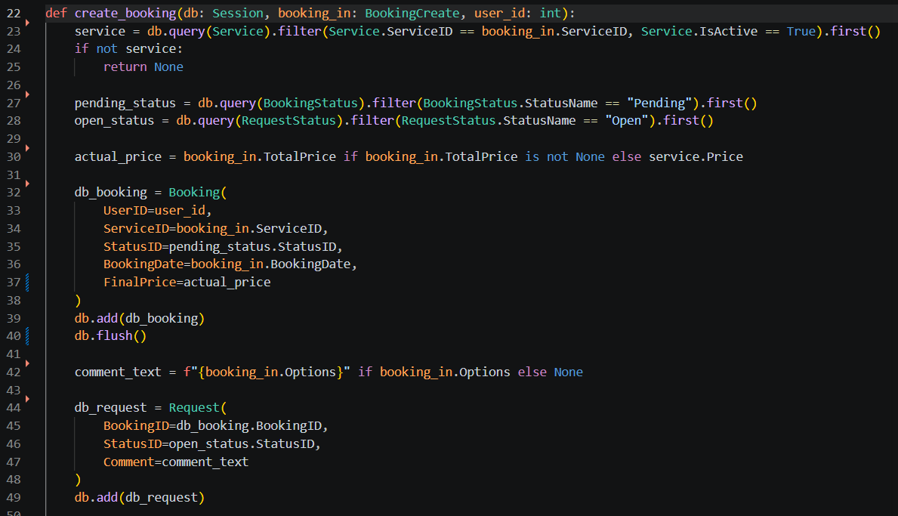
Рисунок 16 – Алгоритм создания бронирования и списания бонусных баллов
Модуль обработки заявок и начисления кэшбэка.
Логика работы сотрудников с заявками реализована в crud_request.py в функции update_request_status. Когда сотрудник переводит заявку в статус «InProgress» (В работе), система автоматически синхронизирует статус связанной брони клиента на «Confirmed». Если же сотрудник переводит заявку в статус «Completed» (Выполнено), запускается процесс начисления вознаграждения. Система берет стоимость заказа и вычисляет 10% от суммы, которые зачисляются на бонусный счёт клиента как кэшбэк. В таблицу транзакций добавляется запись с типом «Accrual». Кроме того, для каждого изменения статуса генерируется запись в таблице Notifications, чтобы клиент мог видеть уведомление в личном кабинете о том, что его заказ взят в работу или успешно выполнен. В случае отклонения заявки, сотрудник обязан указать причину, которая также передается в уведомлении клиенту.

def update_request_status(db: Session, request_id: int, update_data: RequestStatusUpdate):
db_request = get_request(db, request_id)
if not db_request:
return None

new_status = db.query(RequestStatus).filter(RequestStatus.StatusName == update_data.StatusName).first()
if not new_status:
return None

db_request.StatusID = new_status.StatusID
if update_data.Comment:
db_request.Comment = update_data.Comment

booking = db_request.booking

if update_data.StatusName == "InProgress":
confirmed_status = db.query(BookingStatus).filter(BookingStatus.StatusName == "Confirmed").first()
if confirmed_status:
booking.StatusID = confirmed_status.StatusID

elif update_data.StatusName == "Completed":
completed_status = db.query(BookingStatus).filter(BookingStatus.StatusName == "Completed").first()
if completed_status:
booking.StatusID = completed_status.StatusID

price_to_use = booking.FinalPrice if booking.FinalPrice else booking.service.Price
bonus_points = int(Decimal(price_to_use) * Decimal('0.10'))

if bonus_points > 0:
account = db.query(LoyaltyAccount).filter(LoyaltyAccount.UserID == booking.UserID).first()
if not account:
account = LoyaltyAccount(UserID=booking.UserID, Balance=0)
db.add(account)
db.flush()

account.Balance += bonus_points
transaction = LoyaltyTransaction(
AccountID=account.AccountID, Amount=bonus_points,
TransactionType="Accrual", Description=f"Бонус за заказ #{booking.BookingID}"
)
db.add(transaction)

elif update_data.StatusName == "Rejected":
cancelled_status = db.query(BookingStatus).filter(BookingStatus.StatusName == "Cancelled").first()
if cancelled_status:
booking.StatusID = cancelled_status.StatusID

# --- СОЗДАНИЕ УВЕДОМЛЕНИЯ ---
notif_msg = ""
if update_data.StatusName == "InProgress":
notif_msg = f"Ваш заказ «{booking.service.ServiceName}» взят в работу."
elif update_data.StatusName == "Completed":
notif_msg = f"Ваш заказ «{booking.service.ServiceName}» успешно выполнен. Спасибо!"
elif update_data.StatusName == "Rejected":
notif_msg = f"К сожалению, заказ «{booking.service.ServiceName}» отклонен. Причина: {update_data.Comment}"

if notif_msg:
db.add(Notification(
UserID=booking.UserID,
Title="Статус заказа обновлен",
Message=notif_msg
))

db.commit()
db.refresh(db_request)
return db_request
Фрагмент 1 – Алгоритм начисления кэшбэка при завершении заявки
Модуль управления баллами через QR-код.
Для сотрудников на ресепшене реализован функционал сканирования QR-кодов гостей. Логика обработки находится в файле loyalty.py в функции award_points. Строка, зашифрованная в QR-коде, имеет строгий формат, содержащий идентификатор пользователя. Система парсит строку, находит аккаунт гостя в базе данных и проверяет корректность суммы для списания. Если сотрудник пытается списать больше баллов, чем есть на счету у гостя, система выдаёт ошибку. При успешной операции обновляется баланс и создаётся соответствующая транзакция.

def award_points(
data: AwardPointsRequest,
db: Session = Depends(get_db),
current_user: User = Depends(check_role(["Staff", "Admin"]))
):
try:
user_id = int(data.qr_string.split('-')[2])
except:
raise HTTPException(status_code=400, detail="Неверный QR-код")

account = db.query(LoyaltyAccount).filter(LoyaltyAccount.UserID == user_id).first()
if not account:
raise HTTPException(status_code=404, detail="Счет лояльности не найден")

if data.amount < 0 and account.Balance < abs(data.amount):
raise HTTPException(
status_code=400,
detail=f"Недостаточно баллов. На счету: {account.Balance} б."
)

account.Balance += data.amount
tx_type = "Accrual" if data.amount > 0 else "Deduction"

tx = LoyaltyTransaction(
AccountID=account.AccountID,
Amount=data.amount,
TransactionType=tx_type,
Description=data.description
)
db.add(tx)
db.commit()

action = "начислено" if data.amount > 0 else "списано"
return {"message": f"Успешно {action} {abs(data.amount)} баллов", "new_balance": account.Balance}
Фрагмент 2 – Логика распознавания QR-кода и управления балансом
Модуль коммуникации (Чат).
Взаимодействие между клиентом и консьержем реализовано в файле backend/app/crud/crud_chat.py. Функция create_chat проверяет, есть ли у клиента уже открытый диалог, чтобы избежать дублирования, и создаёт новый при необходимости. Функция create_message сохраняет текст сообщения, привязывая его к чату и отправителю. При загрузке истории сообщений get_messages данные сортируются по времени отправки, а для отправителей подгружается их информация (имя и фамилия) для корректного отображения в интерфейсе.
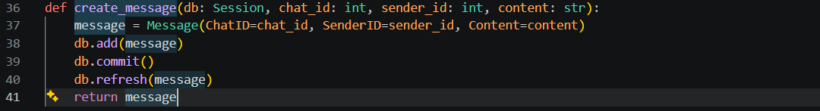Рисунок 17 – Логика отправки сообщений в чате
Таким образом, бизнес-логика платформы «Цифровой консьерж» построена по модульному принципу. Каждый модуль отвечает за строго определенный набор операций, обеспечивая целостность данных и корректное выполнение бизнес-правил (например, ограничение на списание баллов или автоматическое начисление кэшбэка). Такая архитектура не только упрощает тестирование и поддержку кода, но и позволяет легко расширять функционал системы в будущем без риска нарушить работу уже существующих механизмов.

3. РЕАЛИЗАЦИЯ

3.1 Настройка технического обеспечения
В результате выполнения курсового проекта было разработано полнофункциональное веб-приложение «Цифровой консьерж» для автоматизации обслуживания клиентов гостиницы. Проект состоит из двух независимых частей: серверной (папка backend) и клиентской (папка frontend). Для того чтобы запустить веб-приложение на локальном компьютере, необходимо выполнить несколько последовательных шагов:
- открыть проект в среде разработки Visual Studio Code;
- установить и проверить зависимости для серверной части (Python);
- установить и проверить зависимости для клиентской части (Node.js);
- настроить подключение к базе данных и заполнить её начальными данными;
- запустить серверную и клиентскую части приложения.
Открытие проекта в Visual Studio Code.
Запуск среды разработки производится путём нажатия на иконку Visual Studio Code на рабочем столе. Далее необходимо перейти в меню «File» в верхнем левом углу окна и выбрать пункт «Open Folder». В открывшемся диалоговом окне следует найти корневую папку проекта (например, DigitalCons), в которой располагаются все составляющие файлы, и нажать кнопку «Открыть».
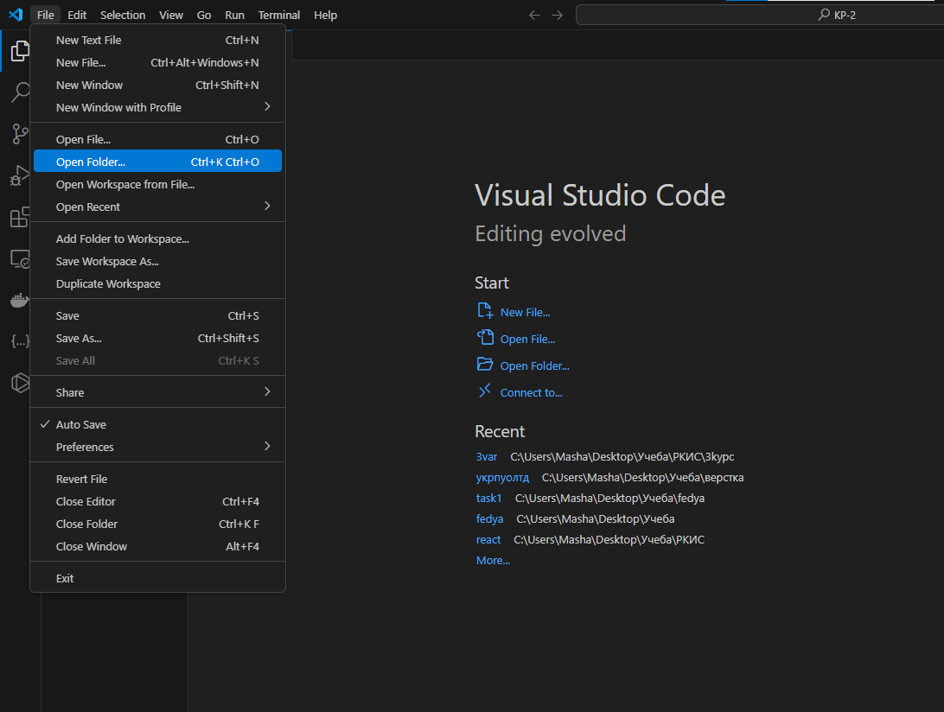
Рисунок 18 – Демонстрация нахождения команд в Visual Studio Code
Установка зависимостей серверной части (Backend).
Серверная часть написана на языке Python с использованием фреймворка FastAPI. Чтобы приложение работало корректно, необходимо установить все необходимые библиотеки. Для этого открываем встроенный терминал (сочетание клавиш Ctrl + ~ или через меню «Terminal» -> «New Terminal»). Сначала переходим в папку бэкенда командой cd backend. Затем вводим команду для установки пакетов из файла зависимостей:
pip install -r requirements.txt.
Данная команда автоматически установит FastAPI, сервер Uvicorn, ORM SQLAlchemy, драйвер для работы с базой данных и библиотеки для безопасности (JWT, bcrypt).
Рисунок 19 – Установка зависимостей Python из файла requirements.txt
Установка зависимостей клиентской части (Frontend).
Клиентская часть построена на React с использованием сборщика Vite. Для установки пакетов (Axios, Zustand, Recharts, Tailwind CSS и др.) необходимо открыть новый терминал (чтобы не прерывать работу бэкенда), перейти в папку cd frontend и выполнить команду:
npm install.
После завершения установки в папке проекта появится директория node_modules со всеми необходимыми модулями.

Рисунок 20 – Установка зависимостей Node.js для фронтенда
Настройка базы данных.
Параметры подключения к базе данных хранятся в конфигурационном файле backend/.env. По умолчанию проект настроен на использование базы данных SQLite (DB_ENGINE=sqlite), которая не требует установки дополнительного серверного ПО и идеально подходит для демонстрации проекта. При необходимости подключения к полноценному MS SQL Server в этом же файле меняется движок на mssql и прописываются логин, пароль и адрес сервера.
Для создания структуры таблиц и заполнения базы данных тестовыми данными (роли, категории услуг, статусы, тестовые пользователи и услуги) необходимо в терминале бэкенда выполнить скрипт инициализации: python seed_db.py.
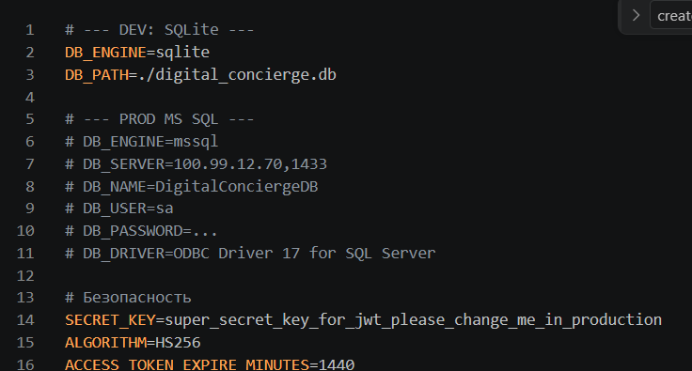
Рисунок 21 – Конфигурационный файл подключения к базе данных
Запуск серверной части.
Для запуска веб-сервера в терминале, находясь в папке backend, выполняется команда: uvicorn app.main:app --reload --port 9090.
Ключ --reload обеспечивает автоматическую перезагрузку сервера при изменении кода. При успешном запуске в консоль выводится сообщение о том, что сервер запущен на порту 9090, а также автоматически создаются таблицы в базе данных (если их не было).
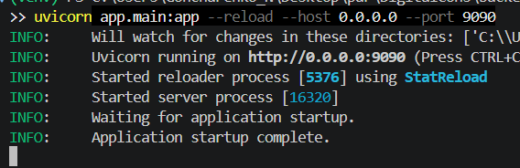
Рисунок 22 – Результат успешного запуска серверной части (FastAPI)
Запуск клиентской части.
Во втором терминале необходимо перейти в папку frontend и выполнить команду npm run dev. Сборщик Vite запустит локальный сервер разработки. В терминале появится сообщение с локальным адресом (обычно http://localhost:5173). При переходе по этому адресу в браузере открывается главная страница приложения «Цифровой консьерж».
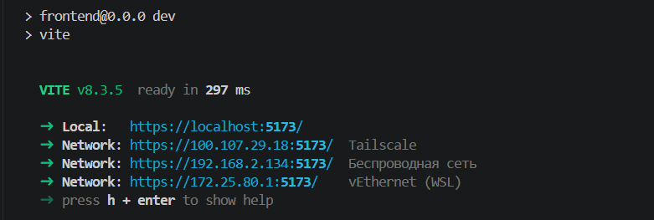
Рисунок 23 – Результат успешного запуска клиентской части (Vite)
Проверка работоспособности серверной части.
После запуска сервера FastAPI становится доступной автоматически сгенерированная интерактивная документация API (Swagger UI). Она расположена по адресу http://127.0.0.1:9090/docs. Открыв эту страницу в браузере, можно убедиться, что все эндпоинты системы зарегистрированы и доступны для тестирования. Swagger UI позволяет выполнять запросы к API напрямую из браузера: например, авторизоваться под тестовым пользователем, получить JWT-токен и проверить работу защищённых методов (создание брони, получение списка услуг). Это удобно как для отладки в процессе разработки, так и для демонстрации работающего бэкенда при защите курсового проекта.
Настройка взаимодействия между клиентом и сервером.
Клиентская и серверная части работают на разных портах (5173 и 9090 соответственно). Для того чтобы браузер не блокировал запросы из-за политики CORS (Cross-Origin Resource Sharing), в файле frontend/vite.config.ts настроен прокси. Все запросы, начинающиеся с /api, перенаправляются сборщиком Vite на серверную часть. Дополнительно на стороне FastAPI в файле app/main.py настроено промежуточное ПО CORS, разрешающее запросы с адреса http://localhost:5173. Такая схема исключает проблемы с кросс-доменными запросами и позволяет фронтенду обращаться к API так, будто он находится на том же домене.
Тестовые учётные записи.
Для удобства проверки работы приложения в базе данных предусмотрены тестовые пользователи с разными ролями. Скрипт seed_db.py создаёт администратора (admin@concierge.ru), сотрудника службы (staff@concierge.ru) и двух клиентов (ivan@mail.ru, anna@mail.ru). Пароль для всех учётных записей одинаковый — password123. Это позволяет быстро войти в систему под любой ролью и убедиться, что интерфейс и доступные функции динамически меняются в зависимости от прав доступа: администратор видит аналитику и управление, сотрудник — Канбан-доску и чаты, клиент — каталог услуг и личный кабинет.
Возможные проблемы при запуске и способы их решения.
В процессе развёртывания проекта на новом рабочем месте могут возникнуть типовые ситуации. Если при запуске бэкенда появляется ошибка, связанная с драйвером базы данных, необходимо убедиться, что установлены компоненты Microsoft ODBC Driver for SQL Server (при использовании MS SQL) либо что путь к файлу SQLite указан корректно. Если фронтенд не может получить данные от сервера, следует проверить, что оба терминала запущены одновременно и порт 9090 не занят другим процессом. Также рекомендуется очистить локальное хранилище браузера (Local Storage), если после обновления структуры данных сохранился устаревший JWT-токен, что может привести к ошибке авторизации.
Структура проекта.
Проект организован по принципу разделения ответственности. В папке backend находятся подпапки app/api (маршруты), app/crud (бизнес-логика), app/models (модели SQLAlchemy), app/schemas (Pydantic-схемы для валидации), app/core (конфигурация и безопасность). В папке frontend расположены src/pages (страницы по ролям), src/components (переиспользуемые UI-компоненты), src/store (глобальное состояние на Zustand), src/api (клиент Axios). Такая структура упрощает навигацию по коду, облегчает поддержку и позволяет добавлять новые модули без риска нарушить работу существующих.
После успешного запуска обеих частей и проверки доступности Swagger UI можно переходить к непосредственной работе с интерфейсом платформы, описание которого приведено в следующем подразделе.

3.2 Инструкция пользования
Для того, Для того чтобы начать работу с платформой «Цифровой консьерж», достаточно открыть веб-приложение в браузере. Неавторизованный пользователь (Гость) попадает на главную страницу, где может ознакомиться с каталогом доступных услуг гостиницы, разделенных по категориям (Ресторан, СПА, Такси и др.), а также увидеть их стоимость и подробное описание.
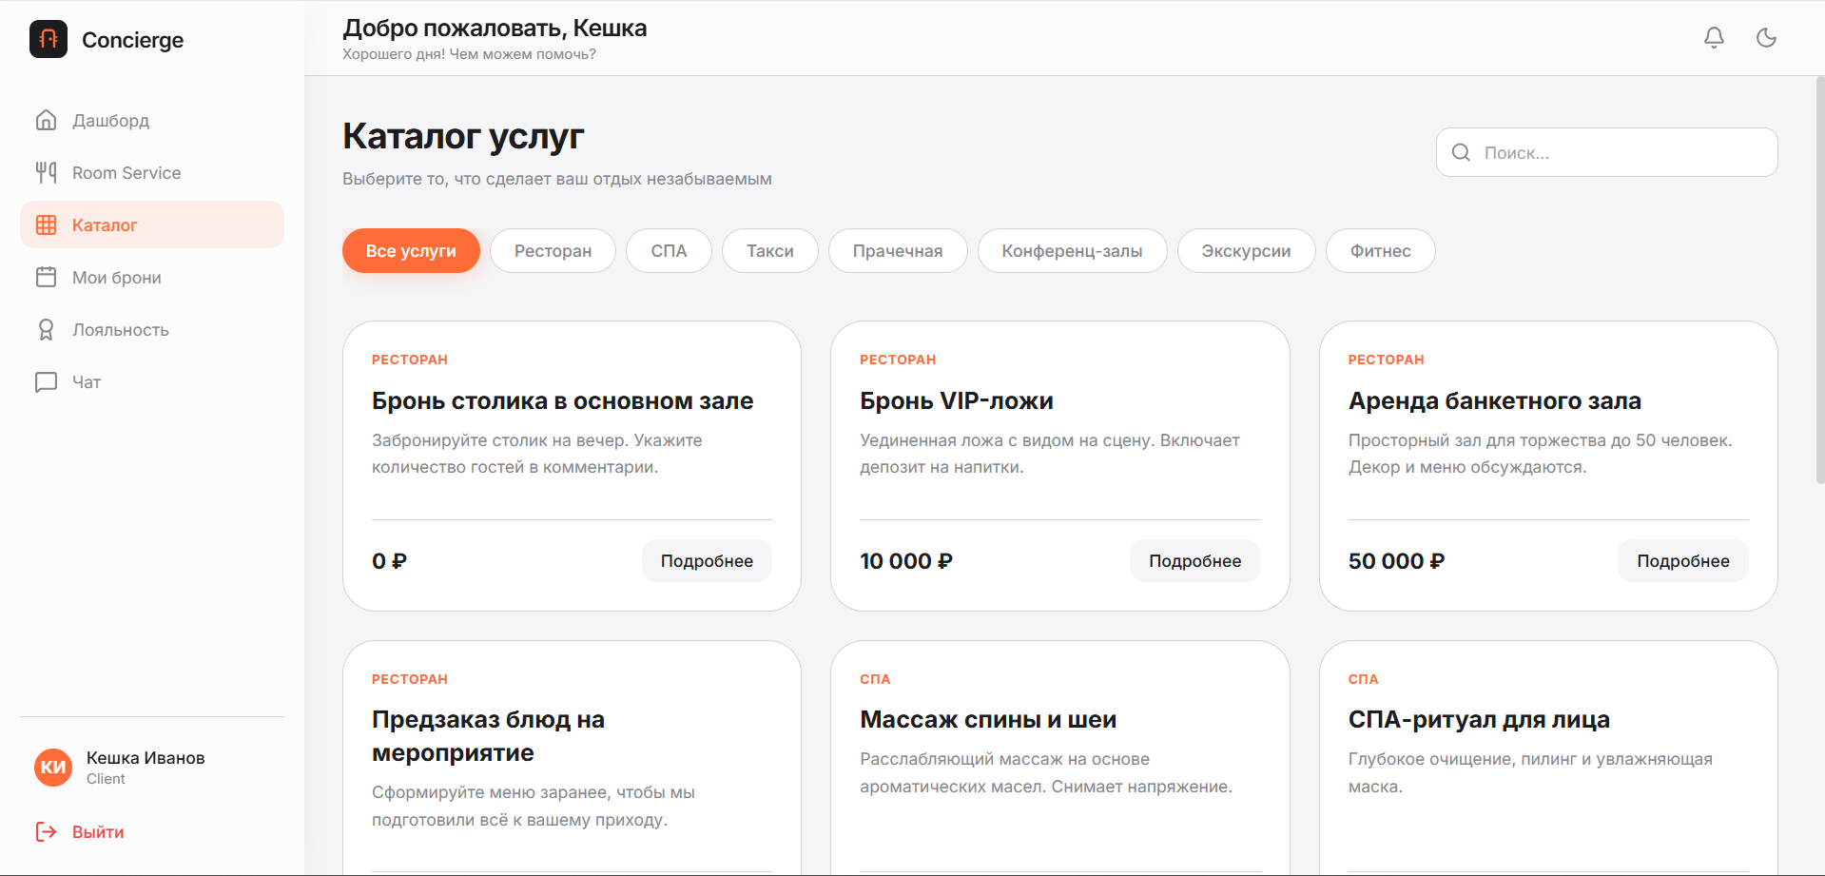
Рисунок 24 – Главная страница веб-приложения (Каталог услуг для гостя)

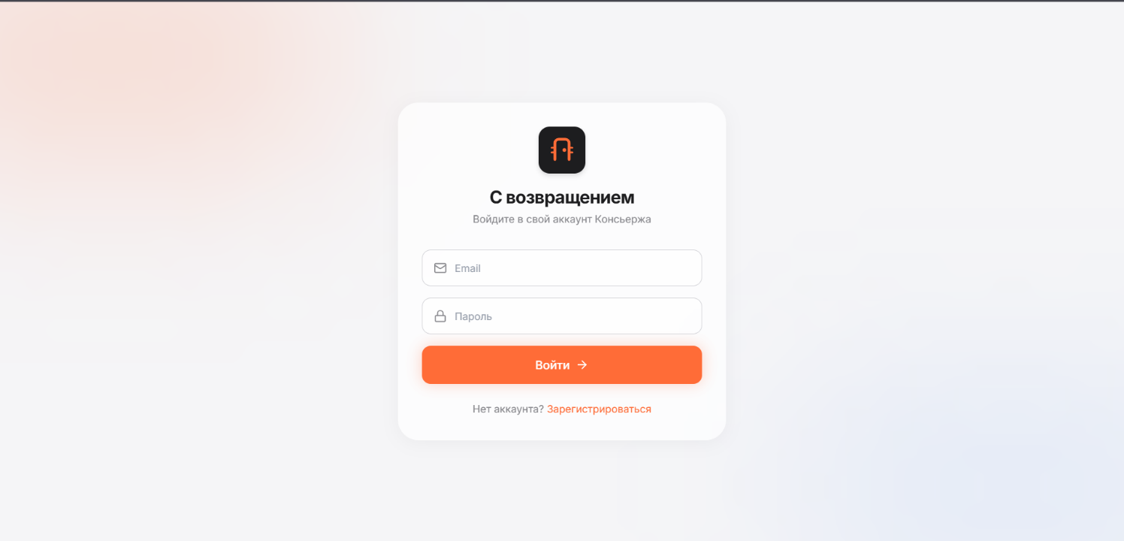
Дальнейший функционал системы, связанный с бронированием и заказом услуг, недоступен незарегистрированным пользователям. При попытке нажать кнопку «Выбрать» или «Забронировать» система выводит всплывающее уведомление с просьбой пройти авторизацию и перенаправляет на экран входа. Если у гостя еще нет аккаунта, он может перейти на форму регистрации, где необходимо указать имя, фамилию, email, телефон и придумать пароль.
Рисунок 25 – Экран авторизации и регистрации пользователя

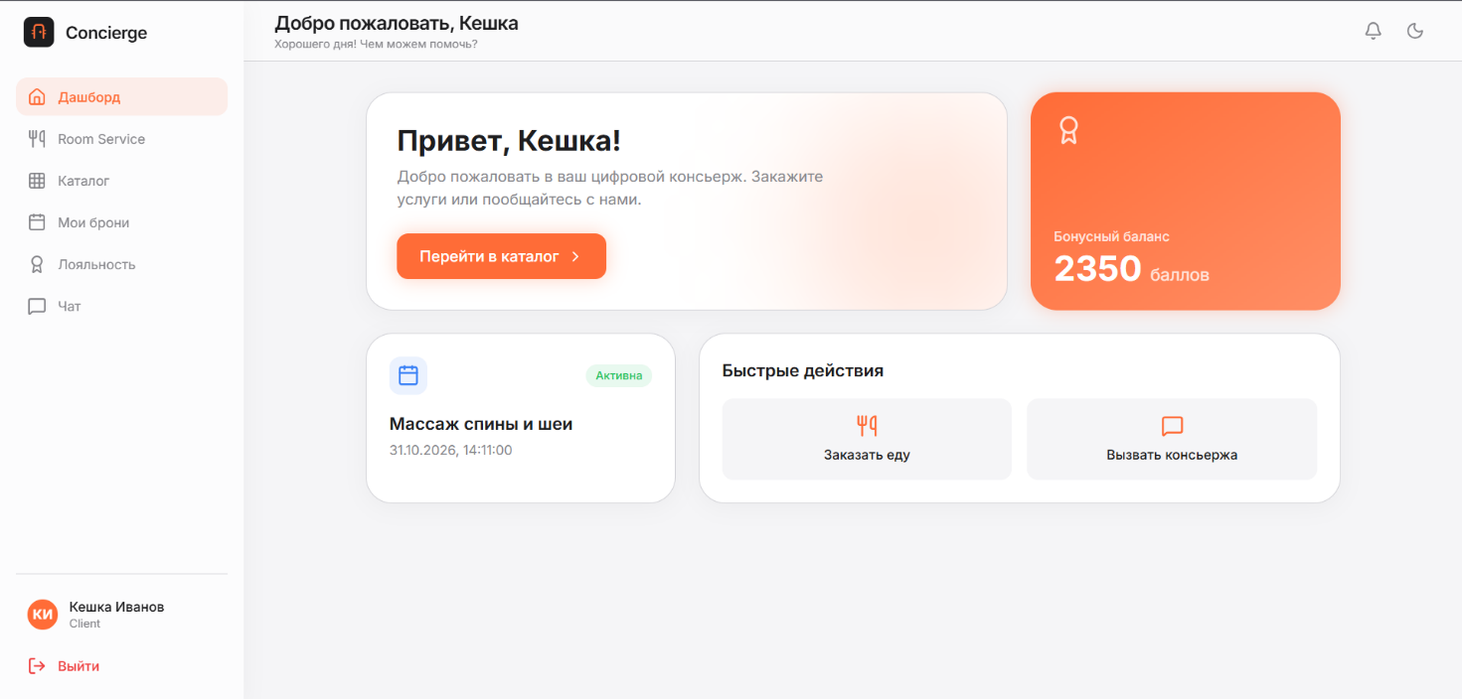
После успешного входа в систему интерфейс динамически меняется в зависимости от роли пользователя. Клиенту открывается персональный дашборд, спроектированный с использованием Bento-сетки. На главном экране отображается приветствие, текущий баланс бонусных баллов, информация о ближайшей активной брони, а также блок персональных рекомендаций, сформированных на основе предыдущих заказов. В нижней части экрана (или на боковой панели) расположены быстрые кнопки перехода в каталог и чат с консьержем.
Рисунок 26 – Главный экран клиента (Bento-дашборд)

Для оформления заказа клиент переходит в каталог услуг и выбирает нужную позицию. Открывается модальное окно бронирования, где можно выбрать дату, время и дополнительные опции (например, прожарку стейка или вид массажа). В этом же окне доступен переключатель «Оплатить баллами», позволяющий списать до 50% от стоимости заказа. Система автоматически пересчитывает итоговую сумму к оплате.
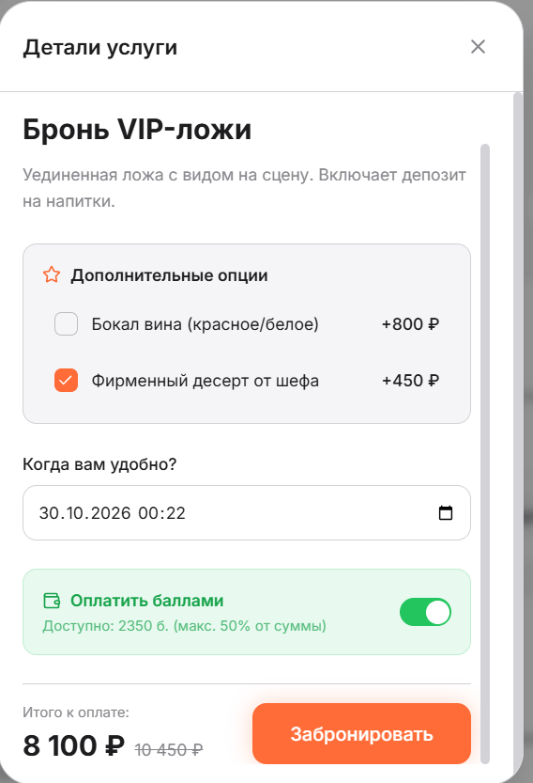
Рисунок 27 – Модальное окно бронирования услуги с выбором опций

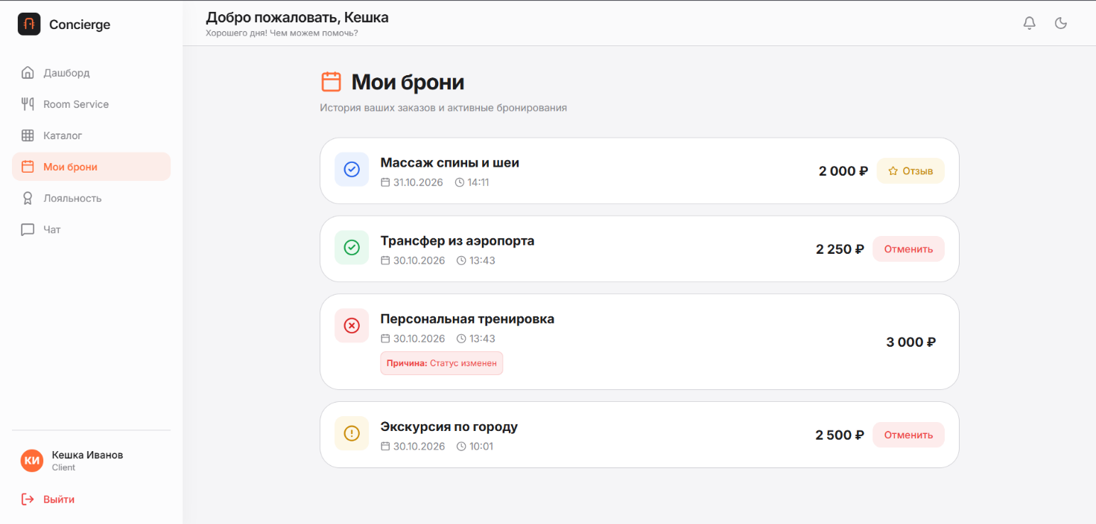
Для заказа еды в номер предусмотрен отдельный модуль «Room Service» с полноценной корзиной. Клиент добавляет блюда, регулирует их количество в выдвижной панели и подтверждает заказ, после чего система создает отдельную бронь на каждое блюдо. Все оформленные заказы отображаются в разделе «Мои брони», где можно отслеживать их статус (В ожидании, В работе, Выполнено), отменять активные бронирования или оставлять отзывы после завершения обслуживания.
Рисунок 28 – Раздел «Мои брони» с историей заказов и статусами

В разделе «Лояльность» клиенту доступна виртуальная карта «Concierge Club». При нажатии на карту на весь экран разворачивается персональный QR-код, который гость предъявляет сотруднику на ресепшене для начисления или списания баллов. Здесь же отображается полная история транзакций и текущий баланс.

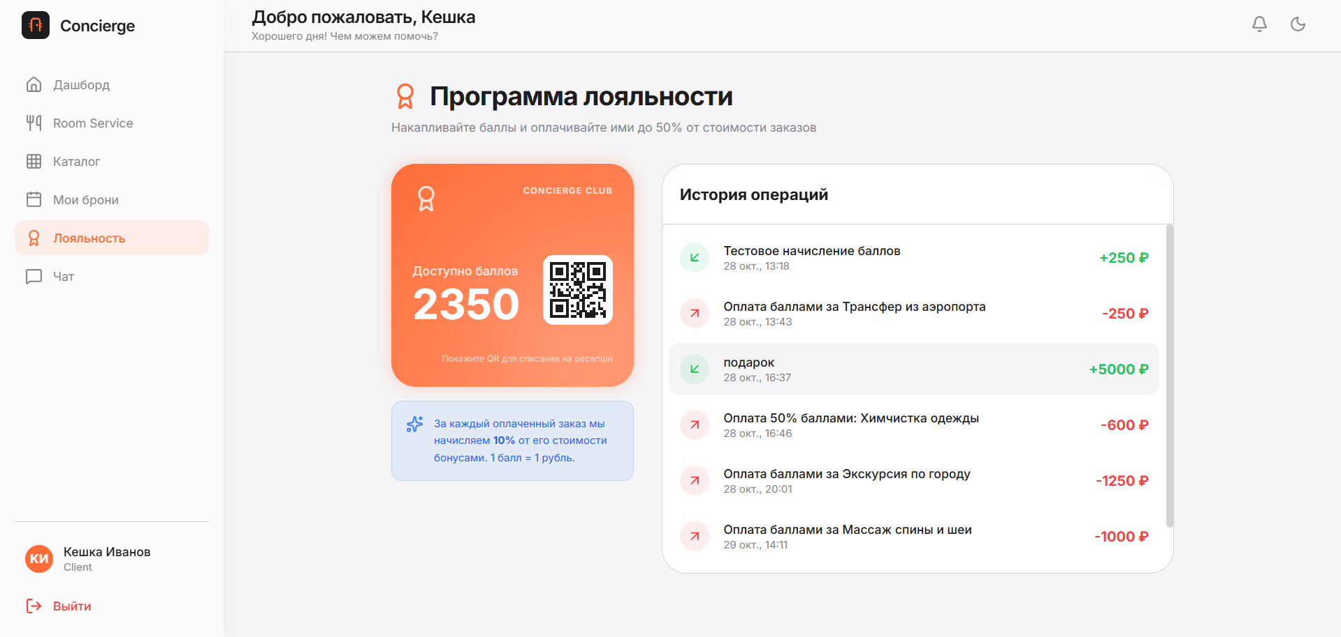
Рисунок 29 – Карта лояльности с полноэкранным QR-кодом
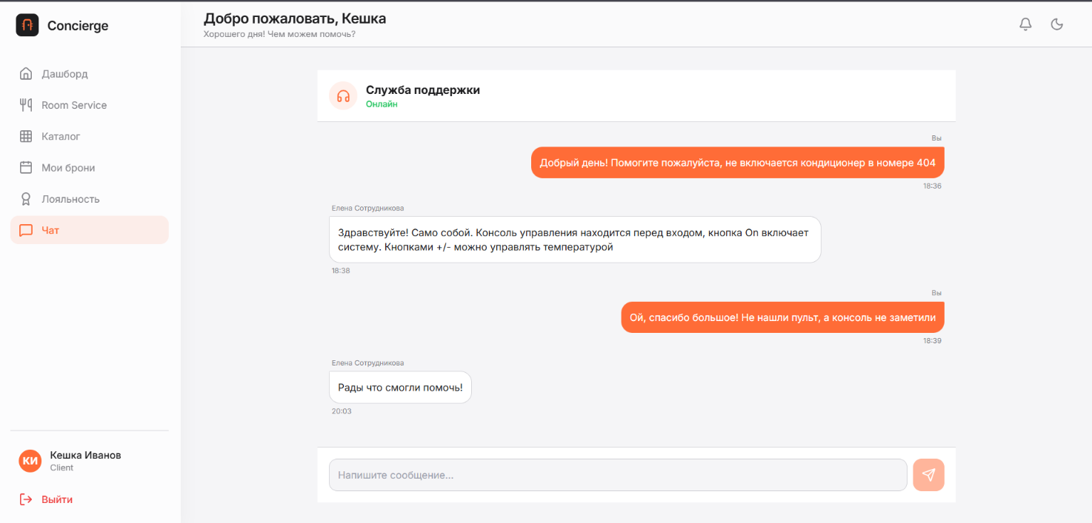
Для связи с персоналом клиент использует встроенный чат. Интерфейс выполнен в стиле современных мессенджеров (iMessage/Telegram): сообщения отображаются в виде «пузырей», поддерживается история переписки и индикация статуса прочтения.
Рисунок 30 – Чат клиента с консьержем

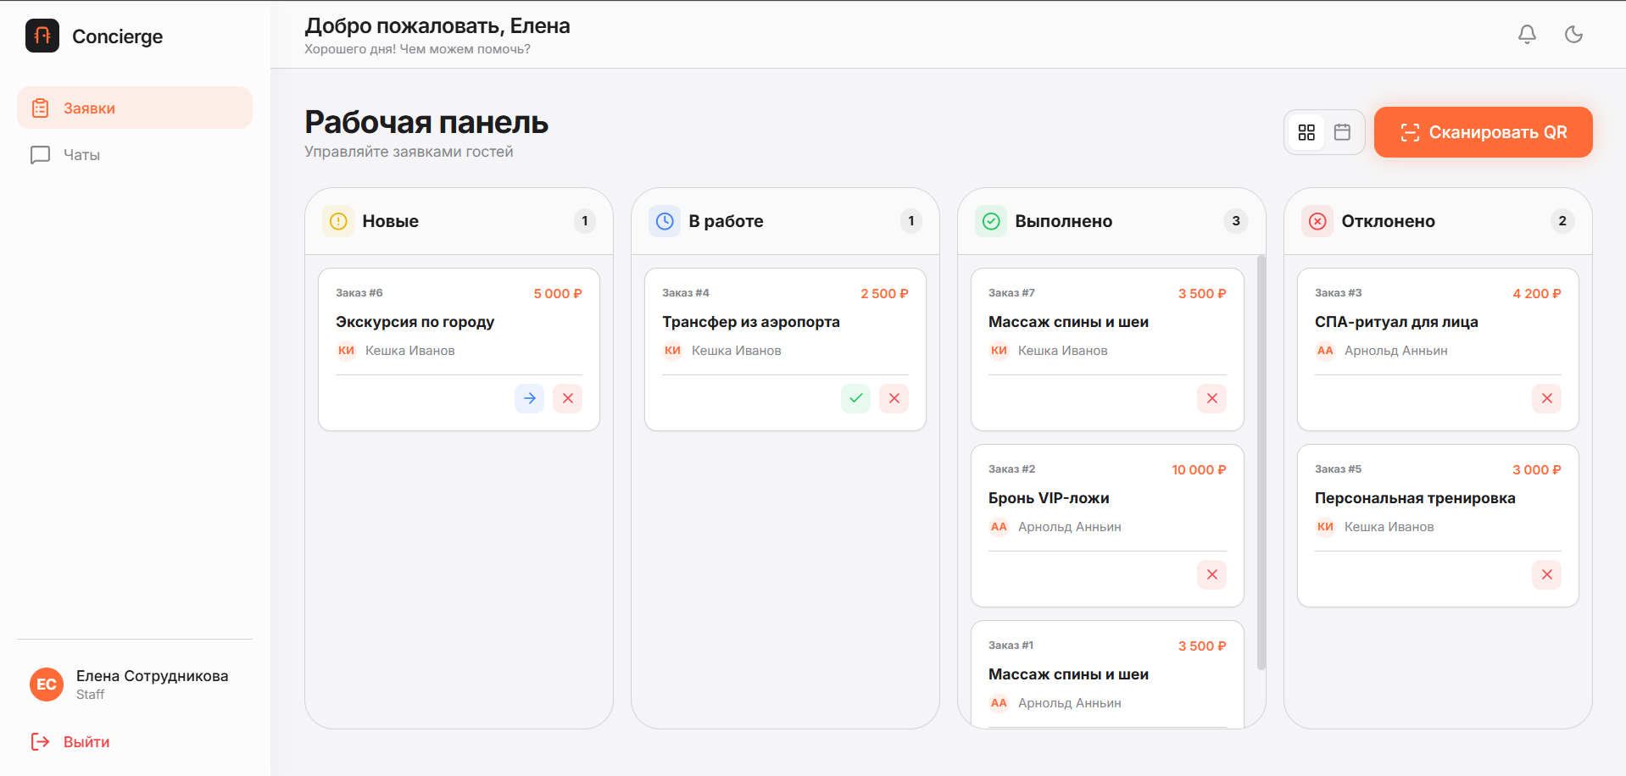
Сотруднику отеля (Staff) после авторизации открывается рабочая панель в виде Канбан-доски. Все заявки от клиентов распределены по четырем колонкам: «Новые», «В работе», «Выполнено» и «Отклонено». Сотрудник может перетаскивать карточки заявок между колонками с помощью мыши (Drag-and-Drop). При переводе заявки в статус «Выполнено» система автоматически начисляет клиенту кэшбэк баллами в размере 10% от стоимости заказа.

Рисунок 31 – Рабочая панель сотрудника (Канбан-доска заявок)
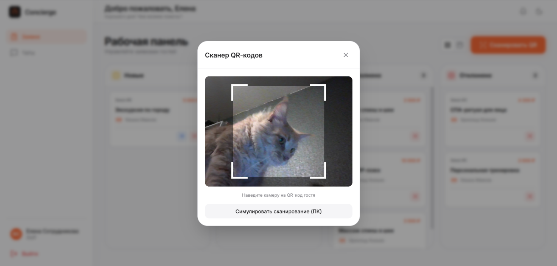
Отдельного внимания заслуживает инструмент сканирования QR-кодов. Сотрудник открывает встроенную камеру, наводит её на QR-код гостя, и система мгновенно считывает данные, отображая имя клиента и его текущий бонусный баланс. В этом же окне сотрудник может начислить гостю баллы или списать их в счет оплаты услуги.
Рисунок 32 – Интерфейс сканера QR-кодов и управления баллами гостя
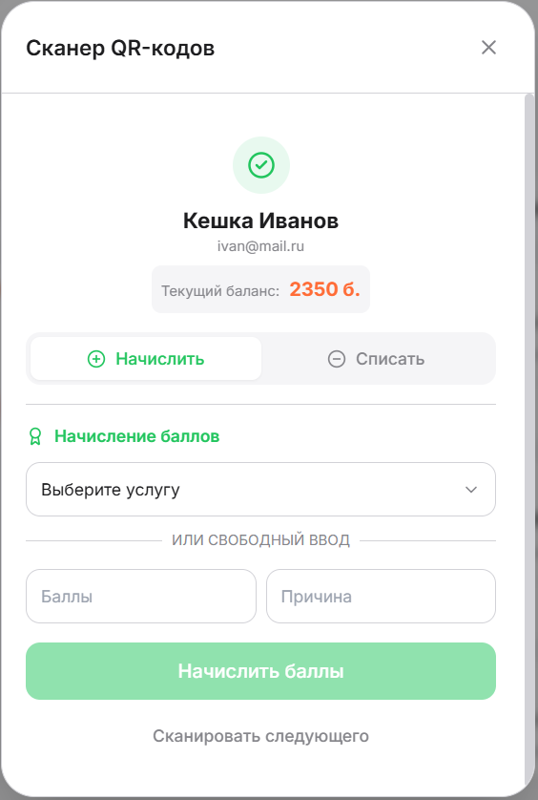
Рисунок 33 – Интерфейс сканера QR-кодов и управления баллами гостя

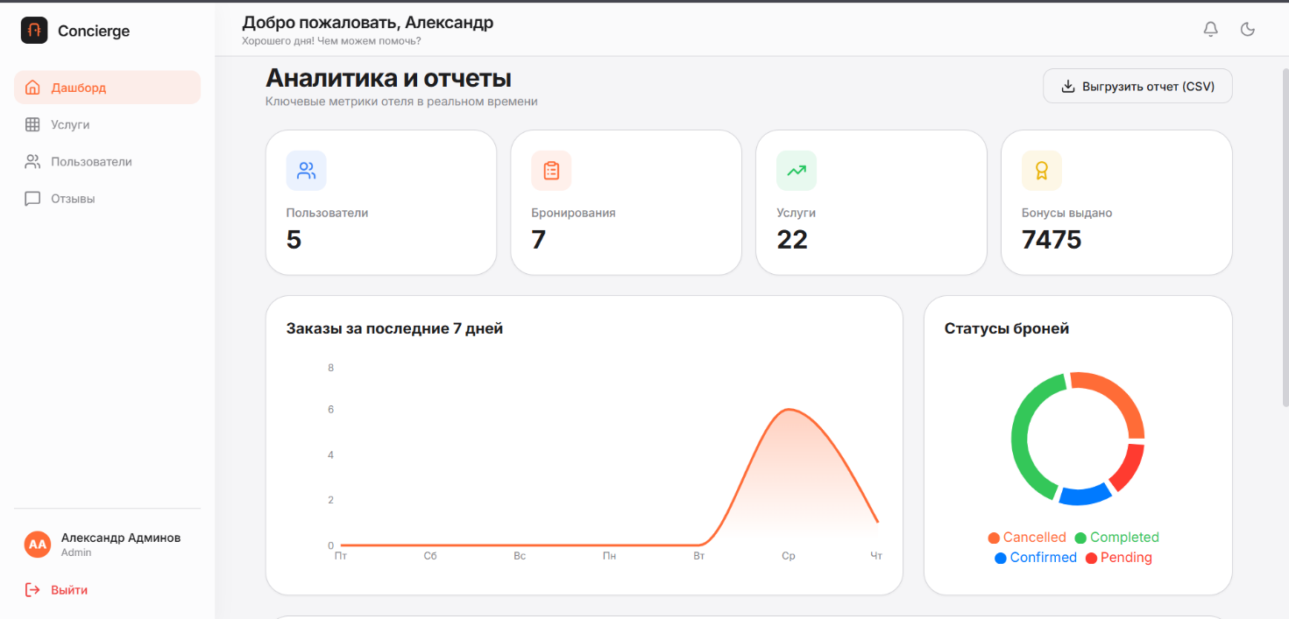
Администратору платформы доступна расширенная аналитическая панель. На главном экране отображаются кликабельные карточки со статистикой (общее количество пользователей, броней, услуг и выданных бонусов). Ниже расположены интерактивные графики: линейный график активности заказов за последние 7 дней, круговая диаграмма распределения статусов бронирований и столбчатая диаграмма топ-5 самых популярных услуг. В правом верхнем углу находится кнопка выгрузки сводного отчета в формате CSV.
Рисунок 33 – Аналитический дашборд администратора с графиками
В разделе «Управление услугами» администратор работает с табличным списком всех позиций каталога. Доступны операции создания новой услуги, редактирования её стоимости и описания, а также скрытия (Soft Delete). Скрытая услуга исчезает из каталога клиентов, но остается в базе данных и может быть восстановлена.

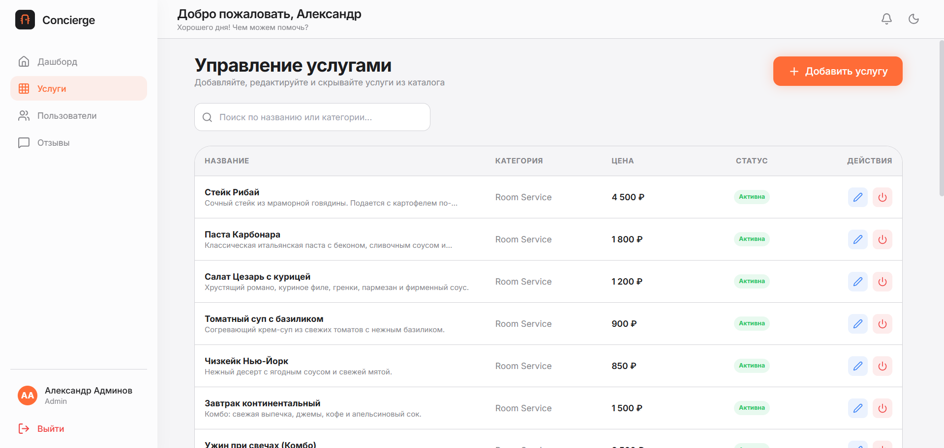
Рисунок 35 – Интерфейс управления каталогом услуг для администратора
Раздел «Пользователи» позволяет администратору контролировать учетные записи всех участников системы. Администратор может блокировать аккаунты (после чего пользователь не сможет войти в систему), а также изменять роли (например, повысить клиента до сотрудника). Система защищает администратора от случайной блокировки самого себя.
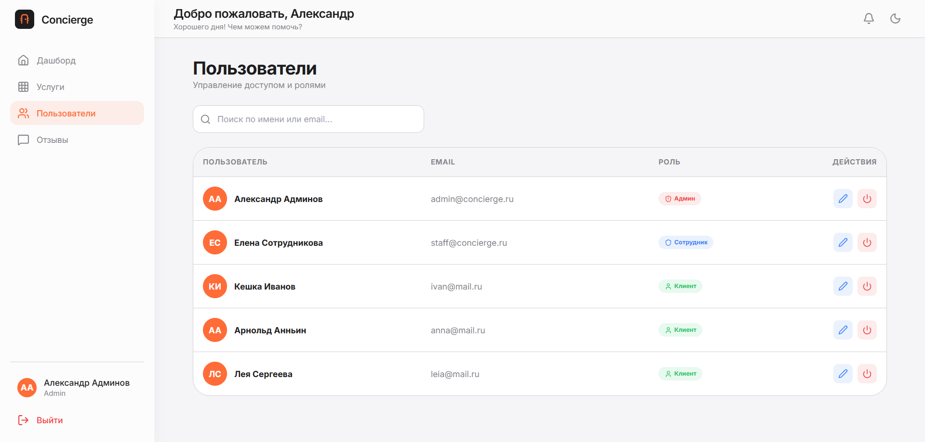
Рисунок 36 – Панель управления пользователями и назначения ролей
В разделе «Отзывы» администратор осуществляет модерацию пользовательского контента. Отображается лента всех отзывов гостей с оценками и привязкой к конкретным услугам. При обнаружении нарушающих правила комментариев администратор может удалить отзыв.
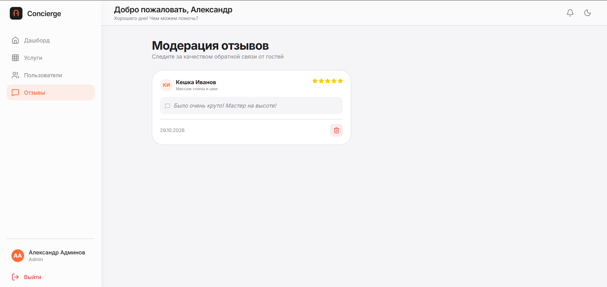
Рисунок 37 – Интерфейс модерации отзывов

4. ТЕСТИРОВАНИЕ

4.1 Проведение тестирования и отладки
Одним из важнейших этапов разработки программного обеспечения является тестирование. Под этим термином понимается процесс оценки разрабатываемой системы на предмет её соответствия изначальным функциональным и нефункциональным требованиям, установленным техническим заданием. Проведение тестирования позволяет выявить и устранить большинство ошибок, недочётов и логических несоответствий на ранних стадиях, что значительно снижает риски при внедрении системы в эксплуатацию и избавляет конечных пользователей от неудобств, связанных с некорректной работой программного продукта.
В процессе разработки информационной системы «Цифровой консьерж» был реализован комплексный подход к обеспечению качества. Разработка любого программного продукта, особенно ориентированного на взаимодействие с большим количеством конечных пользователей (гости, сотрудники, администраторы), требует тщательной проверки на всех этапах жизненного цикла. Тестирование выступает неотъемлемой частью этого процесса, позволяя выявить и устранить потенциальные проблемы до момента развёртывания системы.
В рамках курсового проекта были применены два уровня тестирования: автоматизированное тестирование API (бэкенда) и функциональное тестирование пользовательских сценариев в браузере (фронтенда).
Автоматизированное тестирование API.
Для проверки корректности работы серверной части использовались автоматические тесты, написанные на языке Python с применением фреймворка Pytest и встроенного в FastAPI тестового клиента (TestClient). Тесты покрывают ключевые эндпоинты системы. В файле backend/tests/test_api.py реализованы проверки доступности корневого маршрута, успешного получения списка услуг, а также сквозной сценарий регистрации нового пользователя и его последующей авторизации с получением JWT-токена. Отдельный тест проверяет механизм защиты от несанкционированного доступа (попытка входа с неверным паролем должна возвращать ошибку 400). Запуск автотестов осуществляется командой pytest в терминале, при этом все тесты проходят успешно (статус Passed), что подтверждает стабильность серверной логики.
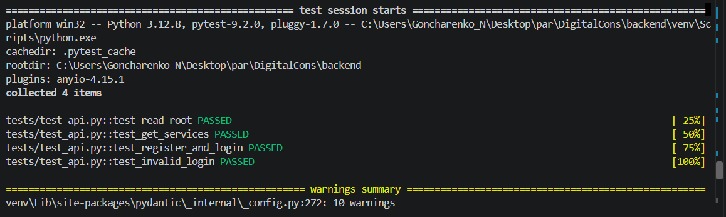
Рисунок 38 – Результат успешного прохождения автотестов бэкенда
Функциональное тестирование пользовательских сценариев.
Для проверки интерфейса и взаимодействия пользователя с системой было разработано несколько тест-кейсов (ТС), покрывающих основные бизнес-процессы платформы. Каждый тест-кейс описывает предусловия, шаги выполнения и ожидаемый результат.
ТС-01 – Регистрация и авторизация пользователя
Параметр | Описание
Цель тестирования | Проверка корректности создания новой учётной записи и последующего входа в систему.
Предусловия | Пользователь не авторизован. Открыта страница входа.
Шаги выполнения | 1. Перейти на форму регистрации.  2. Заполнить поля: Имя, Фамилия, Email, Пароль.  3. Нажать кнопку «Зарегистрироваться».  4. Ввести созданные Email и пароль на форме входа.
Ожидаемый результат | Аккаунт успешно создаётся. После входа происходит перенаправление на главный экран клиента (Дашборд), в локальном хранилище сохраняется JWT-токен.
Фактический результат | Соответствует ожидаемому.
Статус | Пройден.

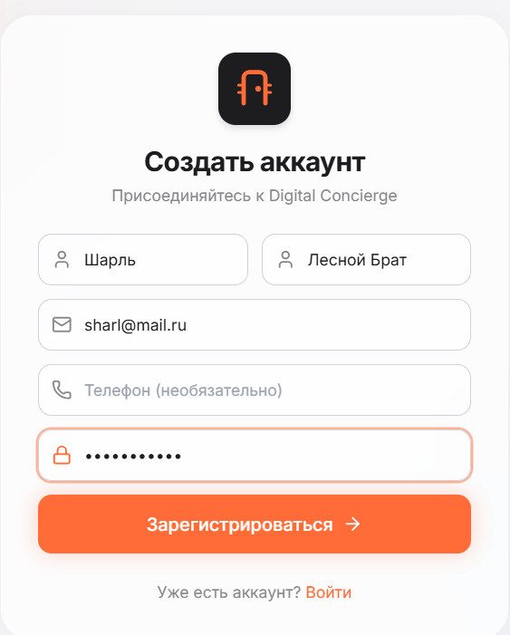
Рисунок 39 – Успешная регистрация
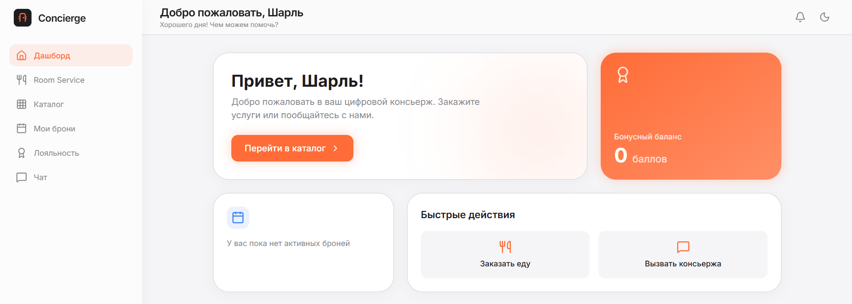
Рисунок 40 – Успешная авторизация
ТС-02 – Бронирование услуги со списанием бонусных баллов
Параметр | Описание
Цель тестирования | Проверка логики создания брони и корректного списания баллов лояльности (не более 50% от суммы).
Предусловия | Пользователь авторизован как «Клиент», имеет на балансе не менее 1000 баллов.
Шаги выполнения | 1. Перейти в каталог услуг.  2. Выбрать услугу «СПА-ритуал» (стоимость 4000 ₽).  3. В модальном окне активировать тумблер «Оплатить баллами».  4. Подтвердить бронирование.
Ожидаемый результат | Бронь создаётся со статусом «Pending». С баланса списывается ровно 2000 баллов (50% от 4000). В истории транзакций появляется запись о списании.
Фактический результат | Соответствует ожидаемому.
Статус | Пройден.

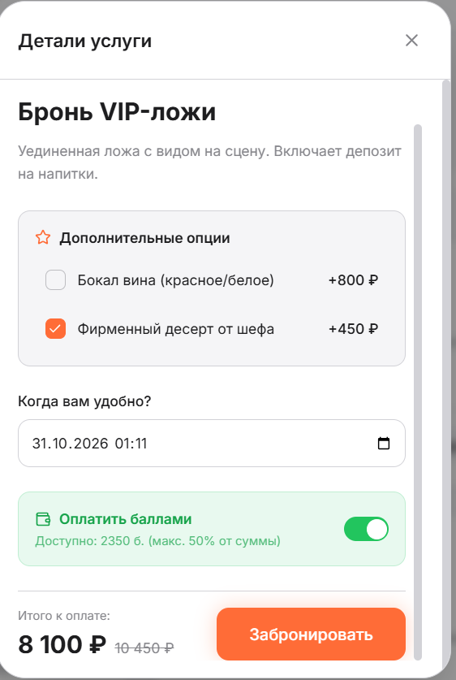
Рисунок 41 – Оформление бронирования с частичной оплатой баллами
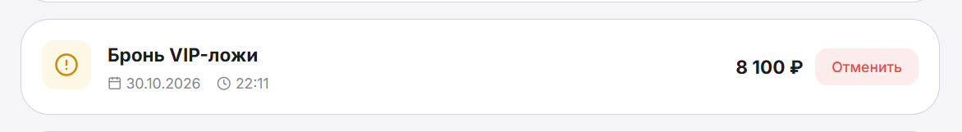
Рисунок 42 – Успешная бронь с суммой к оплате со списанными баллами
ТС-03 – Смена статуса заявки сотрудником (Канбан-доска)
Параметр | Описание
Цель тестирования | Проверка работы Drag-and-Drop и автоматического начисления кэшбэка при завершении заказа.
Предусловия | Пользователь авторизован как «Сотрудник». В колонке «Новые» есть активная заявка.
Шаги выполнения | 1. Перетащить карточку заявки из колонки «Новые» в колонку «В работе».  2. Перетащить карточку в колонку «Выполнено».
Ожидаемый результат | Статус заявки и связанной брони меняется на «Completed». Клиенту автоматически начисляется кэшбэк 10% от стоимости, в его личном кабинете появляется уведомление.
Фактический результат | Соответствует ожидаемому.
Статус | Пройден.

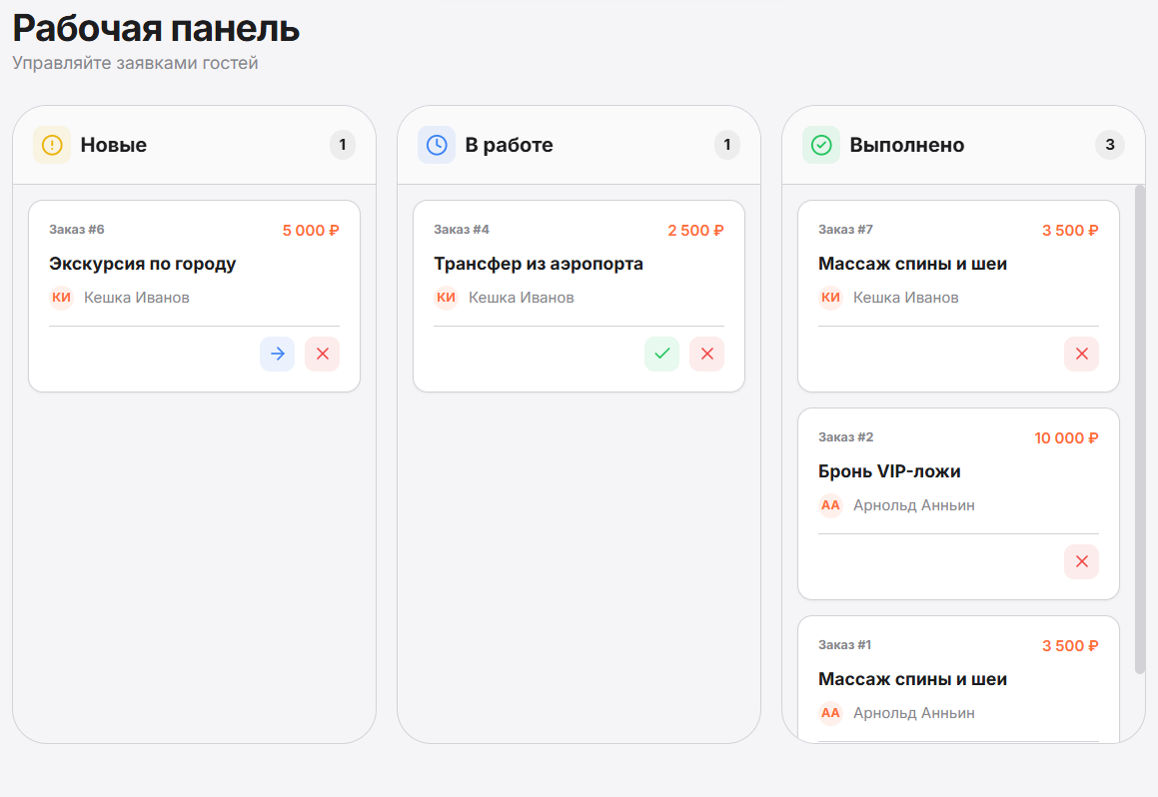
Рисунок 43 – Изменение статуса заявки на Канбан-доске
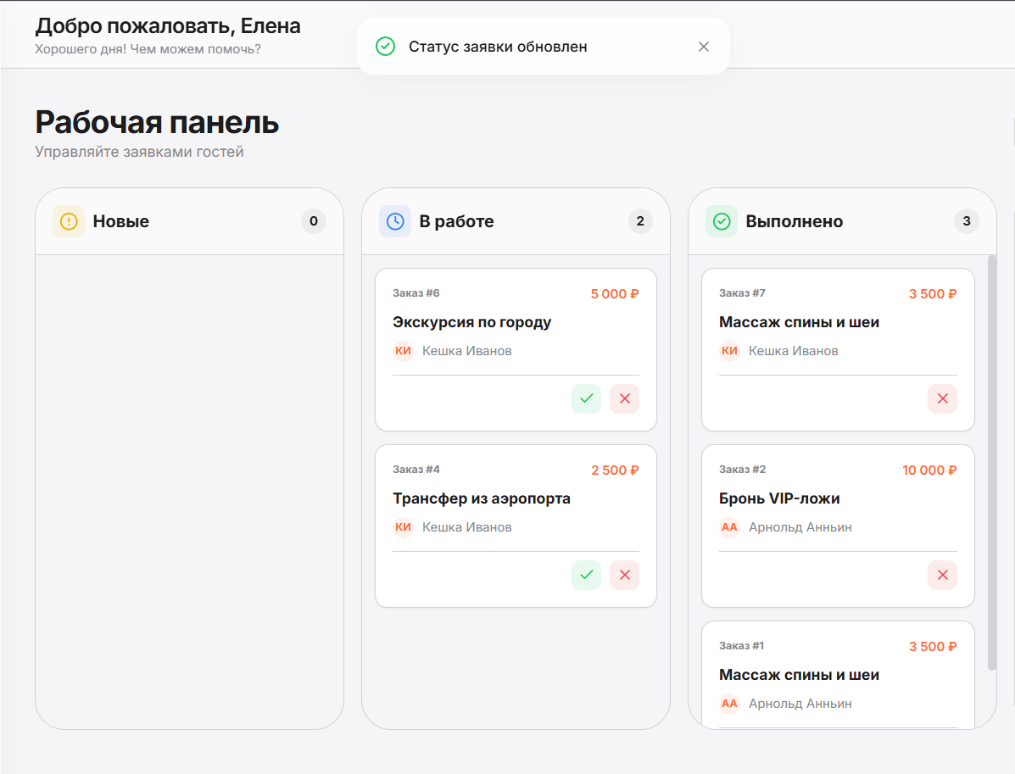
Рисунок 44 – Успешное изменение статуса заявки на Канбан-доске
ТС-04 – Сканирование QR-кода гостя сотрудником
Параметр | Описание
Цель тестирования | Проверка работы модуля распознавания QR-кодов через камеру устройства.
Предусловия | Пользователь авторизован как «Сотрудник». Разрешен доступ к камере.
Шаги выполнения | 1. Открыть раздел «Сканер QR».  2. Навести камеру на QR-код клиента (открытый на экране смартфона).
Ожидаемый результат | Система распознаёт код, парсит ID пользователя и выводит модальное окно с именем гостя и его актуальным бонусным балансом.
Фактический результат | Соответствует ожидаемому.
Статус | Пройден.
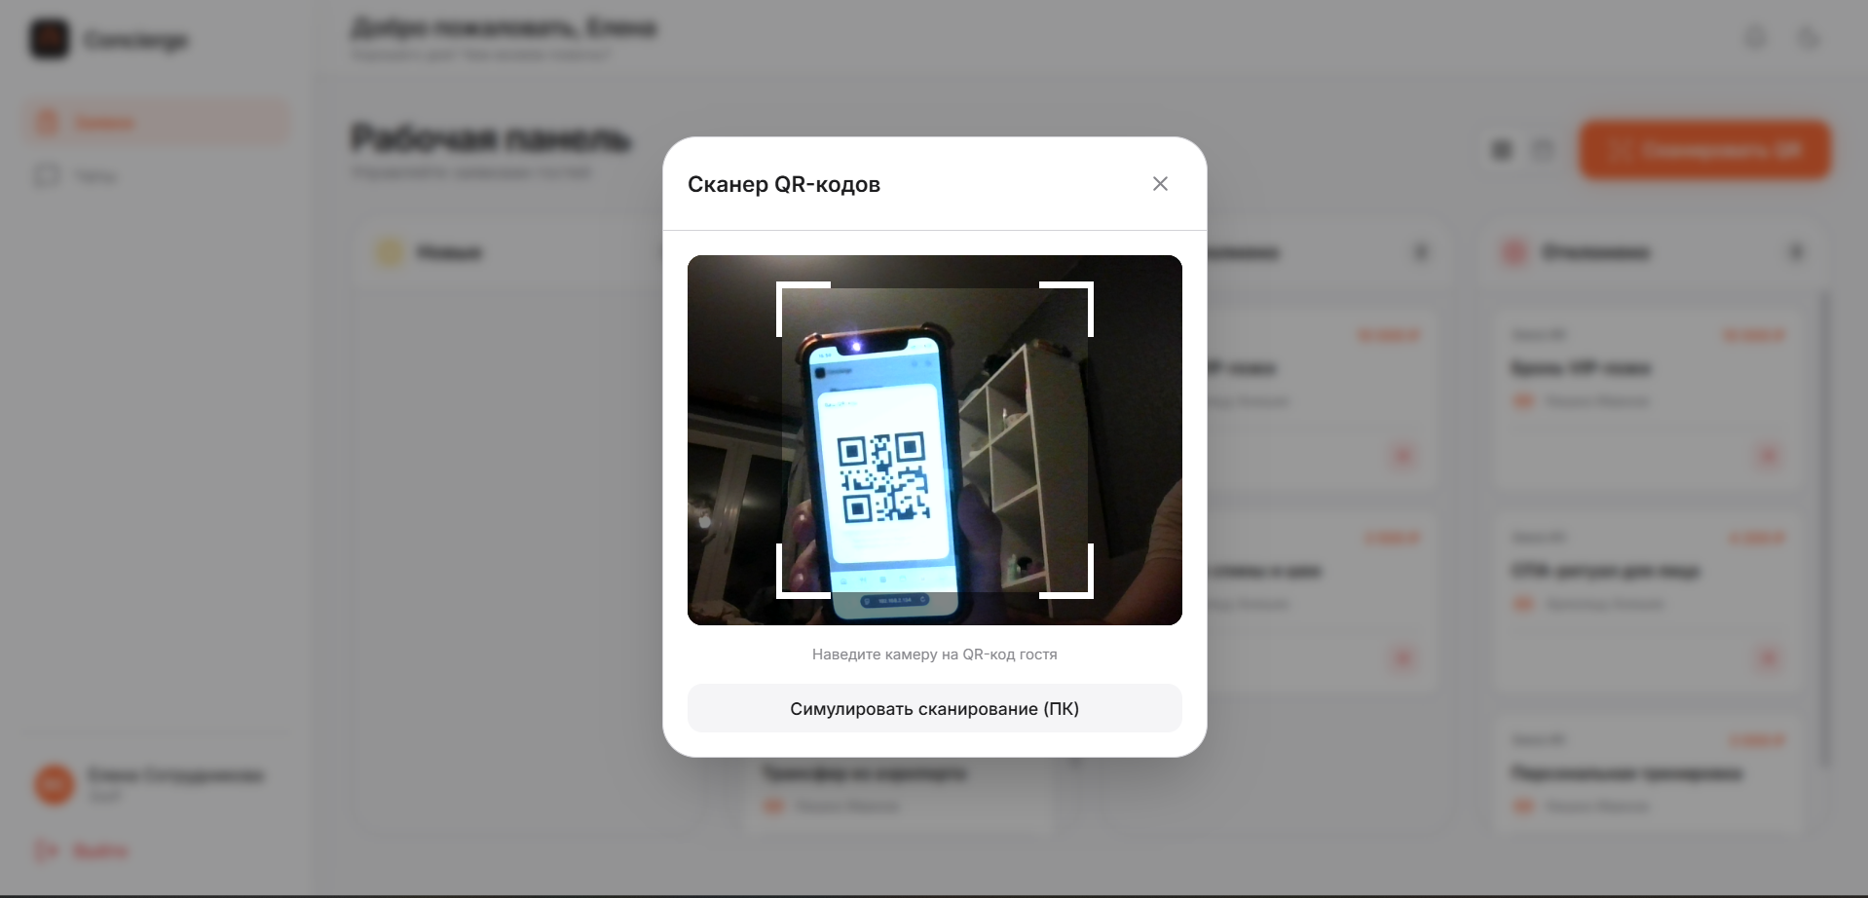
Рисунок 45 – Работа сканера QR-кодов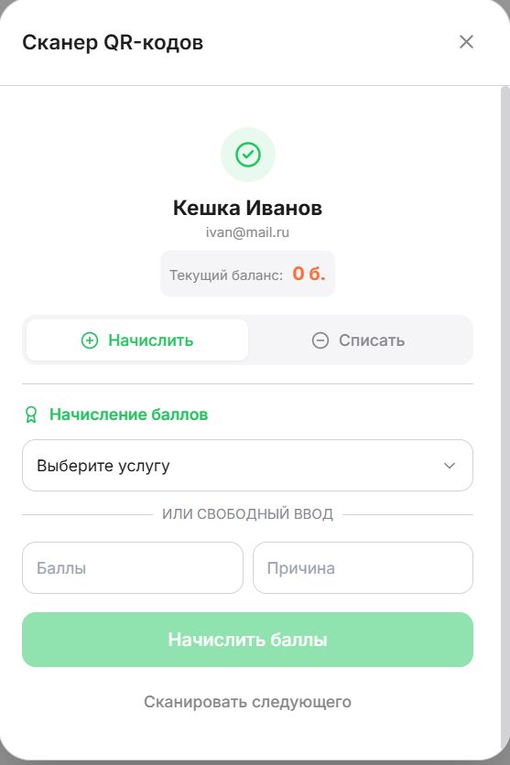
Рисунок 46 – Успешное сканирование
ТС-05 – Блокировка пользователя администратором
Параметр | Описание
Цель тестирования | Проверка механизма деактивации учетных записей и защиты от блокировки самого себя.
Предусловия | Пользователь авторизован как «Администратор». Открыт раздел «Пользователи».
Шаги выполнения | 1. Найти в списке аккаунт клиента.  2. Нажать кнопку «Заблокировать» (переключатель IsActive).  3. Попробовать заблокировать собственную учетную запись администратора.
Ожидаемый результат | Клиент успешно блокируется (его статус меняется на неактивный, вход запрещён). При попытке заблокировать себя система выдаёт ошибку «Нельзя заблокировать самого себя».
Фактический результат | Соответствует ожидаемому.
Статус | Пройден.

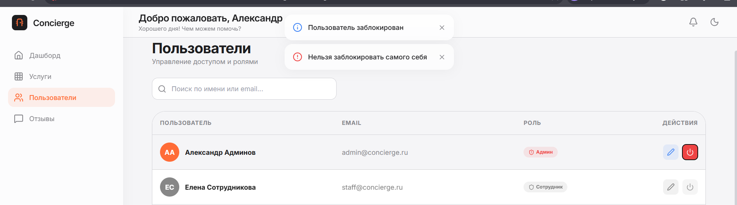
Рисунок 47 – Управление пользователями и защита от самоблокировки
ТС-06 – Модерация отзывов в панели администратора
Параметр | Описание
Цель тестирования | Проверка возможности удаления контента, нарушающего правила.
Предусловия | Пользователь авторизован как «Администратор». В системе есть отзыв клиента.
Шаги выполнения | 1. Перейти в раздел «Отзывы».  2. Найти отзыв с нецензурной лексикой.  3. Нажать иконку «Удалить» и подтвердить действие.
Ожидаемый результат | Отзыв удаляется из базы данных и исчезает из ленты.
Фактический результат | Соответствует ожидаемому.
Статус | Пройден.

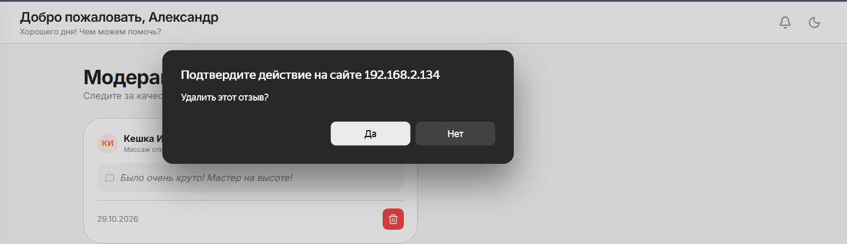
Рисунок 48 – Модерация отзывов администратором
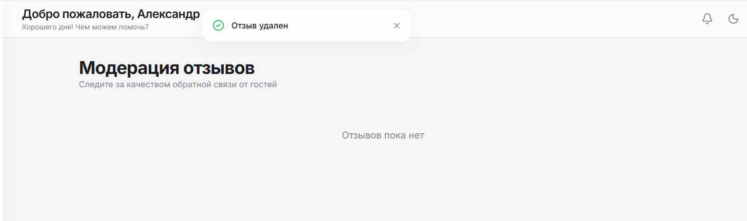
Рисунок 48 – Успешное удаление отзыва
Проведённое тестирование показало, что разработанное веб-приложение «Цифровой консьерж» корректно выполняет весь заявленный функционал. Автоматизированные тесты подтвердили надёжность API и безопасность механизмов аутентификации. Ручное функциональное тестирование продемонстрировало, что пользовательские сценарии для всех четырёх ролей (Гость, Клиент, Сотрудник, Администратор) работают без ошибок, а бизнес-логика (начисление баллов, работа Канбана, сканер QR) функционирует в строгом соответствии с техническим заданием.

ЗАКЛЮЧЕНИЕ
В результате выполнения курсового проекта была успешно разработана платформа «Цифровой консьерж» для автоматизации обслуживания клиентов гостиницы. Созданное full-stack веб-приложение представляет собой комплексную цифровую экосистему, объединяющую гостей, сотрудников служб и административный персонал в едином информационном пространстве. Достижение поставленной цели подтверждается решением всех задач, сформулированных во введении.
В ходе работы был проведен детальный анализ предметной области, выявлены ключевые бизнес-процессы гостиничного сервиса и определены роли пользователей (Гость, Клиент, Сотрудник, Администратор). На основе сравнительного анализа существующих зарубежных решений (Duve, ALICE, Infor HMS) была обоснована необходимость разработки собственного отечественного продукта, отвечающего требованиям импортозамещения и учитывающего специфику российского рынка.
Проектирование архитектуры веб-приложения завершилось созданием реляционной базы данных, приведенной к третьей нормальной форме (3НФ) и включающей 17 взаимосвязанных таблиц. Это обеспечило высокую целостность данных, поддержку транзакций и возможность масштабирования системы. Серверная часть реализована на языке Python с использованием фреймворка FastAPI и ORM SQLAlchemy, что гарантирует высокую производительность и асинхронную обработку запросов. Клиентская часть построена на базе React и TypeScript с применением современных подходов к дизайну (Apple UI, Glassmorphism, Bento-grid).
Особое внимание уделено разработке уникального функционала, выходящего за рамки классического информационного портала. Внедрена ролевая модель доступа (RBAC) с динамической сменой интерфейса. Для сотрудников реализована интерактивная Канбан-доска с Drag-and-Drop для оперативной обработки заявок и встроенный сканер QR-кодов для мгновенного управления бонусными баллами гостей. Для администраторов разработана аналитическая панель с интерактивными графиками активности, распределения статусов броней и топ-популярных услуг, а также возможностью выгрузки отчетов в CSV. Клиенты получили удобный Bento-дашборд с персональными рекомендациями, корзину для заказа еды (Room Service) и виртуальную карту лояльности.
Тестирование системы подтвердило ее надежность и корректность. Автоматизированные тесты API (Pytest), покрывающие сценарии авторизации и бизнес-логики, а также функциональное тестирование пользовательских сценариев в браузере показали, что система стабильно выполняет весь заявленный функционал. Все выявленные на ранних этапах недочеты были устранены.
Практическая значимость проекта заключается в создании готового к внедрению прототипа, который позволяет гостиницам значительно повысить уровень сервиса, сократить время реакции на запросы гостей и автоматизировать рутинные операции. Модульная архитектура приложения и продуманная структура базы данных создают прочный фундамент для дальнейшего развития платформы, добавления новых модулей и интеграции с внешними системами (PMS, CRM).

СПИСОК ИСПОЛЬЗУЕМЫХ ИСТОЧНИКОВ

Интернет-источники
- Веб-приложение [Электронный ресурс] – Режим доступа: https://www.purrweb.com/ru/blog/kak-sozdat-veb-prilozhenie/ – Дата доступа: 31.03.2025
- HTML [Электронный ресурс] – Режим доступа: https://ru.wikipedia.org/wiki/HTML – Дата доступа: 06.04.2025
- Теги HTML [Электронный ресурс] – Режим доступа: https://htmlbook.ru/html?ysclid=lw4zj05xa4363941285 – Дата доступа: 08.03.2025
- Метанит HTML [Электронный ресурс] – Режим доступа: https://metanit.com/web/html5/?ysclid=lwf9d9k8m7726985279 – Дата доступа: 27.02.2025
- CSS [Электронный ресурс] – Режим доступа: https://ru.wikipedia.org/wiki/CSS – Дата доступа: 06.04.2025
- Руководство по CSS [Электронный ресурс] – Режим доступа: https://developer.mozilla.org/ru/docs/Web/CSS/Reference – Дата доступа: 01.04.2025
- Руководство по JavaScript [Электронный ресурс] – Режим доступа: https://developer.mozilla.org/ru/docs/Web/JavaScript – Дата доступа: 17.02.2025
- Метанит JavaScript [Электронный ресурс] – Режим доступа: https://metanit.com/web/javascript/?ysclid=lw4zmk7mil846261600 – Дата доступа: 17.03.2025
- Документация по Microsoft SQL [Электронный ресурс] – Режим доступа: https://learn.microsoft.com/ru-ru/sql/?view=sql-server-ver16 – Дата доступа: 12.0.2025
- Документация по PostgreSQL [Электронный ресурс] – Режим доступа: https://www.postgresql.org/docs/ – Дата доступа: 12.03.2025
- Достоинства и недостатки PostgreSQL [Электронный ресурс] – Режим доступа: https://blog.uniwex.io/plyusy_i_minusy_postgresql/?ysclid=lunx9tphqk531185602 – Дата доступа: 02.04.2025
- Документация NodeJS [Электронный ресурс] – Режим доступа: https://nodejs.org/api/all.html – Дата доступа: 28.03.2025
- Express [Электронный ресурс] – Режим доступа: https://www.npmjs.com/package/express – Дата доступа: 28.03.2025
- Cors [Электронный ресурс] – Режим доступа: https://www.npmjs.com/package/cors – Дата доступа: 28.03.2025
- NodeJS подключение PostgreSQL [Электронный ресурс] – Режим доступа: https://node-postgres.com/ – Дата доступа: 03.04.2025
- JavaScript [Электронный ресурс] – Режим доступа: https://javascript.info/ –Дата доступа: 04.04.2025
- JS с HTML [Электронный ресурс] – Режим доступа: https://www.w3schools.com/js/js_json_html.asp – Дата доступа: 15.03.2025
- Метанит PostgreSQL [Электронный ресурс] – Режим доступа: https://metanit.com/sql/postgresql/1.3.php – Дата доступа: 28.03.2025
- JS с HTML [Электронный ресурс] – Режим доступа: https://www.w3schools.com/js/js_json_html.asp – Дата доступа: 15.03.2025
- JS с PostgreSQL [Электронный ресурс] – Режим доступа: https://jsinthebits.com/using-postgresql-with-nodejs-and-node-postgres5fc87236/ –Дата доступа: 30.03.2025
- Функции JavaScript [Электронный ресурс] – Режим доступа: https://developer.mozilla.org/ru/docs/Web/JavaScript/Guide/Functions – Дата доступа: 30.03.2025
- PostgreSQL insert [Электронный ресурс] – Режим доступа: https://www.postgresql.org/docs/current/sql-insert.html – Дата доступа: 12.03.2025.
- PostgreSQL Tables [Электронный ресурс] – Режим доступа: https://www.postgresql.org/docs/current/sql-createtable.html – Дата доступа: 12.03.2025.
- Руководство пользователя Illustrator [Электронный ресурс] – Режим доступа: https://helpx.adobe.com/ru/illustrator/user-guide.html – Дата доступа: 01.04.2025
- Обучение и поддержка для Adobe Illustrator [Электронный ресурс] – Режим доступа: https://helpx.adobe.com/ru/support/illustrator.html – Дата доступа: 01.04.2025
- Основы работы с Html [Электронный ресурс] – https://developer.mozilla.org/ru/docs/Learn/Getting_started_with_the_web/HTML_basics – Дата доступа: 05.04.2025
- Основы работы с CSS [Электронный ресурс] – https://developer.mozilla.org/ru/docs/Learn/Getting_started_with_the_web/CSS_basics – Дата доступа: 02.04.2025

Книги
- Робин Никсон «Создаем динамические веб-сайты с помощью PHP, MySQL, JavaScript, CSS и HTML5. 5-е издание
- «HTML и CSS: Дизайн и создание веб-сайтов» - Джон Дакетт
- «Адаптивный веб-дизайн с HTML5 и CSS» - Бен Фрейн
- «HTML5 и CSS3 все в одном для чайников» - Энди Харрис
- «PostgreSQL: вверх и вперед» - Регина Обе, Лео Хсу
- «Освоение PostgreSQL 13 - Четвертое издание» - Ханс-Юрген Шёниг
- «Изучаем PostgreSQL - Второе издание» - Лука Феррари
- «Вы не знаете JS» – Кайл Симпсон
- «Эффективный JavaScript: 68 конкретных способов использования мощи JavaScript» – Дэвид Герман
- «Умный способ научиться JavaScript» – Марк Майерс
- «JavaScript. Полное рукловодство» - Дэвид Флэнаган
- «JavaScript с нуля до профи» - Лоренс Ларс Свекис, Майке ван Путтен, Роб Персиваль
- «Node.js: от новичка до ниндзя» - Шридхар Рао
- «Разработка веб-приложений с Node и Express: Использование стека JavaScript» - Итан Браун
- «Разработка веб-приложений с Node.js: Простая серверная разработка на Node 14 с помощью практических примеров» - Дэвид Херрон
- «CORS в действии: Создание и использование кросс-доменных API» - Монсур Хоссейн
- «Разработка веб-приложений с Node и Express: Использование стека JavaScript» - Итан Браун
- «Разработка веб-приложений с Node.js: Простая серверная разработка на Node 14 с помощью практических примеров» - Дэвид Херрон
- «Adobe Illustrator CC для чайников» - Дэвид Карлинс
- «Adobe Illustrator: Учебник в классе» - Брайан Вуд
- «Adobe Illustrator: Полный курс и сборник функций» - Джейсон Хоппе
- «Figma для UX-дизайна» - Крейг Клейтон
- «РУКОВОДСТВО ПОЛЬЗОВАТЕЛЯ FIGMA» - Грег Рог
- «Visual Studio Code» - Брюс Джонсон
- «Visual Studio Code: Инструменты редактирования и отладки от начала до конца для веб-разработчиков» - Брюс Джонсон
- «Освоение Visual Studio Code» - Рубен Вермеулен

ПРИЛОЖЕНИЕ 1. ИСХОДНЫЙ КОД
ПРИЛОЖЕНИЕ
Ключевые фрагменты исходного кода платформы «Цифровой консьерж»

============================================================
Код клиентской части (Frontend)
============================================================

------------------------------------------------------------
Файл: frontend/src/App.tsx
------------------------------------------------------------

import { useState } from 'react';
import { BrowserRouter, Routes, Route, Navigate } from 'react-router-dom';
import { ToastProvider } from './components/ui/Toast';
import { SplashScreen } from './components/layout/SplashScreen';
import { Login } from './pages/auth/Login';
import { Register } from './pages/auth/Register';
import { Layout } from './components/layout/Layout';
import { ClientDashboard } from './pages/client/Dashboard';
import { Catalog } from './pages/client/Catalog';
import { FoodMenu } from './pages/client/FoodMenu';
import { MyBookings } from './pages/client/MyBookings';
import { Loyalty } from './pages/client/Loyalty';
import { Chat } from './pages/client/Chat';
import { Profile } from './pages/client/Profile';
import { StaffDashboard } from './pages/staff/StaffDashboard';
import { StaffChats } from './pages/staff/StaffChats';
import { AdminDashboard } from './pages/admin/AdminDashboard';
import { ManageServices } from './pages/admin/ManageServices';
import { ManageUsers } from './pages/admin/ManageUsers';
import { useAuthStore } from './store/authStore';
import { ManageReviews } from './pages/admin/ManageReviews';

function App() {
const [isLoading, setIsLoading] = useState(true);
const { isAuthenticated, user } = useAuthStore();

// Защита от падения, если структура ролей не загрузилась
const role = user?.roles?.[0]?.RoleName || 'Client';

if (isLoading) {
return <SplashScreen onComplete={() => setIsLoading(false)} />;
}

return (
<ToastProvider>
<BrowserRouter>
<Routes>
{/* --- ПУБЛИЧНЫЕ МАРШРУТЫ --- */}
<Route path="/login" element={isAuthenticated ? <Navigate to="/" replace /> : <Login />} />
<Route path="/register" element={isAuthenticated ? <Navigate to="/" replace /> : <Register />} />

{/* --- ОБЩИЙ LAYOUT (Доступен всем) --- */}
<Route element={<Layout />}>

{/* Главная страница (Редирект по ролям) */}
<Route
path="/"
element={
!isAuthenticated ? <Navigate to="/catalog" replace /> : // Гость -> в каталог
role === 'Admin' ? <Navigate to="/admin" replace /> :
role === 'Staff' ? <Navigate to="/staff" replace /> :
<ClientDashboard />
}
/>

{/* --- ДОСТУПНО ВСЕМ (Включая Гостей) --- */}
<Route path="/catalog" element={<Catalog />} />
<Route path="/food" element={<FoodMenu />} />

{/* --- ЗАЩИЩЕННЫЕ МАРШРУТЫ (Только для авторизованных) --- */}
<Route path="/bookings" element={isAuthenticated ? <MyBookings /> : <Navigate to="/login" replace />} />
<Route path="/loyalty" element={isAuthenticated ? <Loyalty /> : <Navigate to="/login" replace />} />
<Route path="/chat" element={isAuthenticated ? <Chat /> : <Navigate to="/login" replace />} />
<Route path="/profile" element={isAuthenticated ? <Profile /> : <Navigate to="/login" replace />} />

{/* --- МАРШРУТЫ АДМИНИСТРАТОРА --- */}
<Route path="/admin" element={role === 'Admin' ? <AdminDashboard /> : <Navigate to="/" replace />} />
<Route path="/admin/services" element={role === 'Admin' ? <ManageServices /> : <Navigate to="/" replace />} />
<Route path="/admin/users" element={role === 'Admin' ? <ManageUsers /> : <Navigate to="/" replace />} />
<Route path="/admin/reviews" element={role === 'Admin' ? <ManageReviews /> : <Navigate to="/" />} />

{/* --- МАРШРУТЫ СОТРУДНИКА --- */}
<Route path="/staff" element={role === 'Staff' ? <StaffDashboard /> : <Navigate to="/" replace />} />
<Route path="/staff/chats" element={role === 'Staff' ? <StaffChats /> : <Navigate to="/" replace />} />

</Route>

{/* Редирект для неизвестных путей */}
<Route path="*" element={<Navigate to="/" replace />} />
</Routes>

... (листинг сокращен, всего строк: 86)

------------------------------------------------------------
Файл: frontend/src/store/authStore.ts
------------------------------------------------------------

import { create } from 'zustand';
import { persist } from 'zustand/middleware'; // <--- Импортируем persist
import apiClient from '../api/axiosClient';
import type { User, AuthResponse } from '../types';

interface AuthState {
user: User | null;
token: string | null;
isAuthenticated: boolean;
isLoading: boolean;
login: (email: string, password: string) => Promise<void>;
logout: () => void;
fetchMe: () => Promise<void>;
}

export const useAuthStore = create<AuthState>()(
persist(
(set) => ({
user: null,
token: null,
isAuthenticated: false,
isLoading: false,

login: async (email, password) => {
set({ isLoading: true });
try {
const formData = new URLSearchParams();
formData.append('username', email);
formData.append('password', password);

const response = await apiClient.post<AuthResponse>('/auth/login', formData, {
headers: { 'Content-Type': 'application/x-www-form-urlencoded' }
});

const token = response.data.access_token;
localStorage.setItem('token', token);
set({ token, isAuthenticated: true });

await useAuthStore.getState().fetchMe();
} catch (error) {
throw error;
} finally {
set({ isLoading: false });
}
},

logout: () => {
localStorage.removeItem('token');
set({ user: null, token: null, isAuthenticated: false });
},

fetchMe: async () => {
try {
const response = await apiClient.get<User>('/auth/me');
set({ user: response.data, isAuthenticated: true });
} catch (error) {
useAuthStore.getState().logout();
}
},
}),
{
name: 'auth-storage', // Имя в LocalStorage
partialize: (state) => ({ user: state.user, token: state.token, isAuthenticated: state.isAuthenticated }), // Сохраняем только нужные поля
}
)
);

------------------------------------------------------------
Файл: frontend/src/pages/auth/Login.tsx
------------------------------------------------------------

import { useState } from 'react';
import { motion } from 'framer-motion';
import { useAuthStore } from '../../store/authStore';
import { Link, useNavigate } from 'react-router-dom';
import { Logo } from '../../components/ui/Logo';
import { Mail, Lock, Loader2, ArrowRight } from 'lucide-react';

export const Login = () => {
const [email, setEmail] = useState('');
const [password, setPassword] = useState('');
const [error, setError] = useState('');

const { login, isLoading } = useAuthStore();
const navigate = useNavigate();

const handleSubmit = async (e: React.FormEvent) => {
e.preventDefault();
setError('');
try {
await login(email, password);
navigate('/'); // После успешного входа на главную
} catch (err: any) {
console.log("ПОЛНАЯ ОШИБКА:", err); // Выведем в консоль для дебага

if (err.response) {
// Сервер ответил с ошибкой (например, 400 или 401)
setError(err.response.data?.detail || `Ошибка сервера: ${err.response.status}`);
} else if (err.request) {
// Запрос ушел, но ответа нет. Это 100% CORS или бэкенд не запущен.
setError('Нет ответа от сервера. Проверьте CORS или запущен ли бэкенд.');
} else {
setError('Ошибка при отправке: ' + err.message);
}
}
};

return (
<div className="min-h-screen flex items-center justify-center relative overflow-hidden">
{/* Фоновые декоративные пятна (как в iOS) */}
<div className="absolute top-[-10%] left-[-10%] w-[40%] h-[40%] bg-postman/20 rounded-full blur-[120px]" />
<div className="absolute bottom-[-10%] right-[-10%] w-[40%] h-[40%] bg-blue-500/10 rounded-full blur-[120px]" />

<motion.div
initial={{ opacity: 0, y: 20, scale: 0.95 }}
animate={{ opacity: 1, y: 0, scale: 1 }}
transition={{ duration: 0.5, ease: "easeOut" }}
className="w-full max-w-md p-8 glass rounded-apple-lg relative z-10"
>
<div className="flex flex-col items-center mb-8">
<Logo className="w-16 h-16 mb-4 drop-shadow-md" />
<h2 className="text-2xl font-bold tracking-tight">С возвращением</h2>
<p className="text-apple-gray text-sm mt-1">Войдите в свой аккаунт Консьержа</p>
</div>

{error && (
<motion.div initial={{ opacity: 0, height: 0 }} animate={{ opacity: 1, height: 'auto' }} className="mb-4 p-3 bg-red-500/10 border border-red-500/20 text-red-500 text-sm rounded-xl text-center">
{error}
</motion.div>
)}

<form onSubmit={handleSubmit} className="space-y-4">
{/* Email Input */}
<div className="relative group">
<div className="absolute inset-y-0 left-0 pl-4 flex items-center pointer-events-none text-apple-gray group-focus-within:text-postman transition-colors">
<Mail size={18} />
</div>
<input
type="email"
value={email}
onChange={(e) => setEmail(e.target.value)}
placeholder="Email"
className="w-full pl-11 pr-4 py-3.5 bg-white/50 dark:bg-black/50 border border-apple-border dark:border-apple-darkBorder rounded-xl focus:outline-none focus:ring-2 focus:ring-postman/50 focus:border-postman transition-all text-sm"
required
/>
</div>

{/* Password Input */}
<div className="relative group">
<div className="absolute inset-y-0 left-0 pl-4 flex items-center pointer-events-none text-apple-gray group-focus-within:text-postman transition-colors">
<Lock size={18} />

... (листинг сокращен, всего строк: 112)

------------------------------------------------------------
Файл: frontend/src/pages/client/Catalog.tsx
------------------------------------------------------------

import { useEffect, useState, useMemo } from 'react';
import { motion, AnimatePresence } from 'framer-motion';
import { Search, Loader2, Star, Check, Wallet } from 'lucide-react';
import { useNavigate } from 'react-router-dom';
import apiClient from '../../api/axiosClient';
import { Modal } from '../../components/ui/Modal';
import { useToast } from '../../components/ui/Toast';
import { useAuthStore } from '../../store/authStore'; // <-- ДОБАВИЛИ

interface Category { CategoryID: number; CategoryName: string; }
interface Service { ServiceID: number; ServiceName: string; Description: string; Price: number; CategoryID: number; category: Category; }

const SERVICE_OPTIONS: Record<string, { id: string, name: string, price: number }[]> = {
'СПА': [
{ id: 'oil', name: 'Ароматерапия (премиум масла)', price: 500 },
{ id: 'tea', name: 'Травяной чай в зоне релакса', price: 0 },
],
'Ресторан': [
{ id: 'wine', name: 'Бокал вина (красное/белое)', price: 800 },
{ id: 'dessert', name: 'Фирменный десерт от шефа', price: 450 },
],
'Такси': [
{ id: 'child_seat', name: 'Детское кресло', price: 0 },
{ id: 'water', name: 'Бутылка воды в салон', price: 0 },
]
};

export const Catalog = () => {
const { showToast } = useToast();
const { isAuthenticated, user } = useAuthStore(); // <-- ДОБАВИЛИ
const navigate = useNavigate(); // <-- ДОБАВИЛИ

const [services, setServices] = useState<Service[]>([]);
const [categories, setCategories] = useState<Category[]>([]);
const [activeCategory, setActiveCategory] = useState<number | null>(null);
const [search, setSearch] = useState('');
const [isLoading, setIsLoading] = useState(true);

const [selectedService, setSelectedService] = useState<Service | null>(null);
const [bookingDate, setBookingDate] = useState('');
const [selectedOptions, setSelectedOptions] = useState<string[]>([]);
const [isBooking, setIsBooking] = useState(false);

const [userBalance, setUserBalance] = useState(0);
const [usePoints, setUsePoints] = useState(false);

useEffect(() => {
const fetchData = async () => {
setIsLoading(true);
try {
const sRes = await apiClient.get('/services/');
setServices(sRes.data);
} catch (error) {
console.error("Ошибка загрузки услуг:", error);
}

try {
const cRes = await apiClient.get('/services/categories');
const filteredCats = cRes.data.filter((c: Category) => c.CategoryName !== 'Room Service');
setCategories(filteredCats);
} catch (error) {
console.error("Ошибка загрузки категорий:", error);
}

// Баллы грузим только если авторизован
if (isAuthenticated) {
try {
const loyRes = await apiClient.get('/loyalty/my');
setUserBalance(loyRes.data.Balance || 0);
} catch (e) {
console.log("Не удалось загрузить баланс баллов");
}
}

setIsLoading(false);
};
fetchData();
}, [isAuthenticated]);

const filteredServices = services.filter(s => {

... (листинг сокращен, всего строк: 308)

------------------------------------------------------------
Файл: frontend/src/pages/staff/StaffDashboard.tsx
------------------------------------------------------------

import { useEffect, useState } from 'react';
import { DragDropContext, Droppable, Draggable, type DropResult } from '@hello-pangea/dnd';
import { Loader2, ScanLine, Clock, CheckCircle2, AlertCircle, XCircle, Calendar as CalendarIcon, LayoutGrid, MessageSquare, X, ArrowRight, Check } from 'lucide-react';
import apiClient from '../../api/axiosClient';
import { QRScannerModal } from '../../components/features/QRScannerModal';
import { useToast } from '../../components/ui/Toast';
import { Modal } from '../../components/ui/Modal';

interface RequestData {
RequestID: number;
BookingID: number;
StaffID: number | null;
StatusID: number;
Comment: string | null;
UpdatedAt: string;
booking: {
BookingDate: string;
service: { ServiceName: string; Price: number; };
user: { FirstName: string; LastName: string; Email: string; Phone?: string; };
};
status: { StatusName: string; };
}

const COLUMNS = [
{ id: 'Open', title: 'Новые', icon: AlertCircle, color: 'text-yellow-500', bg: 'bg-yellow-500/10' },
{ id: 'InProgress', title: 'В работе', icon: Clock, color: 'text-blue-500', bg: 'bg-blue-500/10' },
{ id: 'Completed', title: 'Выполнено', icon: CheckCircle2, color: 'text-green-500', bg: 'bg-green-500/10' },
{ id: 'Rejected', title: 'Отклонено', icon: XCircle, color: 'text-red-500', bg: 'bg-red-500/10' },
];

export const StaffDashboard = () => {
const { showToast } = useToast();
const [requests, setRequests] = useState<RequestData[]>([]);
const [isLoading, setIsLoading] = useState(true);
const [isScannerOpen, setIsScannerOpen] = useState(false);

const [viewMode, setViewMode] = useState<'kanban' | 'calendar'>('kanban');
const [selectedRequest, setSelectedRequest] = useState<RequestData | null>(null);

const [isRejecting, setIsRejecting] = useState(false);
const [rejectComment, setRejectComment] = useState('');

const fetchRequests = async () => {
try {
const res = await apiClient.get('/requests/');
setRequests(res.data || []);
} catch (error) {
showToast('Ошибка загрузки заявок', 'error');
} finally {
setIsLoading(false);
}
};

useEffect(() => { fetchRequests(); }, []);

const handleStatusChange = async (requestId: number, newStatus: string, comment?: string) => {
try {
await apiClient.patch(`/requests/${requestId}/status`, {
StatusName: newStatus,
Comment: comment || null
});
showToast('Статус заявки обновлен', 'success');
fetchRequests();
setSelectedRequest(null);
setIsRejecting(false);
setRejectComment('');
} catch (error) {
showToast('Ошибка при смене статуса', 'error');
}
};

const onDragEnd = async (result: DropResult) => {
if (!result.destination) return;
const { source, destination, draggableId } = result;
if (source.droppableId === destination.droppableId) return;

const requestId = parseInt(draggableId);
const newStatus = destination.droppableId;

if (newStatus === 'Rejected') {

... (листинг сокращен, всего строк: 335)

------------------------------------------------------------
Файл: frontend/src/pages/admin/AdminDashboard.tsx
------------------------------------------------------------

import { useEffect, useState } from 'react';
import { motion } from 'framer-motion';
import { Users, ClipboardList, TrendingUp, Award, Loader2, Download } from 'lucide-react';
import apiClient from '../../api/axiosClient';
import {
AreaChart, Area, XAxis, YAxis, Tooltip, ResponsiveContainer,
PieChart, Pie, Cell, BarChart, Bar, Legend
} from 'recharts';
import { Modal } from '../../components/ui/Modal';
import { useToast } from '../../components/ui/Toast';

// Цвета для графиков (Postman Orange + Apple accents)
const COLORS = ['#FF6C37', '#34C759', '#007AFF', '#FF3B30', '#FFCC00'];

export const AdminDashboard = () => {
const { showToast } = useToast();
const [stats, setStats] = useState<any>(null);
const [detailed, setDetailed] = useState<any>(null);
const [isLoading, setIsLoading] = useState(true);

// Состояния для детализации
const [modalType, setModalType] = useState<'users' | 'bookings' | 'services' | 'bonuses' | null>(null);
const [modalData, setModalData] = useState<any[]>([]);
const [isModalLoading, setIsModalLoading] = useState(false);

useEffect(() => {
const fetchStats = async () => {
try {
const [summaryRes, detailedRes] = await Promise.all([
apiClient.get('/analytics/summary'),
apiClient.get('/analytics/detailed')
]);
setStats(summaryRes.data);
setDetailed(detailedRes.data);
} catch (error) {
console.error("Ошибка аналитики", error);
} finally {
setIsLoading(false);
}
};
fetchStats();
}, []);

const handleCardClick = async (type: 'users' | 'bookings' | 'services' | 'bonuses') => {
setModalType(type);
setIsModalLoading(true);
setModalData([]);
try {
if (type === 'users') {
const res = await apiClient.get('/users/');
setModalData(res.data);
} else if (type === 'bookings') {
const res = await apiClient.get('/bookings/all');
setModalData(res.data);
} else if (type === 'services') {
const res = await apiClient.get('/services/', { params: { only_active: false } });
setModalData(res.data);
} else if (type === 'bonuses') {
const res = await apiClient.get('/analytics/transactions');
setModalData(res.data);
}
} catch (error) {
console.error("Ошибка детализации", error);
} finally {
setIsModalLoading(false);
}
};

// Генерация CSV отчета (имитация Excel)
const handleExport = () => {
if (!stats) return;
const csvContent = "data:text/csv;charset=utf-8,"
+ "Показатель,Значение\n"
+ `Всего пользователей,${stats.total_users}\n`
+ `Всего броней,${stats.total_bookings}\n`
+ `Услуг в каталоге,${stats.total_services}\n`
+ `Бонусов начислено,${stats.total_bonus_issued}\n`;

const encodedUri = encodeURI(csvContent);
const link = document.createElement("a");

... (листинг сокращен, всего строк: 254)

============================================================
Код серверной части (Backend)
============================================================

------------------------------------------------------------
Файл: backend/app/main.py
------------------------------------------------------------

from fastapi import FastAPI
from fastapi.middleware.cors import CORSMiddleware

from app.db.database import engine, Base, SessionLocal
from app import models

# Импорт всех роутеров
from app.api.v1 import auth, services, bookings, requests, chats, loyalty, reviews, users, analytics, notifications

# Импорт моделей для заполнения справочников (seed_data)
from app.models.user import Role
from app.models.booking import BookingStatus, RequestStatus
from app.models.service import ServiceCategory

# Создаем таблицы в БД (если их нет)
Base.metadata.create_all(bind=engine)

app = FastAPI(
title="Цифровой Консьерж API",
description="API для автоматизации обслуживания клиентов гостиницы",
version="1.0.0"
)

# ==========================================
# НАСТРОЙКА CORS (ОБЯЗАТЕЛЬНО ДО РОУТЕРОВ!)
# ==========================================
app.add_middleware(
CORSMiddleware,
allow_origins=["http://localhost:5173", "http://127.0.0.1:5173"],
allow_credentials=True,
allow_methods=["*"],
allow_headers=["*"],
)

# ==========================================
# ЗАПОЛНЕНИЕ СПРАВОЧНИКОВ ПРИ СТАРТЕ
# ==========================================
def seed_data():
db = SessionLocal()
try:
if db.query(Role).count() == 0:
db.add_all([
Role(RoleName="Guest", Description="Гость"),
Role(RoleName="Client", Description="Клиент"),
Role(RoleName="Staff", Description="Сотрудник"),
Role(RoleName="Admin", Description="Администратор")
])

if db.query(BookingStatus).count() == 0:
db.add_all([
BookingStatus(StatusName="Pending"),
BookingStatus(StatusName="Confirmed"),
BookingStatus(StatusName="Cancelled"),
BookingStatus(StatusName="Completed")
])

if db.query(RequestStatus).count() == 0:
db.add_all([
RequestStatus(StatusName="Open"),
RequestStatus(StatusName="InProgress"),
RequestStatus(StatusName="Completed"),
RequestStatus(StatusName="Rejected")
])

if db.query(ServiceCategory).count() == 0:
db.add_all([
ServiceCategory(CategoryName="Ресторан"),
ServiceCategory(CategoryName="СПА"),
ServiceCategory(CategoryName="Такси"),
ServiceCategory(CategoryName="Прачечная"),
ServiceCategory(CategoryName="Конференц-залы")
])

db.commit()
finally:
db.close()

seed_data()

# ==========================================

... (листинг сокращен, всего строк: 99)

------------------------------------------------------------
Файл: backend/app/core/security.py
------------------------------------------------------------

from datetime import datetime, timedelta
from typing import Any, Union
from jose import jwt
import bcrypt
from app.core.config import settings

def create_access_token(subject: Union[str, Any], expires_delta: timedelta = None) -> str:
if expires_delta:
expire = datetime.utcnow() + expires_delta
else:
expire = datetime.utcnow() + timedelta(minutes=settings.ACCESS_TOKEN_EXPIRE_MINUTES)

to_encode = {"exp": expire, "sub": str(subject)}
encoded_jwt = jwt.encode(to_encode, settings.SECRET_KEY, algorithm=settings.ALGORITHM)
return encoded_jwt

def verify_password(plain_password: str, hashed_password: str) -> bool:
try:
return bcrypt.checkpw(plain_password.encode('utf-8'), hashed_password.encode('utf-8'))
except ValueError:
return False

def get_password_hash(password: str) -> str:
# Bcrypt ограничивает пароль 72 байтами. Обрезаем, чтобы избежать ошибок.
pwd_bytes = password.encode('utf-8')[:72]
salt = bcrypt.gensalt()
hashed = bcrypt.hashpw(pwd_bytes, salt)
return hashed.decode('utf-8')

------------------------------------------------------------
Файл: backend/app/models/user.py
------------------------------------------------------------

from sqlalchemy import Column, Integer, String, Boolean, DateTime, ForeignKey, Table, Unicode, UnicodeText
from sqlalchemy.orm import relationship
from sqlalchemy.sql import func
from app.db.database import Base

UserRoles = Table(
'UserRoles', Base.metadata,
Column('UserID', Integer, ForeignKey('Users.UserID', ondelete='CASCADE'), primary_key=True),
Column('RoleID', Integer, ForeignKey('Roles.RoleID', ondelete='CASCADE'), primary_key=True)
)

class Role(Base):
__tablename__ = 'Roles'
RoleID = Column(Integer, primary_key=True, autoincrement=True)
RoleName = Column(Unicode(50), unique=True, nullable=False)
Description = Column(Unicode(255), nullable=True)
users = relationship("User", secondary=UserRoles, back_populates="roles")

class User(Base):
__tablename__ = 'Users'
UserID = Column(Integer, primary_key=True, autoincrement=True)
Email = Column(String(100), unique=True, nullable=False, index=True)
PasswordHash = Column(String(255), nullable=False)
FirstName = Column(Unicode(50), nullable=False)
LastName = Column(Unicode(50), nullable=False)
Phone = Column(String(20), nullable=True)
IsActive = Column(Boolean, default=True)
CreatedAt = Column(DateTime, server_default=func.now())

# Связи
roles = relationship("Role", secondary=UserRoles, back_populates="users")

------------------------------------------------------------
Файл: backend/app/models/booking.py
------------------------------------------------------------

from sqlalchemy import Column, Integer, String, DateTime, ForeignKey, Unicode, UnicodeText, Numeric
from sqlalchemy.orm import relationship
from sqlalchemy.sql import func
from app.db.database import Base

class BookingStatus(Base):
__tablename__ = 'BookingStatuses'
StatusID = Column(Integer, primary_key=True, autoincrement=True)
StatusName = Column(String(30), unique=True, nullable=False)
bookings = relationship("Booking", back_populates="status")

class Booking(Base):
__tablename__ = 'Bookings'
BookingID = Column(Integer, primary_key=True, autoincrement=True)
UserID = Column(Integer, ForeignKey('Users.UserID'), nullable=False)
ServiceID = Column(Integer, ForeignKey('Services.ServiceID'), nullable=False)
StatusID = Column(Integer, ForeignKey('BookingStatuses.StatusID'), nullable=False)
BookingDate = Column(DateTime, nullable=False)
CreatedAt = Column(DateTime, server_default=func.now())

# --- ДОБАВЛЕННОЕ ПОЛЕ ---
FinalPrice = Column(Numeric(10, 2), nullable=True)

user = relationship("User", backref="bookings")
service = relationship("Service")
status = relationship("BookingStatus", back_populates="bookings")
request = relationship("Request", back_populates="booking", uselist=False, cascade="all, delete-orphan")

class RequestStatus(Base):
__tablename__ = 'RequestStatuses'
StatusID = Column(Integer, primary_key=True, autoincrement=True)
StatusName = Column(String(30), unique=True, nullable=False)
requests = relationship("Request", back_populates="status")

class Request(Base):
__tablename__ = 'Requests'
RequestID = Column(Integer, primary_key=True, autoincrement=True)
BookingID = Column(Integer, ForeignKey('Bookings.BookingID', ondelete='CASCADE'), unique=True, nullable=False)
StaffID = Column(Integer, ForeignKey('Users.UserID'), nullable=True)
StatusID = Column(Integer, ForeignKey('RequestStatuses.StatusID'), nullable=False)
Comment = Column(UnicodeText, nullable=True)
UpdatedAt = Column(DateTime, server_default=func.now(), onupdate=func.now())

booking = relationship("Booking", back_populates="request")
staff = relationship("User")
status = relationship("RequestStatus", back_populates="requests")

------------------------------------------------------------
Файл: backend/app/models/service.py
------------------------------------------------------------

from sqlalchemy import Column, Integer, String, Boolean, DateTime, ForeignKey, Numeric, Unicode, UnicodeText
from sqlalchemy.orm import relationship
from sqlalchemy.sql import func
from app.db.database import Base

class ServiceCategory(Base):
__tablename__ = 'ServiceCategories'
CategoryID = Column(Integer, primary_key=True, autoincrement=True)
CategoryName = Column(Unicode(50), unique=True, nullable=False)
Description = Column(Unicode(255), nullable=True)
services = relationship("Service", back_populates="category")

class Service(Base):
__tablename__ = 'Services'
ServiceID = Column(Integer, primary_key=True, autoincrement=True)
CategoryID = Column(Integer, ForeignKey('ServiceCategories.CategoryID'), nullable=False)
ServiceName = Column(Unicode(100), nullable=False)
Description = Column(UnicodeText, nullable=True)
Price = Column(Numeric(10, 2), nullable=False)
IsActive = Column(Boolean, default=True)
CreatedAt = Column(DateTime, server_default=func.now())
category = relationship("ServiceCategory", back_populates="services")

------------------------------------------------------------
Файл: backend/app/crud/crud_booking.py
------------------------------------------------------------

from sqlalchemy.orm import Session, joinedload
from app.models.booking import Booking, Request, BookingStatus, RequestStatus
from app.models.service import Service
from app.models.loyalty import LoyaltyAccount, LoyaltyTransaction
from app.schemas.booking import BookingCreate
from decimal import Decimal

def get_booking(db: Session, booking_id: int):
return db.query(Booking).options(
joinedload(Booking.status),
joinedload(Booking.service),
joinedload(Booking.request)
).filter(Booking.BookingID == booking_id).first()

def get_user_bookings(db: Session, user_id: int):
# Подгружаем связанные данные для фронтенда (услугу и статус)
return db.query(Booking).options(
joinedload(Booking.service),
joinedload(Booking.status)
).filter(Booking.UserID == user_id).order_by(Booking.BookingDate.desc()).all()

def create_booking(db: Session, booking_in: BookingCreate, user_id: int):
# 1. Проверяем услугу
service = db.query(Service).filter(Service.ServiceID == booking_in.ServiceID, Service.IsActive == True).first()
if not service:
return None

# 2. Получаем начальные статусы
pending_status = db.query(BookingStatus).filter(BookingStatus.StatusName == "Pending").first()
open_status = db.query(RequestStatus).filter(RequestStatus.StatusName == "Open").first()

# 3. Определяем итоговую цену (если фронт прислал с опциями, берем её)
actual_price = booking_in.TotalPrice if booking_in.TotalPrice is not None else service.Price

# 4. Создаем саму бронь
db_booking = Booking(
UserID=user_id,
ServiceID=booking_in.ServiceID,
StatusID=pending_status.StatusID,
BookingDate=booking_in.BookingDate,
FinalPrice=actual_price # <-- Сохраняем цену с учетом опций
)
db.add(db_booking)
db.flush() # Получаем ID брони до коммита

# 5. Формируем комментарий для сотрудника (передаем туда опции)
comment_text = f"{booking_in.Options}" if booking_in.Options else None

# 6. Создаем заявку для сотрудника
db_request = Request(
BookingID=db_booking.BookingID,
StatusID=open_status.StatusID,
Comment=comment_text
)
db.add(db_request)

# 7. СПИСАНИЕ БАЛЛОВ ЛОЯЛЬНОСТИ
if booking_in.UsePoints:
account = db.query(LoyaltyAccount).filter(LoyaltyAccount.UserID == user_id).first()
if account and account.Balance > 0:
# Максимум можно списать 50% от итоговой стоимости
max_allowed = int(actual_price * Decimal('0.5'))
points_to_deduct = min(account.Balance, max_allowed)

if points_to_deduct > 0:
# Уменьшаем баланс
account.Balance -= points_to_deduct

# Создаем транзакцию для истории
transaction = LoyaltyTransaction(
AccountID=account.AccountID,
Amount=-points_to_deduct, # Отрицательное значение для списания
TransactionType="Deduction",
Description=f"Оплата баллами за {service.ServiceName}"
)
db.add(transaction)

# 8. Фиксируем всё в базе
db.commit()
db.refresh(db_booking)

... (листинг сокращен, всего строк: 99)

------------------------------------------------------------
Файл: backend/app/crud/crud_request.py
------------------------------------------------------------

from sqlalchemy.orm import Session, joinedload
from app.models.booking import Request, RequestStatus, Booking, BookingStatus
from app.models.loyalty import LoyaltyAccount, LoyaltyTransaction
from app.schemas.request import RequestStatusUpdate
from app.models.notification import Notification
from decimal import Decimal

def get_requests(db: Session, status_name: str = None, staff_id: int = None):
query = db.query(Request).options(
joinedload(Request.booking).joinedload(Booking.service),
joinedload(Request.booking).joinedload(Booking.user), # <--- Подгружаем юзера
joinedload(Request.status)
)
if status_name:
query = query.join(RequestStatus).filter(RequestStatus.StatusName == status_name)
if staff_id:
query = query.filter(Request.StaffID == staff_id)
return query.order_by(Request.UpdatedAt.desc()).all()

def get_request(db: Session, request_id: int):
return db.query(Request).options(
joinedload(Request.booking).joinedload(Booking.service),
joinedload(Request.booking).joinedload(Booking.user),
joinedload(Request.status)
).filter(Request.RequestID == request_id).first()

def assign_request(db: Session, request_id: int, staff_id: int):
db_request = get_request(db, request_id)
if db_request:
db_request.StaffID = staff_id
db.commit()
db.refresh(db_request)
return db_request

def update_request_status(db: Session, request_id: int, update_data: RequestStatusUpdate):
db_request = get_request(db, request_id)
if not db_request:
return None

new_status = db.query(RequestStatus).filter(RequestStatus.StatusName == update_data.StatusName).first()
if not new_status:
return None

db_request.StatusID = new_status.StatusID
if update_data.Comment:
db_request.Comment = update_data.Comment

booking = db_request.booking

# --- СИНХРОНИЗАЦИЯ СТАТУСОВ БРОНИ ---
if update_data.StatusName == "InProgress":
confirmed_status = db.query(BookingStatus).filter(BookingStatus.StatusName == "Confirmed").first()
if confirmed_status:
booking.StatusID = confirmed_status.StatusID

elif update_data.StatusName == "Completed":
completed_status = db.query(BookingStatus).filter(BookingStatus.StatusName == "Completed").first()
if completed_status:
booking.StatusID = completed_status.StatusID

# Начисляем бонусы
price_to_use = booking.FinalPrice if booking.FinalPrice else booking.service.Price
bonus_points = int(Decimal(price_to_use) * Decimal('0.10'))

if bonus_points > 0:
account = db.query(LoyaltyAccount).filter(LoyaltyAccount.UserID == booking.UserID).first()
if not account:
account = LoyaltyAccount(UserID=booking.UserID, Balance=0)
db.add(account)
db.flush()

account.Balance += bonus_points
transaction = LoyaltyTransaction(
AccountID=account.AccountID, Amount=bonus_points,
TransactionType="Accrual", Description=f"Бонус за заказ #{booking.BookingID}"
)
db.add(transaction)

elif update_data.StatusName == "Rejected":
cancelled_status = db.query(BookingStatus).filter(BookingStatus.StatusName == "Cancelled").first()

... (листинг сокращен, всего строк: 102)

------------------------------------------------------------
Файл: backend/app/api/v1/auth.py
------------------------------------------------------------

from fastapi import APIRouter, Depends, HTTPException, status
from fastapi.security import OAuth2PasswordRequestForm
from sqlalchemy.orm import Session
from datetime import timedelta

from app.db.database import get_db
from app.schemas.user import UserCreate, User as UserSchema, UserUpdate
from app.schemas.token import Token
from app.crud import crud_user
from app.core import security
from app.core.config import settings
from app.api.deps import get_current_active_user
from app.models.user import User

router = APIRouter()

@router.post("/register", response_model=UserSchema, status_code=status.HTTP_201_CREATED, summary="Регистрация нового пользователя")
def register_user(user_in: UserCreate, db: Session = Depends(get_db)):
user = crud_user.get_user_by_email(db, email=user_in.Email)
if user:
raise HTTPException(
status_code=400,
detail="Пользователь с таким email уже существует.",
)
user = crud_user.create_user(db, user_in=user_in)
return user

@router.post("/login", response_model=Token, summary="Вход и получение JWT-токена")
def login_access_token(
db: Session = Depends(get_db), form_data: OAuth2PasswordRequestForm = Depends()
):
# В OAuth2 поле называется 'username', но мы передаем туда Email
user = crud_user.get_user_by_email(db, email=form_data.username)
if not user or not security.verify_password(form_data.password, user.PasswordHash):
raise HTTPException(status_code=400, detail="Неверный email или пароль")
elif not user.IsActive:
raise HTTPException(status_code=400, detail="Пользователь неактивен")

access_token_expires = timedelta(minutes=settings.ACCESS_TOKEN_EXPIRE_MINUTES)
return {
"access_token": security.create_access_token(
user.UserID, expires_delta=access_token_expires
),
"token_type": "bearer",
}

@router.get("/me", response_model=UserSchema, summary="Получить данные текущего пользователя")
def read_users_me(current_user: User = Depends(get_current_active_user)):
return current_user

@router.put("/me", response_model=UserSchema, summary="Обновить свой профиль")
def update_user_me(
user_in: UserUpdate,
db: Session = Depends(get_db),
current_user: User = Depends(get_current_active_user)
):
return crud_user.update_user(db, db_user=current_user, user_in=user_in)

------------------------------------------------------------
Файл: backend/app/api/v1/bookings.py
------------------------------------------------------------

from fastapi import APIRouter, Depends, HTTPException, status
from sqlalchemy.orm import Session, joinedload
from typing import List

from app.models.booking import Booking
from app.db.database import get_db
from app.schemas.booking import BookingCreate, Booking as BookingSchema, BookingWithDetails
from app.crud import crud_booking
from app.api.deps import check_role
from app.models.user import User

router = APIRouter()

@router.post("/", response_model=BookingSchema, status_code=status.HTTP_201_CREATED, summary="Создать бронирование услуги")
def create_new_booking(
booking_in: BookingCreate,
db: Session = Depends(get_db),
current_user: User = Depends(check_role(["Client", "Admin"]))
):
booking = crud_booking.create_booking(db, booking_in, current_user.UserID)
if not booking:
raise HTTPException(status_code=404, detail="Услуга не найдена или неактивна")
return booking

@router.get("/my", response_model=List[BookingWithDetails], summary="Получить мои бронирования")
def read_my_bookings(
db: Session = Depends(get_db),
current_user: User = Depends(check_role(["Client", "Admin"]))
):
return crud_booking.get_user_bookings(db, current_user.UserID)

@router.patch("/{booking_id}/cancel", response_model=BookingWithDetails, summary="Отменить бронирование")
def cancel_my_booking(
booking_id: int,
db: Session = Depends(get_db),
current_user: User = Depends(check_role(["Client", "Admin"]))
):
# Проверяем, что бронь принадлежит текущему пользователю (если он не админ)
booking = crud_booking.get_booking(db, booking_id)
if not booking:
raise HTTPException(status_code=404, detail="Бронирование не найдено")

if booking.UserID != current_user.UserID and "Admin" not in [r.RoleName for r in current_user.roles]:
raise HTTPException(status_code=403, detail="Вы можете отменять только свои бронирования")

if booking.status.StatusName == "Cancelled":
raise HTTPException(status_code=400, detail="Бронирование уже отменено")

return crud_booking.cancel_booking(db, booking_id)

@router.get("/all", response_model=List[BookingWithDetails], summary="Все брони (Админ)")
def read_all_bookings(
db: Session = Depends(get_db),
current_user: User = Depends(check_role(["Admin"]))
):
return db.query(Booking).options(
joinedload(Booking.service),
joinedload(Booking.status),
joinedload(Booking.user) # Добавили user, чтобы видеть, кто заказал
).order_by(Booking.CreatedAt.desc()).all()

------------------------------------------------------------
Файл: backend/app/api/v1/requests.py
------------------------------------------------------------

from fastapi import APIRouter, Depends, HTTPException, status, Query
from sqlalchemy.orm import Session
from typing import List, Optional

from app.db.database import get_db
from app.schemas.request import RequestInDB, RequestStatusUpdate, RequestAssign, QRScanRequest
from app.crud import crud_request
from app.api.deps import check_role
from app.models.user import User
from app.models.loyalty import LoyaltyAccount

router = APIRouter()

@router.get("/", response_model=List[RequestInDB], summary="Получить список заявок (Сотрудник/Админ)")
def read_requests(
status_name: Optional[str] = Query(None, description="Фильтр по статусу"),
only_my: bool = Query(False, description="Показать только мои заявки"),
db: Session = Depends(get_db),
current_user: User = Depends(check_role(["Staff", "Admin"]))
):
staff_id = current_user.UserID if only_my else None
return crud_request.get_requests(db, status_name=status_name, staff_id=staff_id)

@router.patch("/{request_id}/assign", response_model=RequestInDB, summary="Взять заявку в работу")
def assign_request_to_me(
request_id: int,
assign_data: RequestAssign,
db: Session = Depends(get_db),
current_user: User = Depends(check_role(["Staff", "Admin"]))
):
target_staff_id = assign_data.StaffID if assign_data.StaffID else current_user.UserID
db_request = crud_request.get_request(db, request_id)
if not db_request:
raise HTTPException(status_code=404, detail="Заявка не найдена")
return crud_request.assign_request(db, request_id, target_staff_id)

@router.patch("/{request_id}/status", response_model=RequestInDB, summary="Изменить статус заявки")
def update_status(
request_id: int,
update_data: RequestStatusUpdate,
db: Session = Depends(get_db),
current_user: User = Depends(check_role(["Staff", "Admin"]))
):
db_request = crud_request.get_request(db, request_id)
if not db_request:
raise HTTPException(status_code=404, detail="Заявка не найдена")

updated_request = crud_request.update_request_status(db, request_id, update_data)
if not updated_request:
raise HTTPException(status_code=400, detail="Некорректный статус")
return updated_request

@router.post("/scan-qr", summary="Сканировать QR-код гостя")
def scan_qr(
data: QRScanRequest,
db: Session = Depends(get_db),
current_user: User = Depends(check_role(["Staff", "Admin"]))
):
try:
parts = data.qr_string.split('-')
if len(parts) != 4 or parts[0] != "CONCIERGE":
raise ValueError("Неверный формат")
user_id = int(parts[2])
except:
raise HTTPException(status_code=400, detail="Неверный QR-код")

user = db.query(User).filter(User.UserID == user_id).first()
if not user:
raise HTTPException(status_code=404, detail="Гость не найден")

account = db.query(LoyaltyAccount).filter(LoyaltyAccount.UserID == user_id).first()
return {
"guest_name": f"{user.FirstName} {user.LastName}",
"email": user.Email,
"balance": account.Balance if account else 0,
"message": "QR успешно распознан"
}

------------------------------------------------------------
Файл: backend/tests/test_api.py
------------------------------------------------------------

import pytest

def test_read_root(test_client):
"""Тест 1: Проверка доступности сервера"""
response = test_client.get("/")
assert response.status_code == 200
assert response.json()["status"] == "ok"

def test_get_services(test_client):
"""Тест 2: Проверка получения каталога услуг"""
response = test_client.get("/api/v1/services/")
assert response.status_code == 200
assert isinstance(response.json(), list)

def test_register_and_login(test_client):
"""Тест 3: Сквозной тест регистрации и авторизации"""
# 1. Регистрация
user_data = {
"Email": "testuser@example.com",
"Password": "strongpassword123",
"FirstName": "Тест",
"LastName": "Тестов"
}
reg_response = test_client.post("/api/v1/auth/register", json=user_data)
assert reg_response.status_code == 201
assert reg_response.json()["Email"] == user_data["Email"]

# 2. Логин
login_data = {
"username": "testuser@example.com",
"password": "strongpassword123"
}
login_response = test_client.post("/api/v1/auth/login", data=login_data)
assert login_response.status_code == 200
assert "access_token" in login_response.json()

def test_invalid_login(test_client):
"""Тест 4: Проверка защиты от неверного пароля"""
login_data = {
"username": "wrong@mail.ru",
"password": "wrongpassword"
}
response = test_client.post("/api/v1/auth/login", data=login_data)
assert response.status_code == 400
assert response.json()["detail"] == "Неверный email или пароль"

